Цифровые технологии
Вып. 5

Оглавление
Пандемия, ИИ, трансформация 1
Как правильно следить за процессами в эджайл-проекте 4
Новая цифровая стратегия: съесть слона по кусочкам 8
5 пунктов для успешного использования Instagram в бизнесе 17
Цифровые неудачники: почему диджитал-трансформации заканчиваются провалом 20
Цифровое настоящее: как digital меняет всё 23
Зачем бизнесу цифровизация: опыт НЛМК 27
Для нас цифровые технологии — возможность оказаться ближе к заказчику 32
IT-ТРЕНДЫ 2019-2020 37
Вся правда о владении онлайн-бизнесом, которую вам никто не скажет 41
РАБОТА С НЕГАТИВОМ В DIGITAL-ПРОСТРАНСТВЕ И ПОТРЕБИТЕЛЬСКИЙ ЭКСТРЕМИЗМ 43
У клиентского негатива не всегда объективные причины. Иногда клиенты просто хотят скидку или подарок — тогда это потребительский экстремизм. На конференции «eTarget. Медицина» Илья Коноплев, руководитель проекта «Фитнес-санаторий», дал 9 рекомендаций, как правильно реагировать на негатив, чтобы не допускать такой ситуации. 43
Ловушки социальных сетей 53
Почему голосовые помощники должны перестать притворяться людьми 62
«Без конкуренции мы бы лениво ползли» 64
Игры искусственного разума 76
Почему хороший разработчик недоволен всеми сайтами в интернете 81
«В сети идет битва не на жизнь, а на смерть» 84
Как составить план интернет-магазина 89

Вернуться в каталог сборников по менеджменту
Вернуться в электронную библиотеку по экономике, праву и экологии
НАПИСАНИЕ на ЗАКАЗ: дипломы и диссертации, курсовые и рефераты. Переводы с языков, он-лайн-консультации. Все отрасли знаний

Пандемия, ИИ, трансформация

30 сентября 2021|Джо Маккендрик
Если говорить о цифровой трансформации, то кризис, вызванный COVID-19, преподнес нам важные уроки. Иодин из самых убедительных выводов для бизнес-лидеров касается новых возможностей, которые открывают перед нами аналитика данных и искусственный интеллект.
Например, компания Frito-Lay во время пандемии ускорила продвижение своих инициатив в сфере цифровизации и использования данных, реализовав за шесть месяцев планы, рассчитанные на пять лет. «Мы давно собирались запустить модель direct-to-consumer, но определенно не планировали сделать это за 30 дней в разгар пандемии, — говорит Майкл Линдси, директор по росту Frito-Lay. — Пандемия побудила нас идти впередбыстрее, чем мы считали возможным».
Кризис ускорил внедрение аналитики и ИИ, и, как показывают опросы, тенденция продолжится на протяжении 2020-х. 52% компаний ускорили реализацию планов по внедрению ИИ в связи с кризисом, вызванным пандемией, показывает исследование, проведенное PwC. Почти все, а если точнее, то 86% участников исследования, утверждают, что в 2021 году ИИ становится «общепринятой технологией» в их компании. Согласно исследованию, проведенному Harris Poll совместно с Appen, 55% компаний сообщали, что ускорили реализацию своей стратегии ИИ в 2020 году в связи с COVID-19, и 67% рассчитывают на ее дальнейшее ускорение в 2021 году.
Смогут ли компании сохранить этот высокий темп цифровых и основанных на данных инноваций по мере выхода из пандемии? По данным опроса, проводившегося The AI Journal, на фоне кризиса около трех четвертей бизнес-лидеров (72%) позитивно оценивают роль, которую ИИ будет играть в будущем. Большинство руководителей (74%) считают, что ИИ не только обеспечит более эффективные бизнес-процессы, но и поможет создать новые бизнес-модели (55%) и новые продукты и услуги (54%).
ИИ и аналитика приобрели огромную важность, когда компаниям пришлось отвечать на изменения в рабочем режиме и покупательной способности потребителей, вызванные кризисом COVID-19. И по мере того, как внедрение этих технологий идет полным ходом, предприятия будут учитывать полученные за последние полтора года уроки и руководствоваться ими в течение всего десятилетия.
Бизнес-лидеры прекрасно понимают возможности и потенциал аналитики и ИИ в своем бизнесе. «С тех пор как началась пандемия COVID-19, CEO учатся, спрашивают, как они могут выгодно воспользоваться данными, — говорит Арнаб Чакраборти, глобальный управляющий директор Accenture. — Они хотят понять, как им лучше узнать своих клиентов. Они хотят добиться большей гибкости в своих цепях поставок и сетях распределения. Они хотят начать создавать новые бизнес-модели на основе данных. Они знают, что им нужно строить фундамент из данных, находить на основе наборов данных и алгоритмов идеи и решения, которые помогут им оптимизировать свой бизнес, более гибко настроить бизнес-процессы, узнать своих клиентов и активировать новые каналы доходов».
ИИ необходим для восполнения дефицита персонала. Туристическая, гостиничная и другие отрасли, пострадавшие в результате пандемии, нуждаются в ресурсах, чтобы ускориться и удовлетворить отложенный спрос. В различных секторах не хватает специалистов самых разных направлений, от водителей грузовиков до работников складов и ресторанов. По иронии все больше растет потребность в развитии ИИ и аналитики, чтобы компенсировать нехватку кадров в области разработки ИИ. Последний ежеквартальный Индекс работы будущего, публикуемый компанией Cognizant, в этом году показывает «быстрое восстановление темпов роста» рынка труда США, особенно в области технологий. В таких сферах, как ИИ, алгоритмы и автоматизация, наблюдается рост на 28% по сравнению с предыдущим кварталом.
ИИ будет неотъемлемой составляющей решений, связанных с постоянно возникающими и постоянно меняющимися потребностями в персонале и с подготовкой кадров, соглашается Роб Джекилек, управляющий директор Harris Poll. «Уже сейчас с помощью ИИ и, в частности, инструментов поддержки развития карьеры начинают решать проблему дефицита имеющейся рабочей силы, — говорит эксперт. — ИИ также помогает сотрудникам лучше и быстрее справляться со своими задачами и изменениями в работе — в этом помогают цифровые ассистенты и внутренние программы обучения на основе ИИ».
ИИ будет также отчасти компенсировать нехватку кадров в работе служб поддержки. «Учитывая, что все больше и больше продуктов становятся или цифровыми или содержат в себе другие технологии с пользовательским интерфейсом, потребность в таких специалистах растет, — говорит Ребекка Парсонс, директор по технологиям в Thoughtworks. — Многие простые вопросы может решить соответствующим образом обученный чат-бот, и это даст возможность снять по крайней мере часть нагрузки с персонала. Существуют исистемы обработки текстов на естественном языке, которые могут выполнять простой анализ документов и поиск типовых формулировок».
ИИ и аналитика повышают производительность. В течение многих лет рост производительности, связанный с внедрением технологий, вызывал сомнения. Однако ИИ и аналитика наконец открывают эти долгожданные перспективы. «Благодаря развитию цифровых технологий, таких как искусственный интеллект, рост производительности ускорился, — пишут Эрик Бриньолфссон и Георгиос Петропулос в MIT Technology Review. — Развитие алгоритмов машинного обучения в сочетании со значительным снижением стоимости хранения данных и увеличением вычислительных мощностей позволяет компаниям решать различные сложные задачи от распознавания образов и речи до прогнозирования и диагностики. Быстрорастущий рынок облачных вычислений сделал эти инновации доступными небольшим компаниям».
ИИ и аналитика помогают создавать новые продукты и услуги. Аналитика и ИИ помогают ускорять темп инноваций, внедряемых такими компаниями, как Frito-Lay. Например, во время пандемии этот производитель продуктов питания открыл платформу электронной коммерции Snacks.com. Линдси назвал ее «первой попыткой (компании) выйти в сегмент прямых продаж потребителям — и всего за 30 дней». Сейчас компания задействует аналитику, чтобы использовать данные о покупателях и точках продаж «для прогнозирования открытия магазинов, изменений спроса в связи с возвращением на работу и изменений вкусов, что позволяет обновлять предложения продуктов по всей цепочке до уровня магазина в конкретном районе», добавляет он.
ИИ отражает корпоративные ценности. «То, как мы разрабатываем ИИ, отражает культуру нашей компании: мы выражаем наш подход двумя словами — ответственный рост, — говорит Сумит Чабрия, глобальный операционный директор подразделения технологий и операций Bank of America. — Наш бизнес основан на доверии. Мы считаем, что один из основных элементов нашего роста — технологии, данные и искусственный интеллект — нужно применять ответственно. Поэтому наша стратегия — ответственный ИИ. Это означает в первую очередь внимание к интересам клиентов, их потребностям и последствиям вашего решения для них. Это означает ориентацию на процессы. Как ИИ вписывается в ваш бизнес-процесс? Диктует ли процесс правильное решение?»
ИИ и аналитика решают проблемы цепи поставок. Несмотря на то, что экономика возвращается к прежним темпам, сохраняется остаточный эффект кризиса, вызванного COVID-19, и риск дефицита самых разных наименований, от полупроводников до древесины, в результате перебоев на рынке. Аналитика и ИИ помогает компаниям прогнозировать, готовиться и видеть проблемы, которые могут привести к сбоям в поставкахтоваров и услуг. В области цепей поставок ИИ только начинает применяться, опрос, проведенный Американским центром производительности и качества, показал, что всего 13% руководителей ожидают каких-то существенных результатов в применении ИИ или когнитивных вычислений в следующем году. Еще 17% рассчитывают на умеренное воздействие. Компании все еще пользуются ручными методами отслеживания своих цепей поставок, ите, кто в ближайшие месяцы и годы внедрят ИИ, получат значительные конкурентные преимущества.
«В планировании работы цепей поставок при возможных перебоях это позволит добиться сразу двух полезных результатов, — говорит Парсонс. — Во-первых, ИИ можно использовать для решения простых вопросов. Так у сотрудников останется больше времени, чтобы заниматься более серьезными проблемами в цепях поставок. Однако системы ИИ также могут обеспечить поддержку в более сложных случаях, например, помочь с подбором возможных вариантов и более быстрым их анализом за счет доработки какого-то из предложенных решений к конкретной части проблемы».
ИИ способствует росту стартапов и одновременно помогает компаниям справляться с подрывными изменениями. Стартапы нацеливаются на сформировавшиеся отрасли, применяя последние технологии на основе данных для выхода на новые рынки с новыми решениями. ИИ и аналитика представляют «огромную возможность как для стартапов, так и для сформировавшихся компаний, — говорит Чакраборти. — Стартапы не могут применять ИИ обособленно. Они могут собрать лишь часть пазла. Здесь очень важно сотрудничество. У более крупных организаций есть возможность поглотить эти стартапы и сделать их частью своей экосистемы».
«В то же время ИИ помогает конкурировать со стартапами сформировавшимся компаниям — они могут тестировать потенциальные возможности и выполнять итерации быстрее и в гораздо большем масштабе, — говорит Джекилек. — Это помогает им быстрее выявлять области возможностей с высоким потенциалом, а также определять, имеет ли смысл вступать в конкуренцию или, особенно на ранних этапах, планировать поглощение».
Дальнейший стремительный рост бизнеса и инноваций будет обусловлен данными. По мере того, как мир выходит из кризиса, вызванного COVID-19, будут появляться возможности для предпринимателей, лидеров бизнеса и новаторов создавать стоимость и запускать новые проекты, в рамках которых можно будет быстро менять структуру и цели в зависимости от изменений потребностей клиентов. Технологии следующего поколения — искусственный интеллект и аналитика — будут играть ключевую роль в развитии бизнеса и продвижении инноваций, а также стимулировать появление новых бизнес-моделей.
Об авторе
Джо Маккендрик (Joe McKendrick) — автор, независимый исследователь и спикер, исследующий инновации, тренды информационных технологий и рынки.

Как правильно следить за процессами в эджайл-проекте

9 сентября 2021|Стефан КудыбаАгнель Д’Круз
Сегодня организации вынуждены адаптировать свои процессы и инфраструктуру к более динамичному рынку, в основе которого лежат цифровые технологии. Для того, чтобы оставаться конкурентоспособными, компании все чаще применяют гибкую систему управления проектами, в рамках которой особенно важен доступ к своевременной и актуальной информации. Поэтому руководители проектов все чаще полагаются на аналитические панели (дэшборды) по направлениям деятельности для предоставления своевременной и полезной информации заинтересованным лицам, желающим понять, как работа над проектом влияет на промежуточные показатели эффективности.
Дэшборды имеют очевидные преимущества. Они представляют собой своевременные и простые для понимания числовые и визуальные отчеты о ключевых показателях эффективности, которые дают общее представление по основным метрикам, отражающим успешность проекта. В таком виде проджект-менеджерам проще заметить расхождение между фактическими и ожидаемыми показателями, которое сигнализирует о сбоях в ведении проекта и позволяет быстро предпринять необходимые действия для поддержания нужного прогресса. Качество базовых компонентов дэшбордов (таких как источники данных, аналитика и функциональность) сильно выросло, а цифровая эра позволила нам обнаружить дополнительные источники описательных данных, лучше настроить поступление данных в режиме реального времени и создать качественную визуализацию, вследствие чего этот инструмент стал доступен более широкой аудитории.
Однако несмотря на все преимущества, дэшборды имеют и определенный набор ограничений. Слишком большой объем данных перегружает пользователя информацией и затрудняет принятие решений. К тому же отчеты на дэшборде ретроспективны. Проще говоря, они отражают, что происходит или только что произошло с ключевым показателем. Пользователь может задаться вопросом: «А почему мои ключевые показатели такие низкие?» или «Почему мы настолько отстаем от ожидаемой производительности?», но дэшборд, как правило, не позволяет получить базовые данные, которые стоят за итоговым значением. Недавние исследования показали, что менеджерам и руководителям сложно воспользоваться всем потенциалом представленной информации. Бизнес-лидеры никак не могут найти баланс между дэшбордами, настроенными на отображение операционных и финансовых индикаторов, и дэшбордами с ключевыми показателями эффективности или отслеживанием отдельных метрик.
Несмотря на то, что в своей работе менеджеры проектов все чаще используют дэшборды, мы обнаружили, что большинство из них считают, что данных, предоставляемых аналитическими платформами, не хватает для принятия решений и эффективного управления проектами. В ходе опроса, проведенного для лучшего понимания важности аналитики в управлении проектами, мы собрали обратную связь от 25 практикующих проджект-менеджеров из различных отраслей, таких как фармацевтика, производство, технологии и медицинские технологии. В результате мы выяснили, что, несмотря на то, что менеджеры в значительной степени опираются на эти платформы — большинство пользуются ими почти ежедневно, — три четверти опрошенных чувствуют, что им не хватает инструментов для достижения поставленных целей.
Знакомая нам проблема: один из нас (Д’Круз) недавно проходил подобное в роли старшего менеджера по аналитике в компании Honeywell Inc. Он возглавлял инициативу по изменению дизайна дэшбордов, чтобы дать проджект-менеджерам доступ не только к ключевым показателям эффективности, но и к более детальным данным, стоящим за ними. Предоставив эту своевременную, доступную для понимания и более подробную информацию, он обнаружил, что менеджеры проектов стали лучше понимать, что стоит за ключевыми показателями эффективности, составлять более точные прогнозы бюджета и лучше управлять текущей реализацией своих проектов. Похоже, это был именно тот инструмент, которого не хватало нашим респондентам. Вот что сделали в Honeywell Inc.
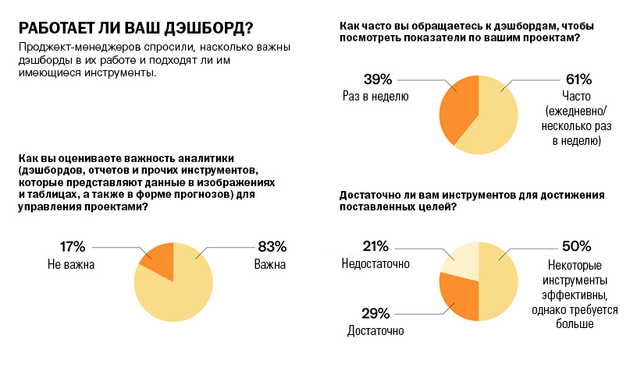
Более эффективный дэшборд для Honeywell
Процесс, разработанный в Honeywell, был ответной мерой на проблемы одной команды. Затраты на проектную инициативу сильно отличались от запланированного значения. К проекту быстро подключился финансовый отдел, поскольку нужно было скорректировать бюджет, а это, в свою очередь, привело к задержкам в работе.
Попытки исправить эту ситуацию предприняли в финансовой группе, когда заметили большие расхождения в оценках предполагаемого бюджета проекта. Проджект-менеджеры либо занижали, либо завышали свои прогнозы, что было чревато двумя проблемами: 1) завышенные прогнозы приводили к неправильному распределению капитала, что не позволяло направлять инвестиции в другие проекты; и 2) заниженные прогнозы заставляли менеджеров делать запросы на пересмотр бюджета, что приводило к замедлению выхода на рынок.
Сотрудники по обработке и анализу данных компании Honeywell смогли адаптировать функциональность дэшборда и повысить его эффективность для принятия решений за счет сбора обратной связи от всех заинтересованных лиц и вовлечения их в процессы проектирования и внедрения новой системы. Они представили специально настроенный интерактивный дэшборд — то есть такой дэшборд, который позволяет получать данные практически в режиме реального времени — и дали заинтересованным сторонам возможность получать подробную и своевременную информацию, необходимую, чтобы понимать, какие силы стоят за отклонением от KPI, и лучше управлять ресурсами на протяжении всего проекта.
Стадия проектирования
Чтобы решить проблему прогнозирования затрат, команда решила создать наглядный дэшборд, который дал бы проджект-менеджерам доступ к более подробным финансовым данным и оценкам в режиме, приближенном к реальному времени. Идея заключалась в том, что в гибкой структуре с меняющимися требованиями и приоритетами проджект-менеджерам нужны инструменты для быстрого понимания, как меняются их проекты, а значит, и связанные с ними расходы. Таким образом, требовалось изменить то, как проджект-менеджеры видят и планируют финансовую сторону проекта.
Идите «от пользователя». Первым шагом в разработке аналитической структуры было четкое понимание имеющихся данных и того, как менеджеры проектов использовали эти данные, а также того, как они получали к ним доступ. Основным источником данных были внутренние расходы на ресурсы и внешние расходы, связанные с партнерами/поставщиками, — трудовые, технологические и т. д. Все это было занесено в централизованную базу данных. Следующим шагом было определение списка KPI/метрик, которые будут полезны всем участникам и заинтересованным сторонам. Для этого необходимо было пообщаться с командой по управлению проектом, чтобы определить, как эти данные будут выводиться.
Опирайтесь на инжиниринг данных. Данные, которые вводятся в исходные системы, затем загружаются в хранилище данных, что требует реализации ETL-процесса. Для того, чтобы обеспечить дэшборду визуальное наполнение, члены команды инженеров воспользовались требованиями к отчетности, описанными проджект-менеджерами, и на их основе создали различные таблицы, группы и фильтры в базе данных. Это позволило объединить визуальный уровень с уровнем исходных данных, а также обеспечить более плавное взаимодействие и отображение желаемой информации, в том числе при создании визуальных проекций нужных метрик.
Разрабатывайте удобный пользовательский интерфейс. Благодаря добавлению вкладок, задающих направление пользовательской навигации, проджект-менеджеры получили доступ к более подробной информации о том, какие факторы стояли за финансовыми и трудовыми затратами и как они менялись во времени. Эти метрики обновлялись по мере поступления новой информации, что позволяло пользователям принимать решения в режиме, близком к реальному времени. Интерактивный дэшборд дает менеджерам доступ к таким данным, как:
- Внутренние трудозатраты в часах, связанные с деятельностью в рамках функциональной области (вплоть до уровня отдельных сотрудников)
- Внешние затраты, связанные с поставщиками/партнерами по характеристикам (например, расходы на программное обеспечение, трудозатраты в часах и т. д.)
- Факторы, влияющие на затраты по ресурсам и отклонение от прогноза — ежедневно и во времени
Создавайте понятную документацию и обучающие материалы. Для того, чтобы стимулировать сотрудников пользоваться платформой, специалисты команды аналитиков оказывали постоянную поддержку заинтересованным сторонам проекта в том, как получить доступ к данным через информационную панель, и включили в программу учебную документацию, с помощью которой пользователи могли самостоятельно освоить навыки взаимодействия с платформой, а также видеоматериалы, которые помогали пользователям быстро узнать, как получить данные о расходовании ресурсов.
Результаты
Цель предоставления аналитики заключается в том, чтобы оказывать пользователю поддержку в принятии решений, или, проще говоря, в том, чтобы своевременно предоставить сотруднику актуальную информацию, чтобы он лучше понимал задачи, которыми управляет. Сценарий, реализованный в данном проекте, достиг своей цели по нескольким направлениям. Команда аналитиков отслеживала, как сотрудники пользовались дэшбордом после его обновления. Они отметили, что большинство проджект-менеджеров регулярно входили в систему, что являлось признаком устранения одного из ключевых препятствий, связанных с развертыванием какой-либо системы (как, например, освоение системы пользователем).
Также по прошествии времени аналитики отметили более высокую точность прогнозов по проектам, что сократило количество пересмотров и пауз, затрагивающих и смежные области деятельности. Ключевым результатом стало более оптимальное распределение ресурсов на организационном уровне, поскольку проджект-менеджеры теперь могли лучше аргументировать необходимость дополнительного финансирования, опираясь на данные по дополнительному объему, что помогло избежать перерасхода бюджета для покрытия потенциальных изменений объема производства в гибкой структуре. Это было достигнуто за счет предоставления доступа к более детальной и актуальной информации об источниках затрат, что дало менеджерам возможность поддерживать гибкую структуру проектов. В некоторых случаях проджект-менеджерам удавалось даже сократить бюджет за счет избыточного, неиспользованного капитала.
Поскольку компании все чаще прибегают к эджайл-подходам, доступность данных, необходимых для принятия решений, становится все более важным фактором. Дэшборды могут быть отличным подспорьем для проджект-менеджеров на всем пути реализации проекта, однако ясно, что прямо сейчас многим менеджерам не хватает инструментов. Загвоздка в том, что именно эти сотрудники не должны обходиться неполной информацией при выполнении стоящих перед ними задач. Предоставление им инструментов, необходимых для достижения поставленных целей, принесет пользу всей организации.
Об авторах
Стефан Кудыба (Stephan Kudyba) — преподаватель аналитики и информационных систем в Школе бизнеса им. Мартина Такмана при Технологическом институте Нью-Джерси.
Агнель Д’Круз (Agnel D’Cruz) — старший менеджер по аналитике в Honeywell Inc.

Новая цифровая стратегия: съесть слона по кусочкам
19 июня 2020|Рита МакгратРайан Макманус
Какая у вас цифровая стратегия? Этот вроде бы простой вопрос часто повергает гендиректоров традиционных компаний в панику. Им кажется, что цифровые технологии и бизнес-модели угрожают их привычному рабочему укладу (на самом деле так и есть). Этот страх часто заставляет их принимать меры — масштабные, рискованные… и неверные.
Хороший пример дает крупный международный поставщик телеком-услуг Veon. Внедрение в 2017 году новой цифровой платформы стало для него гигантским проектом с участием ста сотрудников в Амстердаме и примерно стольких же в Лондоне. Компания хотела создать мобильное приложение с удобной разноплановой локализацией, через которое коммерческие партнеры Veon (например, Mastercard) могли бы продавать свои продукты. Менеджмент присвоил проекту высший приоритет. Но, несмотря на помпезный запуск, приложение не произвело фурора среди клиентов, попытка выстроить вокруг него новую экосистему сорвалась. Провал привел к увольнению топ-менеджеров, сокращению штата и упрощению стратегии: цифровые проекты теперь ограничивались пилотными версиями.
Veon все еще нуждается в новой бизнес-модели, но уже не может серьезно вкладываться в ее поиск. Но этого и не нужно. Масштабная проблема не всегда требует масштабного решения. Наоборот, компаниям вроде Veon намного полезнее растягивать трансформацию во времени и проводить ее пошагово. Ориентируясь на конечную цель, им следует идти к ней через непрерывный поиск возможностей по оцифровке все новых и новых проблемных процессов основного направления работы. Справляясь с этими проектами, фирма поймет, какие метрики ей нужны, какие идеи стоит проверять, в какой момент внедрить новую бизнес-модель и кого считать конкурентами после изменений. По мере того, как она будет получать эту информацию, ее взгляд на конкурентный ландшафт — и собственные долгосрочные цели — неизбежно изменится.
Процесс формирования стратегии за счет постоянного обучения называется планированием на основе открытий (ПОО). Один из авторов этой статьи (Рита) вместе с Иэном Макмилланом еще в 1990-х развили такой подход в полноценную методологию продуктовых инноваций, которая позже была включена в популярный набор инструментов для бережливых стартапов, запускающихся в среде с высокой неопределенностью. В ее основе — малозатратный процесс быстрого тестирования представлений о том, что должно сработать, а также получения новой информации и минимизации рисков.
Ниже мы расскажем, как адаптированная форма ПОО поможет устоявшимся фирмам не растеряться перед лицом цифровых конкурентов и, обретая новые знания, выработать новую бизнес-модель. Прежде всего давайте подробнее рассмотрим, почему пошаговая трансформация для таких фирм оказывается эффективнее, чем характерная для стартапов революция.
Постепенные преобразования – козырь старожилов рынка
Экономисты давно спорят о том, зачем нужны компании и, в частности, какие задачи они решают. Одна из теорий, предложенная в 1930-х Рональдом Коузом, предполагает, что в некоторых обстоятельствах одиночкам неудобно проводить рыночные операции: например, если получить информацию о том, что вы хотите купить, трудно или дорого, или если у одной из сторон этой информации больше и она имеет преимущество при торгах, или если у вас нет средств или ресурсов, чтобы заставить партнера соблюдать договор. Во всех этих ситуациях деятельность эффективнее осуществлять в рамках фирмы.
До относительно недавнего времени границы между компаниями и рынками были четко обозначены и малоподвижны. Но цифровые технологии изменили мир, и теперь многие задачи, которые раньше было разумно решать внутри фирм, взяли на себя рынки.
Платформы вроде Alibaba или Amazon упростили аутсорсинг таких функций, как выбор поставщика, переговоры о цене, принуждение к выполнению контрактов, управление платежами и т. д. В результате топ-менеджеры цифровых компаний смотрят на структуру транзакций совсем не так, как руководители традиционных организаций. Более того, поскольку структура цифровых фирм постоянно развивается, представления их менеджеров меняются. Компании прямых продаж (Casper, торгующей матрасами, Harry’s — бритвами, Warby Parker — очками) постоянно усовершенствуют такие аспекты работы, как бесплатная доставка, объединение товаров в наборы, бонусы за дополнительные покупки и т. д. Старожилам рынка, привыкшим продавать через дистрибуторов, эти тактики просто недоступны. Не задействуя посредников, цифровые компании добиваются окупаемости намного раньше.
Главный плюс их формата — возможность сменить направление движения без серьезных потерь. Подобные фирмы менее капиталоемки и требуют меньше дорогостоящего персонала. Например, основатели Rooted поначалу доставляли растения клиентам прямо из квартиры, а обзавелись отдельным помещением и наняли людей намного позже. Таким компаниям сбои обходятся относительно дешево — если не происходят уже после масштабирования или если инвесторы не начинают требовать роста любой ценой (это привело к гибели множества фирм-единорогов).
Сотрудники, менеджеры и акционеры традиционных компаний, однако, не могут внезапно сменить курс, не навредив фирме. Если их ставка на цифровизацию не принесет выигрыша, люди потеряют работу, а физические активы придется дешево распродать. В отличие от венчурных капиталистов, подстраховывающих стартапы, у инвесторов некогда благополучной организации может не быть буфера высокодоходных инвестиций, чтобы компенсировать потери.
Да, фирмы-старожилы не в состоянии моментально сменить курс — но это не так уж и плохо: они вполне могут без этого обойтись. Большие компании вообще имеют ряд преимуществ перед стартапами. Например, стартап почти всегда работает с одной идеей. У него чаще всего нет возможности одновременно опробовать даже несколько версий одной и той же идеи, не говоря уже о множестве разных. А вот крупная организация располагает ресурсами для изучения разных задумок, может с легкостью экспериментировать с различными процессами и операциями, в результате ей проще найти самый выгодный вариант. У нее также больше шансов правильно отреагировать на появление новейших технологий.
Взять хотя бы немецкую компанию — дистрибутора металла Klöckner. Ее генеральный директор Гисберт Рюль замахнулся на создание цифровой платформы для всей индустрии, но не стал строить ее сразу. Вместо этого он начал добавлять цифровые функции постепенно, пользуясь знаниями людей, работающих со сталью. Первые два года Рюль переводил в цифру неэффективные ручные процессы. Фирма открыла онлайн-магазин и создала портал договоров, инструменты обеспечения прозрачности заказов и приложение по управлению запчастями. В ходе трансформации Klöckner узнала достаточно, чтобы создать платформу для комфортного взаимодействия компании и клиентов.
История Klöckner указывает на еще одно преимущество устоявшихся фирм (по крайней мере, на ранних стадиях внедрения цифровых моделей в отрасли): их руководители хорошо знают клиентов и, изучая богатую информацию о прошлых сделках, могут узнавать много нового и полезного. Стартапы, с другой стороны, обычно работают под началом технических экспертов, которые думают не столько обо всем спектре необходимых клиенту решений, сколько о конкретной новой технологии. У вложений в цифру будет больше шансов окупиться, если за них отвечает группа людей, разбирающихся в нуждах потребителей. Именно поэтому Klöckner делала все, чтобы в рамках каждого проекта клиентам было просто общаться с компанией, а само общение было максимально эффективным. Конечно, это не единственная стоящая цель. Другие организации могут начать с чего-то другого — скажем, с сокращения времени ответа на запросы клиентов. Но какой бы ни была цель, она должна рассматривать технологию как средство для развития компании, а не наоборот.
Если вы примете как аксиому, что цифровая революция в организации должна проходить постепенно, ваш ключевой вопрос изменится: место «На какую новую бизнес-модель перейти?» займет «Как научиться всему, что поможет найти подходящую для компании бизнес- модель?». И тут в игру вступает ПОО.
Цифровой контекст
ПОО в чем-то сродни обратному инжинирингу. Используя его для разработки продуктов, вы прежде всего представляете себе нужный результат, а затем выясняете, что необходимо изменить, чтобы добиться желаемого. В случае цифровых трансформаций идея в том, чтобы заново организовать продажи и поставки уже имеющихся продуктов — а заодно определить, как с помощью цифровых мощностей вывести компанию на новый уровень эффективности.
Рассмотрим производство электроэнергии. Цифровые технологии преображают эту когда-то стабильную отрасль, как и многие другие. Традиционно энергия генерировалась в одном месте и отправлялась в точку использования через централизованную сеть. Но новые разработки сделали возможным динамическое распределение электричества, вырабатываемого разными по типу источниками и управляемого небольшими компаниями. Владельцы садовых ветряков или солнечных батарей, устанавливаемых на крышах, могут продавать неизрасходованную энергию обратно в сеть. Это позволяет частным домохозяйствам свободнее инвестировать в оборудование для производства электричества и снижает зависимость общества от громадных электростанций на ископаемом топливе. Если старожилы рынка решат, что добьются успеха в будущем, сохранив прежнюю бизнес-модель, то наверняка совершат роковую ошибку. Яркий пример — General Electric, которая сделала ставку на электростанции, работающие на природном топливе, и проиграла.
Давайте посмотрим, как работает ПОО-подход к цифровым трансформациям. Он состоит из пяти основных элементов, или шагов.
1. Поймите, что такое оптимальная работа: ее качество зависит не только от цифры
Прежде чем инвестировать в ИТ, задумайтесь: что мешает вам в работе? Где постоянно приходится искать обходные пути, внезапно останавливаться для сбора дополнительной информации или привлекать коллег? Скорее всего, именно в этих точках вам особенно пригодится цифровизация. Затем поразмыслите, как изменить производство с помощью технологий, чтобы предложения и процессы стали лучше, быстрее, дешевле или удобнее.
Ритейлер Best Buy — одна из компаний-старожилов, сумевших скорректировать свои операции и добиться недостижимых для цифровых новичков конкурентных преимуществ. В 2010 году Amazon выпустила приложение для сравнения цен (один из множества инструментов, позволяющих покупателям посмотреть товар в физическом магазине, а затем купить его дешевле онлайн). Это грозило крахом офлайн-ритейлу, неспособному состязаться с интернет-магазинами из-за необходимости оплачивать аренду, персонал и склады. В том числе поэтому в 2012 году Best Buy потеряла $1,7 млрд всего за один квартал.
Чтобы исправить положение, фирма наняла нового гендиректора — Юбера Жоли. Тот построил стратегию (и бизнес-модель), направленную на решение двух проблем: оттока продаж в онлайн и снижения прибыли от основной деятельности. Ему предстояло создать компанию, в которой ставка делалась бы на уникальное сочетание человеческих, физических и цифровых ресурсов. Это был тот путь, которым едва ли могли пойти интернет-игроки. Первым делом он представил себе, какого уровня обслуживания клиентов может добиться Best Buy, — и, что еще важнее, определил, как в этом могут помочь цифровые технологии и в каких местах они пока используются недостаточно. Это привело к появлению проекта Best Buy’s Renew Blue, нацеленного на пять типов преобразований: обновление клиентского опыта; изменение партнерских отношений; инвестиции в экологические и социальные инициативы; улучшение условий труда сотрудников; повышение доходности вложений инвесторов. По каждому типу были поставлены финансовые цели и проведены эксперименты.
Чтобы улучшить условия труда, Best Buy запустила инициативы по подъему командного духа — в частности, вложилась в интенсивное обучение и вернула ранее отмененные корпоративные скидки, которые всем нравились. Стремясь привлечь клиентов, фирма постаралась снизить цены до уровня Amazon и других электронных игроков, что потребовало масштабных усилий по ревизии складских запасов, ПО и цепочек поставок. При этом у Best Buy были существенные преимущества: клиент сразу получал товар, не нужно было ждать доставки и подвергаться риску — например, из-за того, что кто-нибудь украдет дорогостоящий заказ, оставленный курьером у входной двери. Компания также создала онлайн-систему, позволяющую заказывать товары с доставкой или самовывозом из магазина. Этот подход оказался очень экономичным, ведь 70% американцев живут в радиусе 25 км от ближайшего Best Buy.
Новая модель компании превратила в достоинство даже такой недостаток, как высокие цены на недвижимость. Бренды вроде Apple, Samsung и Microsoft открыли свои магазины более чем в тысяче гипермаркетов Best Buy: они готовы платить за аренду, чтобы люди могли посмотреть на их товары вживую. Best Buy стала нейтральной территорией, на которой одновременно размещаются такие соперники, как Amazon и Google. Наконец, Best Buy наняла высокопрофессиональных штатных консультантов — они ходят по домам и помогают людям решать проблемы с техникой, не заставляя тех ничего покупать. Их цель — укрепить связи с потребителями. На протяжении этой трансформации Best Buy последовательно меняла свой цифровой след в соответствии с принятой стратегией.
История Best Buy показывает: компания должна быть готова пересмотреть собственные представления об использовании активов и работе с партнерами. Предыдущие руководители не сумели придумать, как снизить цены и конкурировать с онлайн-продавцами. Жоли же взглянул на проблему по-новому: благодаря ему компания переосмыслила свои отношения с другими фирмами (сейчас они платят, чтобы быть представленными в магазинах Best Buy) и перестроила логистические цепочки так, чтобы ее физические активы поддерживали новую бизнес-модель ради конкуренции с интернет-гигантами.
2. Сосредоточьтесь на конкретных проблемах:определите цели и показатели продвижения к успеху
При цифровой трансформации ключевой вопрос любой стратегии — как использовать данные и цифровые возможности, чтобы повысить потребительскую стоимость компании? ПОО требует разбить процесс на несколько этапов с конкретными целями.
Привычный показатель успеха для любого нового проекта даже в наши дни — окупаемость инвестиций. Но он не поможет понять (по крайней мере, напрямую), насколько ваш проект ценен для клиента. Кроме того, чтобы рассчитать этот показатель, необходимо оценить вложения и прибыль — а ведь точных цифр у вас пока нет. Так что разумнее разработать метрики, более тесно связанные с конкретными улучшениями, которых вы надеетесь добиться благодаря цифровым инициативам.
Мы обычно сводим всю эту информацию в единую таблицу «откуда-куда»: указываем на проблему, описываем, чего добьемся, решив ее, и предлагаем, как измерять продвижение к этому решению (пример см. во врезке «Большие перемены: шаг за шагом»). Работая над проблемами, компании придется многое переосмыслить — это важнейший элемент ПОО. Также стоит зафиксировать, сколько потрачено на это переосмысление и на внедрение нововведений и сколько благодаря этому удалось сэкономить. В итоге так можно вернуться к формату своеобразного расчета окупаемости.
Конечная цель компании Klöckner состояла в том, чтобы изменить бизнес-модель подразделения, работающего со сталью: получать доход не за счет наращивания складских запасов, а за счет предоставления услуг. Поначалу цифровые проекты были несложными и направленными на то, чтобы упростить процесса заказа, — например, заказы стали размещать через портал, а не слать по факсу. С каждым проектом улучшались такие параметры, как время выполнения заказа и количество шагов по его оформлению. По мере того как компания накапливала все больше знаний и возможностей, проекты становились все амбициознее.
Конечно, нужно еще понять, как оценивать успешность цифровой трансформации в целом — для этого мы предлагаем такой показатель, как рентабельность инвестированного времени. Чтобы рассчитать его, достаточно разделить общую выручку на количество сотрудников: если инвестиции в технологии успешны, вы должны добиваться большего при снижении числа занятых. Например, мы сравнили по этому признаку Amazon (изначально цифровую организацию) и Walmart (более традиционную компанию), используя данные годовых отчетов 2018 года. Amazon заработала за год $232,9 млрд чистыми, имея 647 500 штатных сотрудников и совместителей. Объем продаж на человека, таким образом, составил $359 671. Walmart заработала $495,8 млрд силами 2,3 млн сотрудников. Это $215 548 на человека. Рентабельность инвестированного времени Amazon оказалась выше на 67%.
3. Выявите конкурентов: широко раскиньте сети
Границы отраслей в наше время настолько размыты, что стандартная классификация индустрий стала почти бесполезной. Уже само это помогает понять, почему привычные подходы к разработке стратегии мешают компаниям-старожилам.
Мы рекомендуем руководителям представлять себе область конкуренции не как рынок, на котором схожие игроки предлагают соперничающие продукты и услуги, а как арену (этот термин используют стратеги). Арена определяется потребностью клиента — тем, что Клей Кристенсен называл «делом, которое должно быть сделано». Эта концепция восходит к работам экономиста Теда Левитта: он советовал железнодорожным компаниям считать себя конкурентами авиалиний, автобусных и грузовых перевозчиков и даже владельцев частных автомобилей — в рамках транспортного бизнеса. Если пассажиры поезда — это рынок, то пользователи транспорта в целом — это арена.
Самые сообразительные цифровые фирмы так и мыслят. Например, Netflix ясно дает понять, что не собирается конкурировать за внимание зрителя только с телевидением или кинотеатрами. Она соперничает со всеми организациями, предлагающими все возможные способы времяпрепровождения. Конечно, это в первую очередь традиционные медиакомпании, однако руководство Netflix готово побороться и с журналами, книгами, подкастами, спортивными трансляциями.
На этом этапе следует оглянуться и проверить, не потеряли ли цели и показатели, заданные на этапах 1 и 2, актуальность на выбранной вами арене. Например, не проигрывает ли ваша категория другим на данной арене по «доле кошелька»? Netflix еще долго будет куда расти: общее число часов просмотра видео, в том числе потокового, в мире растет.
4. Ищите платформы: не забудьте о потребностях экосистемы
В условиях цифровой экономики многие пытаются стать посредниками, через которых покупают и продают товары. Это соблазнительная бизнес-модель: если продавец и покупатель успешно пользуются платформой, им нет смысла менять ее. Здесь работает, в том числе, сетевой эффект: чем больше пользователей, тем выше ценность платформы для каждого из них. Скажем, Airbnb набирает эффективность с ростом числа как хозяев, так и гостей. В начале пути платформа прилагала огромные усилия, чтобы завоевать лояльность тех и других.
Еще одно преимущество платформы — она требует меньших вложений. Чтобы держать традиционный отель, вам нужно оплачивать здание, ремонтировать и обставлять номера, настраивать систему бронирования, нанимать персонал и т. д. Airbnb делает все это через экосистему владельцев жилых помещений: ее непосредственная задача — сводить хозяев и гостей и гарантировать проведение сделки, при этом оба процесса проходят целиком в облаке и могут масштабироваться до бесконечности.
Чтобы понять, есть ли шанс создать платформу, мы применяем инструмент, получивший название «клиентская цепочка потребления» (впервые о нем написали в HBR в 1997 году). Идея проста: пытаясь решить возникающие задачи, человек регулярно экспериментирует. Сначала он осознает свою потребность, потом прорабатывает варианты ее удовлетворения — и так далее до конца жизненного цикла товара или услуги. Цифровые технологии делают операции на открытом рынке возможными для многих звеньев этой цепи, позволяя фирмам строить платформы.
Может показаться, что все это грозит устоявшимся организациям проблемами. Но у ветеранов рынка есть важный козырь: среди их сотрудников много людей с большим техническим опытом и пониманием потребностей клиентов. Они могут дать этим фирмам преимущество в оценке шансов на создание платформы и формирование экосистем. Наш знакомый Рюль из компании Klöckner понял, что если у торговцев металлом будет более прозрачное ценообразование и менее напряженные отношения, конкурентное преимущество сдвинется в сторону поставщиков, предлагающих лучшие решения и сервис. Фирма объединила освоенные цифровым подразделением новые методы работы на платформах (например, совместные с клиентами разработки) и глубокие познания производственников (скажем, в сфере металлообработки трехмерным лазером), создав очень выгодные индивидуализированные предложения.
Платформе непросто завоевать популярность. Оглядевшись вокруг, можно найти массу несостоявшихся платформ, для процветания которых, казалось бы, были созданы все условия. Типичный пример — инициатива Predix от General Electric, которая должна была стать платформой для промышленного интернета вещей. Вместо того чтобы помогать клиентам оцифровать важные для них услуги, Predix погрязла в обслуживании бесконечного числа подразделений самого GE. Затем в рамках направления GE Digital инициатива получила автономию и переориентировалась на краткосрочные контракты с клиентами, что позволило ей хоть как-то удержаться на плаву. Predix пыталась взять на себя слишком много и слишком быстро, вместо того чтобы постепенно найти оптимальное применение своим возможностям и продолжить развиваться на этой основе.
5. Проверьте свои гипотезы: учитесь на ошибках
Один из самых популярных инструментов, появившихся на базе ПОО, — таблица для проверки предположений. Чтобы воспользоваться им, запишите, какие этапы предстоит пройти вашему цифровому проекту, какие идеи надо протестировать на каждом из них и, если возможно, сколько будет стоить такое тестирование. Элегантность подхода в том, что он переводит разговор в конструктивное русло: вместо «Ой, вы ошибались, у нас ничего не вышло» вы говорите: «Стоили ли полученные знания и опыт затраченных на них средств?».
Давайте посмотрим, как на этапе запуска проверял свои гипотезы сервис Buffer, помогающий планировать и публиковать с отсрочкой посты в соцсетях. Один из основателей Buffer Джоэль Гаскойн придумал концепцию компании, потому что ему самому было трудно писать в Twitter сколько-нибудь систематически.
Первое предположение, которое ему нужно было проверить, состояло в том, что и другим людям сложно справиться с этой задачей. Джоэль создал очень простой двухстраничный сайт. На первой странице была зазывная надпись «Buffer поможет вам публиковать твиты регулярно». Если пользователь переходил по ссылке, то попадал на вторую страницу, где было написано: «Привет, мы еще не все доделали». Там же можно было оставить свой электронный адрес, чтобы получить оповещение о готовности сайта. Мало кто этим заинтересовался, но некоторые все-таки подписались на уведомление. Тогда Гаскойн добавил третью страницу между двумя первыми, чтобы проверить гипотезу о платном сервисе. Вновь выяснилось, что платить готовы далеко не все, — но число согласных оказалось достаточным, чтобы Гаскойн решил довести проект до конца.
Дальше нужно было понять, насколько сложным должен стать продукт и со сколькими социальными платформами он должен работать. В итоге его сделали максимально простым и нацеленным поначалу только на Twitter. К 2018 году к приложению Buffer было привязано уже более 1,4 млн аккаунтов в разных соцсетях.
Многие крупные корпорации переняли аналогичный принцип обучения через тестирование. Появилось сразу несколько новых сервисов, упрощающих подобные эксперименты, — например, Alpha, которую подписчики используют для быстрого получения обратной связи от потенциальных клиентов перед принятием дорогостоящих или необратимых решений. Эксперименты помогли WellMatch — подразделению компании Aetna — урегулировать разногласия в процессе разработки дизайна. По словам бывшего директора по продукту Этуго Нвоки, одним из камней преткновения стал сайт: каждая группа в подразделении требовала разместить ее контент на целевой странице. В итоге при пробном запуске страница оказалась настолько перегружена, что потребитель не мог ничего понять. Компании пришлось вернуться на этап дизайна и все переделать — зато она избежала дополнительных затрат и рисков, неизбежных при запуске без пробных версий.
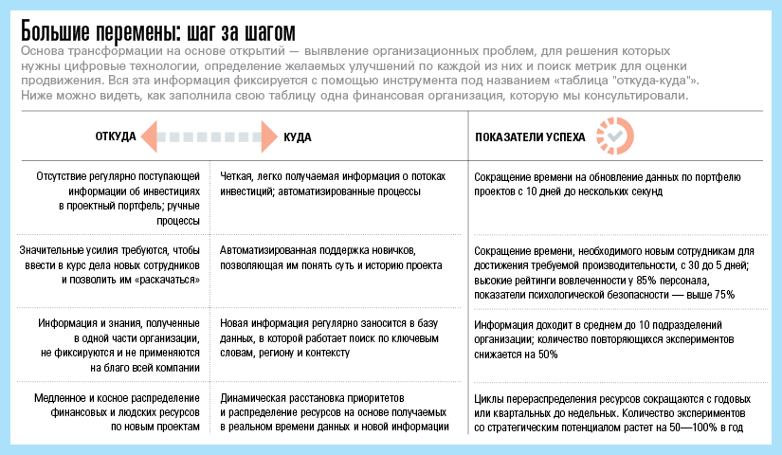
Результат
Цифровая трансформация сложна и требует новых подходов к стратегии. Если вы сразу замахнетесь на многое и потратите кучу денег, решив, что уже владеете всей необходимой информацией, вас задавит корпоративная инерция — от боязни рисковать и недовольства проектом до естественного сопротивления изменениям.
Продвижение вперед с опорой на открытия помогает лидерам преодолеть подобные помехи на пути цифровой трансформации. Начав с малого, тратя понемногу на реализацию комплекса экспериментов и постоянно узнавая что-то новое, вы сумеете заручиться поддержкой коллектива и заинтересовать сотрудников полезными решениями. В дальнейшем, двигаясь быстрее и демонстрируя явное улучшение финансовых показателей, вы сможете выстроить стратегию на основе полученных знаний. Кроме того, цифровые проекты можно будет использовать для преобразования всей организации. Привыкнув к горизонтальному общению и работе с цифровыми технологиями, люди начнут трудиться по-новому.
У изначально нецифровых компаний есть ряд серьезных преимуществ перед передовыми конкурентами: платежеспособные клиенты, финансовые ресурсы, данные о потребителях и рынке, доступ к лучшим кадрам. Но главам таких организаций придется потрудиться: их фирмы должны стать гибкими и инновационными, а переход к новому цифровому мышлению не должен разрушить имеющиеся процессы. Эти проблемы тоже решаются через работу на основе открытий.
Об авторах
Рита Макграт (Rita McGrath) — преподаватель Школы бизнеса Колумбийского университета, всемирно признанный специалист по стратегии в неопределенной и изменчивой среде. Ее последняя книга — «Seeing Around Corners» (2019 г.).
Райан Макманус (Ryan McManus) — генеральный директор компании Techtonic.io, эксперт мирового класса по цифровым бизнес-моделям, трансформации и экосистемам. Член совета директоров ряда общественных и коммерческих организаций, читает лекции в Школе бизнеса Колумбийского университета.

5 пунктов для успешного использования Instagram в бизнесе
Instagram - одна из самых популярных социальных сетей, и не без причины. Его содержание очень наглядно и легко ориентироваться. Поделиться своим собственным контентом также легко с вашего смартфона.
Для компаний Instagram также является отличным каналом для общения с людьми и создания собственного бренда. Вы уже используете Instagram для своего бизнеса?
ИСПОЛЬЗОВАНИЕ ИНСТАГРАМА В РАБОТЕ КОМПАНИИ
Вот пять шагов, которые помогут вам начать настройку и настройку учетной записи Instagram для вашего бизнеса.
1. СОЗДАТЬ ИНСТАГРАМНЫЙ СЧЕТ
Все начинается с настройки вашей учетной записи Instagram. Самый простой способ сделать это - установить приложение Instagram на свой смартфон. Вы можете найти бесплатное приложение Instagram как в Apple Store, так и в Android Play Store. Вы также можете найти ссылку для скачивания, когда вы посещаете свой смартфон на instagram.com
Сначала создайте аккаунт в Instagram с именем вашей компании. Вы также можете создать учетную запись с более знакомым маркетинговым именем или, в некоторых случаях, с вашим доменным именем, если хотите.
Однако некоторые домены, такие как .com и .net, нельзя использовать в качестве имен учетных записей Instagram, но, например, суффикс .fi должен быть успешным. Если вы не можете создать учетную запись с доменом, не беспокойтесь, вы можете добавить адрес веб-сайта и ссылку на свой профиль пользователя Instagram.
2. ИЗДАТЕЛЬСКИЕ ФОТОГРАФИИ И ВИДЕО ИНТЕРЕСНОГО ВРЕМЕНИ
Естественно, основная идея Instagram - публиковать изображения для всеобщего обозрения. Высококачественные, привлекательные изображения привлекают своих издателей или читателей. Для компании это означает, что потенциально миллионы людей могут продемонстрировать свои продукты и услуги.
Каковы хорошие публикации для вашего бизнеса?
Стоит сразу отметить, что публикация чистой рекламы не имеет смысла в долгосрочной перспективе, но этот контент должен быть действительно интересным и содержательным.
Акцент обычно делается на содержании слова, поскольку хорошо функционирующие публикации могут быть предложениями по использованию продукта.
Разумеется, материал для публикации также в значительной степени определяется сферой деятельности компании и продуктами, которые она предлагает. Чем конкретнее и нагляднее вы продаете услуги, тем проще будет создавать качественные посты в Instagram.
Не просто картинки, видео эффективно привлекает внимание
Вы также можете использовать короткие видео в Instagram вместо картинок, которые по своей природе более заметны, чем статичные картинки. Видео также является отличным способом продемонстрировать, как работает продукт или услуга, особенно если описываемый продукт является совершенно новой инновацией.
3. ИСПОЛЬЗОВАТЬ ПРАВИЛЬНЫЕ ХАШАГИ
Instagram хэштег
В Instagram разбивка публикаций основана на хэштегах, метке # twig, за которой следует нужное ключевое слово. Когда хештеги помечены в публикации, такой как #fishing или #country castle, вы найдете эти публикации, выполнив поиск по этим ключевым словам в будущем.
Instagram хэштеги также позволяют автоматически загружать и публиковать изображения на свой сайт.
Самый простой способ получить хештег - включить его в текст описания, но при необходимости вы также можете добавить хештеги в комментарий к посту. Хэштеги могут также быть обновлены позже для большего количества выпусков.
Instagram предложит вам существующие теги, когда вы начнете вводить первые буквы нужного вам слова. Вы также увидите, сколько раз использовался хэштег, что является хорошим показателем его популярности. Наиболее популярные теги также, вероятно, будут иметь наибольшее количество зрителей, поэтому они могут относиться к выбранным вами тегам. Конечно, вы также можете начать использовать свои собственные и уникальные ключевые слова по мере необходимости.
4. КАК ДРУГИЕ ФОТОГРАФИИ
Социальные сети - это не только разжигание собственной деятельности, но и подлинное взаимодействие и общение с другими. Это также умный способ добиться видимости, участвуя в дискуссиях и следуя за другими участниками и действующими лицами в отрасли. Вы можете просто купить подписчиков в инстаграм через биржу обмена трафиком, не скроем что хорошая накрутка подписчиков в Инстаграм может помоч на старте.
В Instagram это означает симпатию, комментирование и подписку.
Instagram комментирует и любит
Instagram любит
Самый простой способ получить известность в Instagram - это понравиться публикациям других. Вы можете использовать обсуждаемые выше хэштеги, чтобы найти нужные вам публикации.
Вы можете добавить публикацию в свой аккаунт, дважды щелкнув изображение самой публикации или щелкнув на значке, связанном с ней.
Оригинальный издатель будет уведомлен о новых предпочтениях, и все посетители этой публикации также смогут увидеть Лайки.
Комментирование в Instagram
Конечно, вы также можете комментировать различные посты в Instagram. Комментирование - отличный способ присоединиться к дискуссии и поделиться своим опытом и советами.
Комментаторы также могут добавлять хештеги к посту в своих комментариях.
Следуйте за Instagram
Когда вы следите за нужными профилями в Instagram, их сообщения автоматически появятся на вашей временной шкале в будущем.
Поэтому наиболее желательной целью является получение как можно большего числа подписчиков в своем профиле в Instagram. Чем больше подписчиков, тем лучше видимость.
Также стоит следить за профилями других, так как публикации других, безусловно, дадут вам хорошие идеи для вашего собственного маркетинга.
5. ПРИГЛАШАЕМ ЛЮДЕЙ НА СЛЕДУЮЩИЙ ВАШ ИНСТАГРАМНЫЙ СЧЕТ
Кроме того, не забудьте пригласить людей подписаться на ваш аккаунт в Instagram! Хорошие способы сделать это включают в себя:
Ссылки на домашние страницы
Вы также можете использовать ссылки для направления посетителей на ваш сайт, чтобы следить за вашей деятельностью в Instagram. В некоторых областях Instagram также может обрабатывать сообщения клиентов и фотогалереи. Если у Вас до сих пор нет сайта, рекомендуем осуществить создание сайтов на заказ в хорошей веб студии.
Почтовые подписи
Подпись электронной почты также является отличным местом для добавления ссылок в социальные сети вашей компании.
Адреса в печатных материалах
Компания также имеет много печатных материалов в своей деятельности, где разумно размещать упоминания на страницах компании в Instagram и Facebook. Например, квитанции, подтверждения заказа, списки рассылки и другие распечатки могут также использоваться в рекламных целях.
Источник - Stplan.ru

Цифровые неудачники: почему диджитал-трансформации заканчиваются провалом
6 апреля 2020|Николай ВерховскийСтанислав Соболев
Цифровая трансформация стала в 2019 году проблемой номер один для руководителей высшего звена. 70% цифровых инициатив по-прежнему не достигают своих целей, и это часто приводит к многомиллиардным потерям.
Опыт крупных компаний также показывает, что наступило разочарование в цифровизации:
- В 2014 году Nike сократила финансирование цифровой трансформации вдвое, прекратив выпуск трекера активности Nike + Fuelband, а также некоторых других инновационных продуктов;
- Procter & Gamble хотела стать «самой цифровой компанией на планете» в 2012 году, но столкнулась с проблемами роста в сложной экономической ситуации и решила сократить на 30% бюджет цифровых проектов;
- Burberry объявил себя лучшим в мире цифровым брендом класса люкс, но после первого успеха цифровые инициативы компании показали неоднозначные результаты;
- Ford инвестировал значительные суммы в цифровые проекты, но биржевые котировки компании стали падать из-за проблем с ценами и качеством в других ее подразделениях. В итоге производитель решил вернуться к традиционным способам повышения операционной эффективности.
За неудачами последовали и кадровые выводы. Боба Макдональда, занимавшего в то время пост генерального директора P&G, попросили покинуть совет директоров, так же поступили и с генеральным директором Ford Марком Филдсом. В Burberry генерального директора, отвечавшего за цифровизацию, понизили в должности.
Примеры не только международные: с похожими затруднениями, хотя и другого масштаба, к нам приходят представители российского бизнеса. Почему многообещающие цифровые технологии не приносят ожидаемого успеха? Большинство проблем связано со стратегическим управлением, политикой технологического развития и организационной культурой компаний.
Стратегия: ошибки визионера
Ошибка: нет четкого понимания, что такое цифровая трансформация и как она может повлиять на бизнес в будущем. Опрос Wipro Digital показал, что 35% усилий компаний в области цифровой трансформации проваливаются без четкой стратегии с измеримыми целями и результатами.
Цифровая трансформация не всегда означает полный пересмотр технологий и бизнес-процессов. Однако многие топ-менеджеры начинают беспощадно перекраивать бизнес и все его ключевые элементы, начиная с производства и заканчивая финансами и рабочим местом сотрудника. Свежий пример: в крупной машиностроительной компании запустили одновременно более 50 цифровых инициатив, включая интеграцию MES систем на производстве и отслеживание рабочего времени офисного персонала. Очевидно, руководители не понимали, где начинать трансформацию, и как выстроить эти проекты в рамках единого «потока ценности» для компании. В итоге инициативы начали тянуть бизнес в разные стороны.
Что делать?
Цифровая трансформация компании является динамичным процессом, запускаемым как сверху вниз, так и снизу вверх (одностороннее движение, как правило, ни к чему не приводит). Следует ставить четкие, измеримые цели, готовить план реализации, представлять, как изменения будут влиять на смежные бизнес-процессы.
Вначале стоит определить, какую цепочку процессов вы хотите улучшить и почему. Например, взаимодействие с клиентами, которое приведет к повышению качества обслуживания. Кроме того, постановка целей помогает понять, где запускать изменения, чтобы компания не отклонилась от фокуса.
Ошибка: потеря рациональности в принятии решений, когда речь заходит про цифровую трансформацию.
Руководители должны понимать, как новые технологии изменят устоявшиеся рынки, повлияют на продукты/услуги, каналы распространения, операционную деятельность. Однако вендоры, СМИ, консультанты, предлагающие «мыслительное лидерство», нагнетают ажиотаж, а громкие эксперименты и несколько впечатляющих историй успеха мешают топ-менеджерам мыслить прагматично. В результате решение о внедрении технологических платформ принимается просто потому, что «другие так делают». Нередко такой подход можно встретить и на уровне государственно-частных инициатив, когда запускаются отраслевые технологические платформы, не отвечающие запросам рынка с точки зрения набора сервисов и технологического стэка.
Что делать?
В условиях неопределенности трудно понять, какие инвестиции необходимы, чтобы опередить рынок, а для каких нужна готовность рынка. Важно расставлять приоритеты, чтобы не оказалось, что текущий бизнес проседает, а фантазии руководителей направлены только на будущее. Занять доминирующее положение на новом рынке было бы заманчиво, однако инвестирование впереди «кривой Гартнера» имеет смысл, когда мы знаем, что такое «кривая Гартнера» и по каким законам она функционирует. С цифровым преобразованием нужно еще многое изучить и понять, прежде чем «кривая» начнет формироваться.
Конечно, не все компании с краткосрочным «цифровым расстройством желудка» принимают плохие решения. Электронная коммерция 20 лет назад казалась радикальным новшеством, теперь же это обычный бизнес. Ведущие компании, даже те, которые сделали крупные убыточные инвестиции в начале переходного периода, смогли перестроиться на прибыльные стратегии электронных продаж.
Технологическое развитие компании
Технологическая индустрия годами борется с заблуждением, что цифровая трансформация означает внедрение инновационных технологий. Инновации и модернизация являются ключевыми факторами изменений в бизнесе, но все же это одномерный взгляд.
Трансформационные проекты часто предполагают отказ от устаревшей системы, которой невозможно управлять, обновлять или интегрировать с другими решениями. Старые, «неуклюжие» технологии сдерживают бизнес, но за них цепляются, потому что они содержат критически важные для бизнеса данные. Их сложно и дорого обновлять, но предприятия продолжают работать над ними. В итоге компании получают «зоопарк» из унаследованного ПО, построенного по старым принципам (монолитная изолированная архитектура), инвестиции в который еще не отбились.
Мы столкнулись с подобной проблемой, когда работали с крупной энергетической компанией. Ее ИТ-ландшафт достиг такого размера, что у руководства не было единого понимания, как и для чего используется конкретное ПО. Тысячи программных систем разрабатывались собственноручно, рассчитать цикл возврата инвестиций было невозможно. Пришлось проводить технологический аудит и разбираться, какое ПО какую ценность генерирует для бизнеса, и в случае отсутствия таковой – списывать систему в чистые убытки. Этого можно было избежать, если бы бизнес и ИТ изначально договорились о целях и требованиях к ИТ-архитектуре.
На другом конце шкалы находятся предприятия, которые внедряют технологии просто потому, что они самые яркие и лучшие, не оценивая реальный эффект от внедрения. Если вы работаете в сфере услуг, технологии дополненной реальности, вероятно, не принесут вам много пользы. Но в производстве мебели или одежды они могут улучшить производственный процесс.
Что делать?
Принимая решение о внедрении новых технологий, нужно учитывать, как они будут интегрироваться с уже существующими системами и с теми, которые еще планируются. Синхронизация должна происходить на уровне ИТ и бизнес-структур компании.
У компаний часто возникает проблема интеграции данных между различным ПО. Организации могут оцифровать свою цепочку поставок, маркетинг или еще что-то, но проекты по оцифровке изолированных участков цепочки создания стоимости обычно заканчиваются разочарованием. Во-первых, если взять аналоговый элемент цепочки и просто перевести его в цифровую форму, это не решит проблем. Цифровая трансформация позволяет пересмотреть и изменить существующие бизнес-процессы.
Во-вторых, «колодцевые» решения являются частью проблемы -- цифровые инструменты требуют кросс-функционального подхода. Например, электронная торговля требует тесной интеграции между коммуникациями, ИТ, маркетингом и логистикой, что требует определенной степени оцифровки всех перечисленных участков.
Ошибка: внедрение разработки с фокусом на продукт, а не на пользователя.
Запуская цифровую трансформацию, легко увязнуть и упустить из виду основную цель — пользу для клиентов. Вот простой факт: 70% потребителей меняют поставщиков, чтобы получить более качественное обслуживание.1 Поэтому используйте детальную аналитику, собирайте отзывы потребителей и инвестируйте в технологии, чтобы отслеживать путь клиентов. Подумайте, какие решения помогут сделать процесс покупки более комфортным.
Как организационная культура компании препятствует цифровизации
Департаменты, которые могли бы извлечь наибольшую выгоду из цифровой трансформации, нередко саботируют этот процесс. Oracle в своем исследовании обнаружила, что финансовые и кадровые отделы наиболее устойчивы к изменениям, а также с наибольшей вероятностью совершают теневые ИТ-покупки, которыми сложно управлять.
В России мы наблюдали, как цифровой трансформации сопротивляются и топ-менеджеры, и сотрудники уровнем ниже — никто не хочет, чтобы его бизнес-процесс стал прозрачным и понятным для других. Многие компании привыкли работать в режиме «мутной воды». Цифровизация, которая позволяет вскрыть процесс, измерить и управлять им, будет встречать серьезный отпор со стороны такого типа сотрудников. Однако у сопротивления могут быть и другие причины. Например, низкая цифровая грамотность сотрудников.
Что делать?
Начиная цифровую трансформацию, продумайте, как вы будете работать с осознанным или неосознанным сопротивлением сотрудников. Будете ли вы делать образовательные программы, сможете ли объяснить выгоду происходящих перемен, обеспечите ли чувство безопасности? Простое разрушение систем, с которыми ваши коллеги работают каждый день, а также насаждение новых правил без объяснения внутренней логики не принесет никакой пользы.
Ключевой принцип цифровой трансформации — изменить методы работы сотрудников, устраняя ручные и/или рутинные трудоемкие задачи, чтобы люди могли сосредоточиться на операциях, добавляющих стоимость или ценность для клиента. Приоритетом должно быть создание конвейера (механизма генерации) ценности для потребителей. Представляя свою стратегию таким образом, у вас больше шансов одержать победу даже над самыми стойкими технофобами.
Профессор инноваций и стратегии Майкл Уэйд обнаружил, что 95% усилий по цифровой трансформации проваливаются из-за негибкой структуры и культуры компании. Негибкие «колодцевые» структуры и непривлекательная культура, которую они порождают, являются самым большим препятствием для инноваций. Неумение сформировать критическую массу новой культуры становится стоп-фактором для реализации цифровых проектов. Изменения должны начинаться сверху, формируя развитие понимания и поддержки на исполнительском уровне, и только потом стоит приниматься за трансформацию внизу. Это создаст условия для генерации идей и повышения толерантности к рискам, позволит сотрудникам почувствовать в себе силы, чтобы запускать проекты и доводить их до полноценного внедрения.
Об авторах
Николай Верховский — исполнительный директор Центра цифровой трансформации Московской школы управления «Сколково».
Станислав Соболев — менеджер по исследовательскому сопровождению программ Московской школы управления «Сколково».

Цифровое настоящее: как digital меняет всё
20 декабря 2019
От редакции. Как цифровизация меняет работу офисных сотрудников, бизнес и общество и что необходимо сделать, чтобы успеть адаптироваться к этим изменениям? На эти вопросы в своей книге «Digital @ Scale: настольная книга по цифровизации бизнеса» отвечают партнеры консалтинговой компании McKinsey Владимир Кулагин, Александр Сухаревски и Юрген Мефферт. Мы публикуем несколько интересных фрагментов из нее.
Что, если следующую книгу о цифровизации напишет талантливый… робот? Программа Quill от американского стартапа Narrative Science анализирует данные и преобразует их в конструкции естественного языка, используя для этого средства искусственного интеллекта. В итоге буквально за несколько секунд создаются отчеты и статьи, которые читаются так, как будто их написал человек. Другие программы лишают работы помощников адвокатов, тщательно изучая в кратчайшие сроки горы документов и обнаруживая в них все относящиеся к делу сведения быстрее любого человека.
Удивительные способности Quill проливают свет на ту сторону цифровизации, которая нередко остается в тени: автоматизация и робототехника коренным образом меняют трудовую деятельность не только на заводах, фабриках и складах, но и в офисах. По данным исследования Глобального института McKinsey, в 2015 г. машинам можно было бы уже поручить 45% всех задач, за выполнение которых людям платят деньги. Еще 13% задач можно будет автоматизировать за счет технологий, разрабатываемых в настоящее время, например программ, позволяющих роботам понимать человеческую речь. Согласно этому исследованию, примерно в 60% всех профессий машины смогут выполнять не менее 30% всех задач. Даже в сфере управления роботы-помощники смогут взять на себя 20% функций.
И эти оценки уже сейчас воплощаются в реальность на российском рынке — можно привести множество примеров успешного применения технологий роботизации и искусственного интеллекта для компаний из разных отраслей.
- 98% решений о выдаче кредитов для физлиц и 30% решений о кредитовании юрлиц в Сбербанке принимает искусственный интеллект — «Интеллектуальная система управления», а на вопросы о местонахождении банкоматов с функцией самоинкассации клиентам теперь отвечает робот Анна.
- Банк ВТБ внедрил робота-коллектора для автоматизации обзвона клиентов-должников, который обходится в шесть раз дешевле оператора.
- «Вымпелком» использует технологии рооботизации для работы с документацией. Роботы позволили исключить ошибки, связанные с человеческим фактором, снизить трудозатраты на рутинные операции на 60% и ускорить их на 30%.
- На Магнитогорском металлургическом комбинате робот обрабатывает входящую электронную почту от поставщиков, выполняет поиск по базам РЖД для проверки статуса отправки грузовых вагонов, информирует специалистов коммерческой дирекции о результатах проверки, формирует отчеты.
Автоматизация процессов кардинально меняет работу в офисе
Сегодня обычный робот способен взаимодействовать с компьютерными программами на рабочем месте не хуже человека. Он может освоить Word и Excel и даже умеет пользоваться системами управления ресурсами предприятия (ERP). В целом он действует согласно правилам и только обрабатывает структурированные данные, не обучаясь на них. Эксперты называют такой подход роботизацией процессов. Роботизация процессов позволяет многие задачи, все еще требующие участия человека, перепоручить роботам, которые смогут выполнять их значительно быстрее, не зная усталости.
Роботы, оснащенные необходимыми программами, способны готовить для компаний месячные или квартальные отчеты, тогда как раньше для этого зачастую приходилось вручную собирать данные из нескольких разных источников. Отчеты, создаваемые с помощью ПО, вполне удобочитаемы и даже хорошо отформатированы. Такая технология позволяет сократить затраты и высвободить человеческие ресурсы для более сложной работы, связанной с интерпретацией данных. Очень скоро благодаря полной автоматизации процессов можно будет и годовые финансовые отчеты создавать одним нажатием кнопки. Новые сотрудники компании будут с первой минуты иметь в своем распоряжении все необходимые для продуктивной работы сведения и инструменты.
В этом «дивном новом мире» труда у многих сотрудников могут появиться виртуальные ассистенты, готовые по первому требованию выполнить те или иные действия, основанные на правилах. Однако по-настоящему интересно становится там, где речь идет о когнитивных вычислениях, называемых также искусственным интеллектом. В этом случае машина имитирует когнитивные (познавательные) функции человека: учится, решает проблемы и выдает результаты анализа данных на естественном языке.
Одним из известных примеров в этой области является виртуальный помощник Siri, разработанный компанией Apple. Он может реагировать на устные вопросы пользователей смартфона iPhone и находить ответы на них в интернете. Siri преобразует простые голосовые команды в текст и дает простые ответы. Более мощные виртуальные помощники понимают человеческую речь и способны анализировать смысл и интонацию в соответствующем контексте, полностью копируя человеческое взаимодействие. Например, разработанная фирмой IPsoft программа Amelia используется в корпоративных службах ИТ-поддержки и может, например, выдать сотруднику новый пароль, если старый он забыл. Компьютеры типа Watson от IBM и DeepMind от Google представляют собой другое направление. Они способны обучаться на основе данных и использовать свои колоссальные вычислительные мощности для анализа проблем, которые человеку оказываются не по плечу. Сочетая различные подходы и инструменты между собой, можно создать когнитивную систему, работающую по аналогии с человеческим мозгом, только мощнее. Такая когнитивная система окажется способна полностью понимать людей; единственное, чего ей не будет хватать, — это чувств, но со временем могут появиться и они.
Как изменится облик компаний, когда офисная работа будет автоматизирована
Если людей на рабочих местах заменят роботы и компьютерные программы, то в такой развитой стране, как США, это обойдется в сумму, составляющую около 13% от совокупной величины соответствующих заработных плат. В этом случае передавать те же функции в страны с низким уровнем оплаты труда сразу станет менее выгодно, поскольку затраты на офшоринг в среднем составляют почти 40% от соответствующего объема зарплат в развитых государствах.
Сегодня один из британских страховых брокеров с помощью средств автоматики ежедневно обрабатывает 3000 претензий — и со всем этим справляются всего четыре сотрудника. А дочернее предприятие крупной европейской энергетической компании автоматизировало ряд важных административных процессов, включая выставление счетов, сбор данных об энергопотреблении и управление энергопотреблением. В итоге с тем объемом работы, который раньше выполняли 250 сотрудников, сейчас справляются 110 роботов под контролем 11 диспетчеров-людей. Наконец, один из крупнейших операторов беспроводной связи автоматизировал 15 сложных административных процессов, на долю которых в целом приходится 35% его совокупного объема работы. Сегодня в этой компании 160 роботов обрабатывают около 500 000 транзакций в месяц. И речь здесь идет не только о сокращении затрат. Поскольку роботы по сравнению с людьми обеспечивают более надежные результаты, у специалистов по продажам на местах появляется больше возможностей для продуктивной работы, так как им уже не приходится лишний раз связываться с головным офисом, чтобы уточнить очередную неверную запись.
Таким образом, машины оказываются вне конкуренции и по стоимости, и по качеству; результаты работы роботов и компьютеров по своей точности превосходят результаты человеческого труда. Машины строго следуют своим программам, поэтому фактор ошибок для них неактуален. Кроме того, даже при наращивании производства и увеличении объемов работы качество остается прежним. Роботам не нужны перерывы, при необходимости они вообще могут работать круглосуточно. Есть и еще один аспект, приобретающий особое значение во времена, когда нормативно-правовые требования постоянно ужесточаются: машины фиксируют все свои действия в системных журналах, и любое из них впоследствии можно проверить.
Однако полностью автоматизировать в ближайшем будущем удастся лишь некоторые виды деятельности, а для остальных специальностей придется пересматривать должностные обязанности и рабочие процессы. Например, если банки станут применять машины для анализа кредитных заявок, то у сотрудников появится больше времени для консультирования клиентов, благодаря чему ежедневное количество подаваемых заявок возрастет. Финансовым консультантам уже не нужно будет самим анализировать финансовые показатели, поэтому они смогут больше времени уделять созданию творческих инвестиционных стратегий. Впрочем, роботы могут оказаться полезными и в разработке таких стратегий. В итоге с помощью робота любой клиент сможет получать те рекомендации, на которые прежде могли рассчитывать только самые лучшие клиенты (поскольку для такого консультирования требовалось очень много ресурсов).
Даже сложные виды деятельности поддаются автоматизации
До сих пор бытует мнение, что автоматизация применима только к низкоквалифицированному и низкооплачиваемому труду. Однако специалисты Глобального института McKinsey в своем исследовании пришли к иному выводу: машины могут выполнять примерно 20% управленческих задач. Они способны анализировать отчеты и презентации для принятия операционных решений, проверять отчеты о ходе работ на предмет выполнения целевых показателей и даже готовить кадровые решения. Благодаря этому у руководителей, в свою очередь, появляется больше времени для размышлений, взаимодействия и собственно руководства, и это время нужно использовать рационально. Чем интенсивнее в той или иной деятельности применяются данные, тем больше руководители могут выиграть от автоматизации. Это касается, например, управления инвестициями, где системы искусственного интеллекта и машинного обучения способны гораздо более последовательно по сравнению с человеком обрабатывать данные и готовить на их основе рекомендации.
Долгое время профессии, в которых требуется творческий подход, а также способность понимать эмоции и реагировать на них, считались неподверженными автоматизации. В развитых экономиках 25–30% всех видов трудовой деятельности основаны на EQ и эмпатии. Однако уже сейчас автоматизация может коснуться даже этих специальностей. Существуют программы, способные интерпретировать человеческие эмоции. Примером таких технологий являются разработки компании Soul Machines. Эта компания под руководством технического директора фильма «Аватар» Марка Сагара создала роботизированный интерфейс с максимально правдоподобным человеческим образом, который улавливает эмоции, способен «сопереживать», шутить, выражать чувства. Таким образом, не будет преувеличением сказать, что машины или алгоритмы распространяемы почти на любую деятельность.
Автоматизация — это не просто технологии
Технологии, безусловно, являются ключевой движущей силой на пути к интеллектуальной автоматизации процессов. Однако речь здесь идет прежде всего о стратегическом решении, которое должно принять высшее корпоративное руководство. В частности, руководители должны оценить, в какой степени компанию затрагивают происходящие перемены, и решить, стоит ли развивать в этом направлении особые преимущества и идти в авангарде преобразований или лучше не гнать лошадей и избавить себя от ошибок, свойственных первопроходцам. В конечном итоге руководители должны решить, каким образом следует скорректировать бизнес-модель компании, начиная с организационной модели и корпоративной культуры и заканчивая развитием персонала и навыков. Как показывает практика, тем игрокам, которые выборочно автоматизируют процессы и быстро сокращают затраты за счет роботизации, на пути к интеллектуальной автоматизации приходится все эти процессы пересматривать. В связи с этим до сих пор не теряют актуальности выводы, сделанные в ходе реструктуризации бизнес-процессов еще в 1990-е гг. Основная цель заключается не в том, чтобы просто автоматизировать все процессы в максимальной степени, а в том, чтобы модернизировать бизнес-систему в целом.
На сегодняшний день по-прежнему неясно, через какое время автоматизация охватит офисы в широком масштабе. С одной стороны, это будет зависеть от темпов развития технологий, с другой — от того, насколько быстро компании будут осваивать и внедрять новые технологические возможности. Лидируют здесь отрасли, в которых программные средства играют более важную роль, чем оборудование. Таким отраслям удается быстро достичь значительной экономии ресурсов при разумных вложениях. Хорошим примером может служить финансовый сектор, в котором автоматизировать процессы можно относительно дешево. Чем больше нового оборудования требуется для автоматизации, а также чем жестче требования безопасности и правовые нормы, которые необходимо соблюдать, тем больше времени понадобится на переход к автоматическим процессам.
Руководители компаний должны хорошо представлять себе, как развивается ситуация в их отрасли; при этом им нужно тонко чувствовать экономические нюансы, связанные с автоматизацией. Именно такие особенности мышления корпоративных руководителей могут стать определяющими для достижения успеха в завтрашнем мире бизнеса.

Зачем бизнесу цифровизация: опыт НЛМК
2 декабря 2019| Григорий Федоришин
От редакции. По просьбе HBR Россия президент НЛМК Григорий Федоришин рассказал об опыте цифровизации металлургического бизнеса и объяснил, почему компаниям не стоит бездумно гнаться за технологиями.
Группу НЛМК я возглавил в 2018 году, но мое видение цифровизации компании осталось неизменным. Я отношусь к новым технологиям прагматично — как к инструменту достижения стратегических целей. Я никогда не рассматривал цифровизацию как самоцель и пытался понять, какой именно результат мы получим. Основной стратегический фокус НЛМК — операционная эффективность, устойчивое развитие и безопасность. Если цифровизация помогает в этом — отлично, если нет, значит, она лишь красивая игрушка, которая нам не нужна.
Реализовав стратегию НЛМК на период 2013—2017 гг., мы структурно увеличили финансовый результат более чем на $1 млрд в год. Из этого эффекта почти $700 млн мы получили благодаря повышению операционной эффективности производства и вспомогательных процессов. Наши сотрудники реализовали несколько тысяч проектов и инициатив. Соответственно, мы в какой-то степени исчерпали возможности базовых инструментов бережливого производства. Чтобы наращивать эффективность высокими темпами, нужно внедрять более сложные инструменты.
В ближайшие пять лет мы планируем увеличить отдачу от проектов, связанных с операционной эффективностью, еще на $500 млн в год. И рассматриваем цифровизацию как один из доступных инструментов с хорошим потенциалом для достижения цели. Внедрить новые технологии в производственную цепочку не так сложно, гораздо труднее интегрировать их в повседневную работу сотрудников. За последние два года мы попробовали разные варианты, совершили свои ошибки и поняли, что главное — не технологии, а люди.
СТАЛЬНОЙ ГИГАНТ
Группа НЛМК — международный производитель стали с вертикально-интегрированной моделью бизнеса. Флагманский актив — Новолипецкий металлургический комбинат. Компания состоит из шести дивизионов: «Плоский прокат РФ», «Руда», «Сортовой прокат РФ», «Толстый лист Европа», «Плоский прокат Европа» и «НЛМК США», которые составляют производственную цепочку от добычи сырья до выпуска металлопродукции с высокой добавленной стоимостью. Компания является крупнейшим производителем стали в России: в 2018 году она произвела 17,5 млн тонн стали, выручка составила $12 млрд, чистая прибыль — $2,2 млрд.
Первый цифровой опыт
НЛМК давно и активно использует информационные технологии, просто раньше никто не называл автоматизацию производства цифровизацией. Это как с человеком, который не догадывался, что всю жизнь говорил прозой. Автоматика и сложные системы управления стали частью металлургического производства несколько десятков лет назад. Новая волна сбора и использования данных началась относительно недавно — она вызвана внедрением инструментов бережливого производства, которые требуют применения статистических методов.
Компания генерирует огромное количество данных, только они связаны не с клиентами, как у банков или ритейла, а с различными физическими и химическими показателями процессов. Эту информацию можно обрабатывать и использовать ее для повышения эффективности производства и повышения качества конечного продукта. Поэтому два года назад в группе НЛМК появились специалисты по большим данным и математическому моделированию, мы создали центр цифровых компетенций и запустили несколько пилотных проектов.
Через некоторое время мы заметили, что часть проектов успешно завершаются, мы видим красивые отчеты, но потом эти начинания тихо «умирают». Мы стали анализировать причины и поняли, что производственные подразделения часто не понимают, зачем им нужны эти новации. А если понимают цель, то не всегда верят в реальную пользу, зато четко видят риски. Например, у мастера появился электронный советчик, который рекомендует оптимальный выбор в той или иной ситуации, например, в какой пропорции смешать сырье. Однако ответственность за результат несет мастер, а не «советчик». Цена ошибки в реальном производстве высока, как можно довериться математической модели? Еще сложнее принять такой совет, когда ты не понимаешь, по какому принципу работает «черный ящик» алгоритма, какие закономерности учитывает. В результате мастер говорит: «Отлично, спасибо!» — и продолжает работать так, как считает нужным.
То есть некоторые наши эксперименты оказались не связаны с потребностями бизнеса и жили отдельной жизнью. Мы думали в первую очередь о технических инструментах (больших данных, датчиках, искусственном интеллекте и т. п.), а не о реальных потребностях производства. Очевидно, нужно было действовать по-другому.
Мы кардинально пересмотрели прежний подход и стали создавать смешанные, или, как мы их называем, «продуктовые» команды, в которые включили производственников, технологов, специалистов по ИТ и работе с данными. При этом руководили ими именно люди с операционным опытом -– начальники производственных участков или опытные мастера.
Работа команд началась с того, что производственников попросили обозначить свои проблемы и пожелания — у кого что «болит», кому что нужно для собственных планов. В НЛМК у всех сотрудников есть цели, которые связаны с нашей стратегией. Например, мы понимаем, как через пять лет должен работать конкретный прокатный стан, каким должно быть качество выпускаемой продукции, расход сырья, время простоев и т. д., чтобы стратегия в этой части была выполнена. И каждая бригада, которая работает с конкретным агрегатом, знает, каких результатов она должна добиться. Конечно, достичь этих целевых показателей непросто, иначе все компании были бы одинаково эффективными и прибыльными. Поэтому производственный персонал с готовностью откликается, если ему предлагают помощь в решении конкретных задач.
Команды обсуждают, в каких проблемных или высокопотенциальных направлениях могут помочь цифровые инструменты, формулируют гипотезы, как это можно сделать. Сейчас у нас десять таких команд на разных площадках, они объединяют более 100 человек. Специалисты разных подразделений вместе работают над математическими моделями и прототипами и тут же на производстве их тестируют. Здесь важны вовлеченность и скорость. Когда презентуются результаты проектов, это делают сами начальники цехов — они рассказывают, как инструмент помогает им повышать операционную эффективность.
В итоге производственные подразделения приняли идею, что совместная работа направлена на решение их задач, увидели потенциал в цифровых технологиях. Мы также дали людям возможность ошибаться. Не все проекты принесли отдачу, но общий технический и финансовый эффект, безусловно, положительный.
Завод на ладони
Изначально подразделение, занимающееся в компании цифровизацией, существовало отдельно от направления классического ИТ (сюда мы включаем ИТ-системы, инфраструктуру, поддержку, безопасность). Со временем мы поняли, что это не рабочий вариант. Сейчас подразделения объединены. Такая конфигурация позволяет решить еще одну проблему цифровизации — поставить цифровые инструменты на поток, вписать их в существующие системы, обеспечить их поддержку и развитие.
В настоящее время вложения НЛМК в отдельные ИТ-системы и цифровые инструменты составляют несколько миллиардов рублей. Но как процент от общих инвестиций эти расходы относительно невелики. Все дело в том, что металлургия — капиталоемкое производство, только на поддержание оборудования в состоянии высокой производительности, на его ремонт и обновление компания тратит свыше $500 млн в год. Но требования к автоматизации и к данным всегда включаются в состав таких инвестиций, поэтому на самом деле вложения в «цифру» существенно выше.
Основное направление цифровизации на НЛМК — производство. Это наш основной ресурс для улучшений и оптимизации, основной центр затрат. Здесь выше всего отдача от внедрения новых технологий. Важно отметить, что внедрение цифровых сервисов имеет техническую отраслевую специфику. При использовании одних и тех же инструментов компании сталкиваются с разными проблемами. Например, мы работаем на многоуровневых производственных площадках, которые включают большое количество оборудования, сложные условия его эксплуатации, разные температурные режимы. Просто поставить Wi-Fi для передачи данных не получится. Нужно использовать другие технологии передачи сигнала, но это может быть дорого и небезопасно.
Еще одно существенное отличие: наше производство включает сложно моделируемые процессы. Например, еще ни у кого не получилось описать в рамках одной модели, как работает доменная печь. Сложные химические реакции протекают при высоких температурах с большим количеством расходных материалов — железосодержащего и угольного сырья, различных добавок. Такие процессы сложно моделировать, исходя из физических и химических закономерностей. Но есть и положительный момент — нейронную сеть по таким процессам можно обучать на эмпирических данных и предсказывать, как поведет себя процесс в будущем.
НЛМК постоянно занимается реконструкцией и строительством больших промышленных объектов — это проекты на сотни миллионов долларов, где важно выдерживать сроки и избегать ошибок при проектировании. Мы используем технологии компьютерного моделирования, которые позволяют создавать виртуальную копию (цифровой двойник) как самого объекта, так и процесса строительства — по времени и по стоимости. Это помогает заранее обнаружить и предотвратить ошибки в проектной документации, повысить производительность труда и снизить затраты.
Хороший пример — карьер Стойленского горно-обогатительного комбината, где мы добываем железорудное сырье и ежегодно извлекаем более 56 млн тонн руды и пустой породы. Руда залегает неравномерно, и в ней разное содержание железа. Рассчитать оптимальную разработку карьера — задача большой сложности. Наши инженеры построили цифровую трехмерную модель месторождения, визуализировали структуру запасов и условия залегания руд, а затем на основе модели разработали сценарий ведения горных работ на тридцать лет вперед. Опираясь на эти данные, мы составляем годовые и месячные планы, задания на смену и в автоматическом режиме их корректируем. Транспортные потоки в карьере также регулирует система-оптимизатор. Она направляет каждому водителю «Белаза» сообщение, где загрузить и выгрузить машину. Маршруты распределяются таким образом, чтобы руды с разным содержанием железа перемешивались, образуя однородную массу. С помощью этой системы компания увеличила объем производства железорудного сырья и оптимизировала план отработки месторождения.
Не все цифровые проекты завершаются успешно. После тестирования в течение нескольких месяцев становится понятно, что некоторые математические модели работают хуже, чем человек, они не предсказывают процесс с достаточной точностью. Причина не в том, что алгоритм плохой, просто на производстве есть процессы, где постоянно меняются входные данные. Например, мы выпускаем строительный прокат — арматуру. Сырьем для него служит лом, его состав неоднородный, контролировать его качество сложно. К тому же лом может поступать с разными добавками, причем это выясняется уже в процессе выплавки. Математическая модель основывается на данных, собранных за последние несколько лет, она советует что-то добавить или убрать во время процесса. Но она не может предугадать, что поступил новый лом, с которым компания раньше никогда не имела дело. В таких случаях правильно заниматься не компьютерным моделированием, а стабилизацией качества сырья. И здесь основной инструмент — бережливое производство, а не цифровизация.
Сейчас мы развиваем общую платформу данных и расширяем набор моделей. Планируем эти модели со временем объединять для сквозного улучшения процессов. Растет производительность труда, сложным агрегатом уже может управлять один оператор. При этом, я уверен, что, освобождая людей от рутинной и тяжелой работы, мы сможем предложить им новую и интересную деятельность в изменяющихся процессах. Тем более, что новые навыки и компетенции являются сквозными и могут применяться в разных направлениях, например, стабилизация и оптимизация процессов с помощью методов бережливого производства.
Цифровые сервисы
Помимо производства мы используем цифровые технологии и в других подразделениях компании, например, в управлении логистикой. У НЛМК сложная и высоко интегрированная производственная цепочка из нескольких заводов, в которой мы оптимизируем маршруты и запасы. «Цифра» помогает нам решать экологические вопросы, например, более эффективно очищать выбросы от вредных примесей, обеспечивать безопасность на производстве через анализ местоположения людей в реальном времени. Не стоит забывать и про внутренний клиентский сервис, когда цифровые технологии облегчают жизнь сотрудников. Сейчас мы работаем над целым набором программ, которые доступны с мобильных устройств. Помимо портала и внутренней социальной сети это, например, традиционная информация об оплате труда, расписание учебных курсов, оформление командировок и т. д.
Мы активно используем цифровые технологии для улучшения внешнего клиентского сервиса. Когда человек, например, заказывает еду или покупает вещи онлайн, он привыкает к определенному уровню сервиса — скорость, полнота информации о товаре, дополнительные опции, прозрачность статуса заказа. Хотим мы или нет, но такие же требования к сервису постепенно перетекают в B2B-сегмент. Если в банках, ритейле, телекоммуникациях и B2C-сегменте в целом эти инструменты стали уже традиционными, то в производственной сфере все только начинается. Мы создали онлайн-платформу, где у каждого клиента, оптового и мелкого розничного, есть личный кабинет, где он размещает заказы и контролирует их статус, выбирает способ доставки, ведет документооборот, общается с менеджером и т. д.
В прошлом году мы также открыли интернет-магазин для продажи стали небольшим конечным клиентам, которым, например, нужна одна машина с арматурой. Для нас это новый канал продаж и диверсификация в условиях жесткой конкуренции, для клиентов — снижение затрат и удобный сервис. Обороты быстро растут — объем онлайн-продаж в годовом исчислении уже составляет 120 тыс. тонн. Через онлайн-магазин мы можем «достучаться» до небольших покупателей, с которыми раньше не могли работать из-за слишком высоких затрат на офлайн-обслуживание. Работа онлайн помогает расширять ассортимент: мы начали включать в свою систему товары компаний, которые производят продукцию из нашей стали, а также наших партнеров — сети дистрибуции.
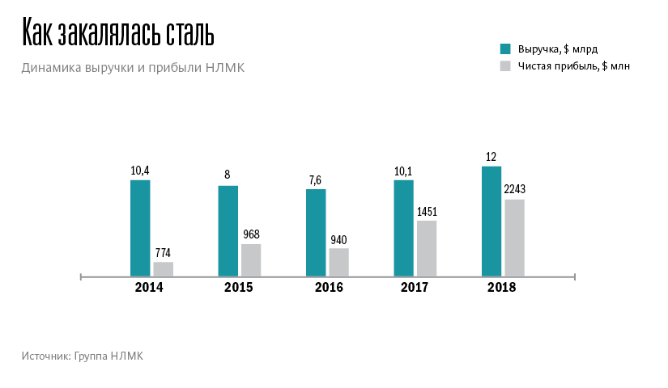
Используя цифровые инструменты, мы сформулировали для себя четыре урока:
1. Компания должна изначально понимать, зачем ей цифровизация, какую задачу она хочет решить и какую пользу получить. В противном случае этим лучше не заниматься.
2. Цифровые технологии нужно как можно плотнее интегрировать с бизнесом — они не должны жить своей жизнью, иначе превратятся в бесполезную игрушку.
3. Цифровизацию не следует отделять от остальной ИТ-системы — лучше строить единую структуру.
4. Основное внимание следует уделять не инструментам, а людям и новым процессам. Только тогда внедрение технологии пройдет успешно.
Об авторе. Григорий Федоришин — президент НЛМК (записала Юлия Фуколова, старший редактор HBR Россия).

Для нас цифровые технологии — возможность оказаться ближе к заказчику
15 ноября 2019
Согласно исследованиям PwC, 90 % руководителей транспортного сектора задумываются о цифровизации, но только 20 % могут назвать уровень внедрения технологий в своих компаниях продвинутым. Организации, которые отстают в цифровом развитии, негативно влияют на функционирование всей цепочки cоздания стоимости. Чтобы понять причины такого торможения и постараться их устранить, в ноябре 2018 года бизнес-школа «Сколково» собрала 18 участников транспортно-логистической и машиностроительной отрасли для профессиональной дискуссии. Цель мероприятия — помочь всем звеньям цепочки создания стоимости (от производителей и поставщиков до эксплуатантов и пользователей) договориться о том, чтобы предоставлять друг другу информацию и обмениваться цифровыми данными — и со временем создать единую цифровую среду.
Через год после отраслевой встречи один из ее участников, генеральный директор АО «Трансмашхолдинг» Кирилл Липа, рассказал президенту Московской школы управления «Сколково» Андрею Шаронову о том, какие планы, намеченные в ходе дискуссии, удалось реализовать, что вдохновляет его компанию на дальнейшие изменения и как цифровизация способствует развитию всех игроков рынка.
Андрей Шаронов: Каковы, на ваш взгляд, основные проблемы отрасли и как они влияют на работу вашей компании?
Кирилл Липа: Процесс производства у нас разбит на последовательные этапы. Поэтому для нас очень важна гибкость, или, другими словами, скорость, с которой компания реагирует на изменяющиеся запросы рынка. Если в мире уже устоялись традиции взаимоотношений между поставщиком и потребителем, то в России пока нет. Мы хотим все получить «вчера», желательно бесплатно и в самом лучшем виде. Так не бывает. Нужно время на проектирование, подготовку производства, реорганизацию, выпуск.
Когда к нам приезжают немцы или американцы, для них заказ за 120—180 дней является нормой. Мы тоже работаем по такой системе. Например, мы подписали договор с американскими поставщиками в октябре 2019 года. В конце года я не смогу позвонить им и спросить, не завалялось ли у них на складе, скажем, пары десятков лишних колес. У всех поставщиков длительный цикл от заказа до поставки. Российские компании этого не понимают. Когда к нам обращаются представители РЖД, они интересуются, что мы произвели в этом квартале, и предлагают сразу же это выкупить. Или говорят, что располагают инвестиционными средствами, и спрашивают, на что их сейчас можно потратить. Звучит, конечно, привлекательно, но предполагается, что у нас на складе должны заваляться десятки локомотивов стоимостью 200 млн руб. каждый, которые мы готовы тут же продать.
Еще одна связанная с этим проблема — в России не принято заранее готовиться к проведению тендера. Для сравнения, в Мюнхене нас пригласили обсудить поставку подвижного состава за два года до проведения конкурса.
Кирилл Липа, генеральный директор АО «Трансмашхолдинг»
Можно изменить эту традицию с помощью цифровизации?
Чтобы быть настолько быстрыми в таких условиях без цифровых технологий, нужно постоянно иметь запас, то есть держать какое-то количество продукции в незавершенном производстве. Конечно, если на складе всегда лежит разобранный локомотив, его можно быстро собрать. То есть, при годовом объеме продаж в 260—280 млрд руб. на складе должна храниться продукция общей стоимостью 50 млрд руб. Нам это крайне невыгодно. Поэтому для нас цифровые технологии — возможность оказаться ближе к заказчику и не держать на складах безумное количество остатков.
Чем, на ваш взгляд обусловлено свойственное нам желание «все получить вчера»?
Некоторые считают, что это связано с нашим сельскохозяйственным прошлым. Но, думаю, дело не только в этом. Большинство заказчиков плохо представляют себе процесс создания продуктов. Кроме того, их деятельность зачастую ограничена целым рядом изменчивых обстоятельств. Например, правительство РФ утверждает инвестиционную программу российских железных дорог в ноябре. Предполагается, что реализовывать ее нужно уже в январе. Это означает, что с ноября по январь продукция должна быть произведена и храниться на складах, а мы как производитель должны оперативно на все реагировать.
Есть хороший анекдот на эту тему. Полковник приказывает: «Прапорщик, остановите поезд, это же наша станция». Прапорщик: «Поезд, стой! Раз-два!»
Абсолютно верно. РЖД получает согласованную правительством программу в ноябре, следовательно, я вижу свою производственную программу во всех деталях только 1 декабря.
Какие процессы можно ускорить за счет внедрения цифровых технологий?
Проектирование, подготовку и организацию производства, снабжение и выпуск, обучение персонала. Например, мы получили заказ изготовить 37 электропоездов «Иволга» на Тверском вагоностроительном заводе. Завод такой продукции еще никогда не выпускал. Нам нужно переобучить несколько тысяч человек. Срок обучения рабочего, как минимум, три с лишним месяца с отрывом от производства. Представляете, какие это затраты, прежде всего, временные? Сейчас мы рассматриваем технологию 3D -моделирования и дополненной реальности, чтобы обучать быстрее. Человек надевает очки дополненной реальности и видит в 3D, как выглядит изделие. Он идет к рабочему месту и сразу может работать, а обучается в процессе. Поворачивая голову влево, он видит текст, который описывает технологический процесс, глядя прямо — 3D модель изделия, поворачивая голову вправо — блок, где он взглядом выбирает необходимую командную строку, на которую кликает рукой. В очки также встроены WiFi и Skype, позволяющие консультироваться с экспертом в режиме онлайн. Звук идет через наушники, видеоизображение фиксируется камерами.
Если конструкторы проектируют сразу в 3D, то пока они работают, скажем, над одним узлом, его уже можно изготавливать — без всяких чертежей. Это существенно сокращает цикл поставки. Цифровые технологии объединяют всех участников создания продукта — от рабочих до поставщиков и партнеров.
Готовы ваши смежники, а главное, потребители, работать в этой системе координат?
Хотят все, но не все готовы в том, что касается операционного управления.
А ведь внедрять современные технологии, в том числе искусственный интеллект, в одиночку невозможно. Если все остальные участники цепочки создания ценности их не поддерживают, ничего не заработает.
Именно поэтому все друг друга подталкивают к переменам. На Новочеркасском электровозостроительном заводе (НЭВЗ) мы внедряем 40 цифровых инициатив. Сейчас конструктор может работать как в 2D, так и в 3D — это его выбор. Но так как 3D-формат более удобный и функциональный, вся среда неизбежно перейдет в него и рабочие будут стремиться использовать только такие модели. Это будет подталкивать конструкторов в сторону 3D, и со временем выбора у них уже не будет. Нечто подобное произошло с телефонами фиксированной связи и с мобильными кнопочными аппаратами. Если весь мир использует WhatsApp, ты пойдешь и купишь себе телефон, который позволяет установить это приложение.
Как только мы полностью перейдем на 3D-проектирование, РЖД захочет получить доступ к системе, которая будет воспринимать технологию и даст возможность с ней работать. Тут, как в спортивной команде. Если 10 человек бегут и один отстает, все начинают его подгонять. Если сначала перестроимся мы, потом РЖД, а какой-то из производителей никуда не будет торопиться, он окажется самым медленным игроком и будет определять скорость всей команды. Тогда остальные навалятся на него всем миром. Так происходит переход на другой технологический уровень.
Когда, по вашим прогнозам, вы сможете синхронизировать свои действия с работой смежников и получать данные из любой точки жизненного цикла изделия?
В конце следующего года. Благодаря отраслевому диалогу мы подписали соглашение о доверенной среде с РЖД. Мы уже получаем полноценную, то есть необработанную информацию из вычислительного центра. Ответ на вопрос, как быстро мы получим доступ ко всем данным, определяется временем, необходимым на оснащение парка микропроцессорными системами. Для этого нужно, чтобы локомотивы встали на заводской ремонт. Старые поезда мы планируем переоснастить за пять лет, а новые уже выходят полностью оснащенными.
Как вы можете использовать полученную информацию?
Она важна для корректировки операционных задач, эксплуатации, конструирования, производства. Мы получаем данные обо всех обстоятельствах, которые влияют на производство и потребление нашего продукта. Как управляют и реагируют на разные ситуации машинисты, какая температура в вагоне метро, как быстро заходят и выходят пассажиры, как происходит информирование людей, из-за чего бывают сбои и как они предотвращаются — к нам стекается масса информации.
Какое подразделение вашей компании можно назвать лидером цифровизации?
Цифровые технологии — это не признак современности, а рабочий инструмент, который ускоряет и облегчает процессы. Поэтому мы внедряем «цифру» везде — в конструирование, в партнерство с ведущими мировыми компаниями, в логистику, в производство, во внутренние управленческие процессы. Например, мы можем построить независимую систему, которая будет заниматься бизнес-планированием сама, без человека.
Вы говорите о роботах?
Да, в прямом смысле слова. Сегодня мы при помощи искусственного интеллекта планируем накладные затраты по заводу. Это самая трудно контролируемая область котлового метода учета. В этом году точность попадания в бизнес-план составит около 90 %. Это очень высокий показатель.
Бизнес-планирование у нас выглядит так. Я нажимаю кнопку и вижу всю структуру своего изделия по элементам, все этапы сборки, всех рабочих, посты, время, затраты и накладные расходы. На НЭВЗе мы сделали цифровую модель завода. Теперь весь процесс перепланирования производства (в него вовлечены 9 тыс. человек) занимает 15 минут. Каждый пост и каждое сменно-суточное задание пересчитываются. Я могу посмотреть данные за любой период. Следующим этапом станет передача искусственному интеллекту управленческих задач. Кроме, конечно, тех, которые решает генеральный директор.
Привел ли переход на «цифру» к организационным изменениям в компании? Пришлось ли вам вводить новые должности?
«Цифровых офицеров» как таковых у нас нет. Главный цифровизатор — я сам. У нас есть отдельный кластер Ctrl2GO — это экосреда для молодых перспективных ребят, которые занимаются только программированием, а не применением моделей на продуктах. Это математики, программисты, люди, которые пишут системы управления поездом, приводом и т. д. Возможно, со временем мы выделим специальное «цифровое» подразделение в технической дирекции.
McKinsey в одном из исследований называет психологическое неприятие цифровизации основной проблемой, с которой сталкиваются компании. Какие сложности возникают у вас, и как вы готовите персонал профессионально и этически к этому переходу?
Судя по опыту общения с рабочими на заводах, и вообще по наблюдениям, россияне — очень адаптивные и открытые люди. У нас, скорее, возникнет вопрос, как сделать, а не зачем.
Проблемы лежат в другой плоскости. Во-первых, цифровые технологии позволяют узнать то, о чем ты раньше не знал. Возникают новые вопросы, на которые нужно ответить. Во-вторых, никому не нравится, когда кто-то видит все его действия и анализирует их. Скажем, раньше человек шел курить, но фактически никто не знал, куда именно он идет. А сейчас появились трекеры, благодаря которым в любой момент можно отследить все перемещения. Кстати, единственный проект, который не удалось реализовать на заводе, связан с подобной технологией. Как только мы оснастили каски рабочих маячками, люди сразу нашли выход. Они стали отдавать каски одному человеку — подозреваю, что самому молодому — а сами шли по своим делам.
Как решать подобные проблемы?
Процесс внедрения и разработки нового продукта требует вовлеченности и правильной организации. Тут не должно быть хаоса. Но как достичь вовлеченности? Мы, например, обратились в Московскую школу управления «Сколково», чтобы она помогла нам выработать системный подход к цифровой трансформации и привлечь топ-менеджеров к разработке новой стратегии. Программа «Лидеры цифровой трансформации», в которой участвовали сотрудники наших предприятий, помогла нам достичь невероятной «интерактивности», которой мы не могли добиться в офисной жизни. Люди попали в другую среду: оказались на природе, в свободной обстановке, где даже архитектура, окружающий мир визуально говорят о будущем, а не о прошлом. Они общались с коллегами из разных подразделений, обменивались идеями и эмоциями.
Чего больше всего не хватает сотрудникам разных уровней при работе с «цифрой»?
Топы в компании — мои ровесники, им около 40 или больше. Люди этого поколения с ИТ-технологиями знакомы плохо. Я нажимаю на кнопки, но программировать не умею. Это моя слабость, так как навыки и знание процессов программирования позволили бы мне быстрее принимать решения, связанные с цифровизацией.
У некоторых, более молодых сотрудников, есть пробелы в школьном образовании. В свое время мы должны были изучать все предметы, независимо от склада ума — гуманитарного или технического. А молодежь, которая окончила школу лет 10 назад или позже, часто не владеет базовыми техническими знаниями. Многие выпускники сейчас не готовы работать с «цифрой»: их мозг не способен быстро анализировать информацию.
Все это отражается на бизнесе. Приведу пример. Руководитель одной известной организации решил сосредоточить управление в центральном офисе. Казалось, что это здравая мысль: зачем в каждом регионе свой руководитель, если в Москве один человек сможет держать в голове 15—16 точек управления? Но вопрос оказался в том, где найти такого человека. Это должен быть специалист, математик высокого уровня, способный не только работать с цифровыми данными, но и анализировать их. Найти такого не смогли. Когда весь объем данных сконцентрировался в центральном офисе, оказалось, что обрабатывать их некому. Ведь даже если перед тобой машина и она все посчитала, тебе нужно помнить, откуда пришла информация, каким образом она была получена и какие факторы на это влияли на местах, — и только потом принимать управленческое решение.
Надо восполнять пробелы всеми доступными способами — обучать людей с помощью сторонних ресурсов или собственными силами. Те, кто работает только с «цифрой», далеки от производственных процессов: они никогда не были на производстве и не видели, как изготавливают локомотивы. А те, кто работает только на производстве, могут плохо представлять себе, что такое цифровизация. Наших математиков мы на несколько месяцев отправляем на завод — например, в Улан-Удэ. Только после того, как они побывают на производстве и докажут, что именно там все работает, я поверю, что их модель жизнеспособна.
Когда «цифра» поможет произвести прорыв, на ваш взгляд?
Когда в мире или в отдельно взятой стране появится цифровая экосистема, объединяющая всех в единый процесс. Думаю, у России есть все шансы стать лидером цифровизации.
Меня вдохновляет, что на многих производствах сейчас внедряются фантастические вещи. Например, интернет вещей. Станок проводит испытания какого-то узла, потом отправляет информацию о результатах испытаний на другой станок, и тот обтачивает детали без вмешательства человека. Если инструмент начинает отклоняться от заданных параметров, машина сама выбирает другой инструмент.
Что будет с людьми, которых в силу тотальной цифровизации придется рано или поздно уволить?
Здесь пока ничего драматичного нет: темпы трансформации все еще невысоки. Холдинг уделяет большое внимание переобучению сотрудников — те же, кто не может или не готов учиться новому, могут перейти туда, где перемены идут медленно. Цифровизация открывает новые возможности для людей любой специальности: развиваются аддитивные технологии, для применения которых нужны менеджеры, инструкторы, бизнесмены, руководители, владеющие новыми навыками. Если человек будет двигаться и развиваться, а не стоять на месте, работу он не потеряет.

IT-ТРЕНДЫ 2019-2020
22.08.2019
Процесс перехода к цифровой экономике оказывает влияние на формирование трендов в it- индустрии. Цифровая трансформация в бизнесе продолжается, и продолжается рост современных направлений информационных технологий.Наблюдается продвижение от единичных экспериментов с инновациями к их массовому внедрению.
Динамичность, характеризующая сферу IT, вынуждает IT-персонал постоянно «держать руку на пульсе», чтобы быть в курсе изменений в этой отрасли. Аналитики выделяют основные веяния 2019-2020г:
- Обработка больших объемов данных.
- Умные предметы (холодильники, кофеварки и т.д.)
- Облачные услуги.
- Биометрические системы.
- Беспилотный транспорт.
- Дополненная реальность.
- Голосовые помощники.
- Безопасность.
IT-технологии в современном мире
It технологии – это совокупность методов сбора, обработки, сохранения, распространения и использования информации, которые начали развиваться с появлением первых информационных систем еще в 1960-х годах. В настоящее время внедрены в большинство предприятий и организаций. Умение применять в своей деятельности современные информационные технологии – основной компонент подготовки любого специалиста.
Ни один современный человек сейчас не обходится без компьютера и Интернета. Сетевая инфраструктура процветает: интернет-магазины, онлайн-кинотеатры, соц. сети. Все это дает почву для дальнейшего преобладания информационных технологий над другими областями. А также обуславливает высокую скорость развития. Изменения в этой сфере происходят каждые полгода, изобретаются новые виды передачи информации, вводятся в эксплуатацию уникальные системы и сервисы.
Тренды 2018, сохранившие популярность.
Тенденция автоматизации бизнес-процессов останется популярной в последующие два года. Внутренняя автоматизация позволяет сотрудникам компании эффективнее распоряжаться своим временем, минимализировать ресурсы для выполнения побочных обязанностей. Сюда можно отнести умные предметы быта (smart холодильники и т.д.), оборот которых, по прогнозам, в 2020г вырастет до 8,9 трлн. долларов. Обычным делом станет не только использование фитнес-браслетов и радио-нянь, но и умных холодильников, кондиционеров, кофеварок.
Внешняя автоматизация – это взаимодействия с клиентами, поставщиками, партнерами. Ее задача – улучшить качество обслуживания клиентов, уменьшить расходы на сотрудников, сократить воздействие человеческого фактора. Например, использование встроенного в сайт чат-бота решает все вышеперечисленные задачи и упрощает путь пользователя к покупке. Автоматизация открывает путь новым бизнес-моделям и обеспечивает новые финансовые вливания.
Читайте также: Будущее веб-дизайна. Как искусственный интеллект отнимет хлеб у дизайнеров.
Кибербезопасность
Так или иначе все новости it-сферы связаны с развитием искусственного интеллекта. Этот термин появился в 1956г для обозначения области информатики, которая изучает возможности машин делать то же, что и человек, то есть понимать язык, обучаться, самосовершенствоваться, решать проблемы, рассуждать. Большинство трендов 2019-2020гг в ИТ вытекают из основополагающего тренда ИИ. Наиболее популярные применения искусственного интеллекта:
- Повышение производительности сотрудников,
- помощь в принятии бизнес-решений,
- ускорение процессов.
Безопасность тоже будет полагаться на ИИ. Поскольку число угроз кибербезопасности растет, как и число оцифрованных активов, которые могут быть уязвлены, люди уже не в состоянии их отслеживать. Даже самая большая команда высококвалифицированных специалистов не эффективно выполнить эту миссию без помощи искусственного интеллекта.
Облако и ЦОД
Технологии будущего требуют роста ЦОД. Современные ЦОД (центр обработки данных) разделяют на корпоративные (обслуживают конкретную компанию) и коммерческие (предоставляют сервисы всем желающим пользователям). Для многих компаний надежность бесперебойного функционирования оборудования и сетевой инфраструктуры становится важнейшим фактором для роста бизнеса. Поэтому рынок хостинговых услуг в ЦОД будет продолжать расти.
Будет наблюдаться и рост поставщиков облачных услуг. Что такое облачное хранилище? Это сервис в Интернете для хранения файлов. Он может быть, как платным, так и бесплатным. Преимущество в том, что вы получаете доступ к своим данным из любой точки мира, подключившись к Интернету. У многих облачных хранилищ есть программы для установки на планшет и телефон, что дает возможность работать с любого устройства.
Голосовые помощники
Активное развитие голосовых ботов мы наблюдаем давно. Siri, ассистент от Apple, Alexa – от Amazon, Google Home. С ними можно говорить, как с человеком, удобны для заказа товаров и услуг (вызов такси, доставка пиццы, заказ столика в ресторане). Но распознавание человеческой речи роботом не идеально (особенно, если говорит несколько человек), перебить бота тоже не получится (процесс мышления собьется), отсутствие интернета делает его неработоспособным.
В ближайшем будущем, с развитием машинного обучения, ожидается, что голосовой помощник сможет различать эмоции (например, услышав раздраженность в голосе пользователя, ассистент поменяет алгоритм работы), а также получит потенциальную способность самостоятельно к вам обращаться (сможет первым начать разговор). Развитие нейронных сетей открывает множество перспектив для применения голосовых помощников.
Беспилотный транспорт
IT-технологии меняют автомобильный рынок. Скоро, находясь в автомобиле, мы будем заниматься своими делами, доверив управление автопилоту. Tesla собирается запустить в 2020г такси-беспилотники. Автономные машины отличает высокая безопасность (исключены аварии по причине усталости и невнимательности водителя, строгое соблюдение правил дорожного движения).
В Манчестере на территории депо начали тестировать автономный автобус Enviro200. Автобус длиной 11,5 м рассчитан на 43 пассажира, оснащен камерой, радаром, спутниковой навигацией, ультразвуковым датчиком. Умеет распознавать объекты и уклоняться от столкновения с ними в любое время суток, при различных погодных условиях. Возможно, уже в 2020 году он начнет перевозить пассажиров.
Биометрические системы
Биометрические системы существуют не одно десятилетие. Но сегодня этот рынок получает дополнительные перспективы. Их будут использовать не только для обеспечения безопасности, но и для улучшения коммуникаций с клиентами.
В банках для проведения транзакций клиентам не нужны будут паспорта, пластиковые карты, SMS. Для подтверждения своей личности достаточно, например, рисунка вен на ладони. Процесс биометрической идентификации занимает 10 секунд. В сфере ритейла биометрическая система идентификации позволит повысить эффективность работы продавца, определяя VIP-покупателей в общем потоке. Новые IT-технологии позволяют расширить применение биометрических систем.
Дополненная и виртуальная реальноcти
Технология AR/VR продолжает расширять области применения. Наиболее активно используется в игровой индустрии (обеспечивает зрелищность и полное погружение в искусственный мир). AR может быть применена в маркетинге и рекламе. Используя мобильное приложение, человек, придя в магазин, наводит на товар камеру смартфона и видит описание продукта с помощью дополненной реальности. С целью рекламы дорогие отели предлагают потенциальным клиентам виртуальные путешествия, например, на Гавайи.
Огромный потенциал у виртуальной и дополненной реальностей для использования в образовании, архитектуре, строительстве и медицине. Виртуальные анатомические атласы воссоздают внешние и внутренние характеристики человеческих органов и тканей, так помогая обучению медицинского персонала. На виртуальных тренажерах врачи приобретают навыки выполнения различных манипуляций и проведения операций.
Визуальный поиск
В решении этой, достаточно сложной для компьютера, задачи намечается прогресс. Facebook удалось научить систему узнавать лица людей на фотографиях. Хоть это и не раскрывает потенциал визуального поиска, который, в идеале, должен на основе данного изображения получить другое, с ним связанное. К примеру, вы фотографируете на смартфон свое окно, а система подбирает подходящие шторы.
Отличительная возможность визуального поиска Bing (Microsoft) – поиск по фрагменту изображения. Пользователь выделяет какой-то объект на фотографии, а Bing находит аналогичные предметы (что выгодно интернет-ритейлерам). Google предлагает Lens, который подсказывает название снятого на смартфон объекта, еще и предоставляет всю, связанную с ним информацию. Pinterest запустил свой Lens для обработки фотографий.
Какая из этих (или других) компаний первой совершит прорыв в технологии визуального поиска, покажет время.

Вся правда о владении онлайн-бизнесом, которую вам никто не скажет
09 июня 2018 Вероника Елкина Редактор
Если вы планируете открыть онлайн-бизнес, то наверняка изучили, что вас ждет — в сети много инструкций и гидов. Но редко кто рассказывает о негативной стороне предпринимательства. Джиллиан Сисли, создательница SMM-платформы The Clever Quill, поделилась выводами, которые она сделала за годы ведения собственного бизнеса.
Продолжительность вашего рабочего дня будет далеко не гламурной
Вы наверняка об этом слышали, но не знаете, что это значит, пока не почувствовали на собственной шкуре.
Угадайте, в какой день недели я работаю больше всего? По пятницам. Всегда по пятницам. Чаще всего я работаю в этот день до полуночи, а все потому что:
- Я ни в коем случае не занимаюсь делами в выходные.
- Мой список дел никогда не заканчивается.
Мне нравится проводить выходные, ни о чем не беспокоясь. Я не хочу нервничать из-за недоделанного проекта или какой-то недостигнутой цели, поэтому стараюсь сделать все за вечер пятницы. Я могу запросто засидеться ночью за работой. Даже этот текст я пишу в пятницу — на часах 23:13, а у меня еще полно дел.
Искать инвестора проще вместе с надежными сервисами из B2B-магазина.
В самый неподходящий момент все пойдет не так
Только завели онлайн-бизнес? Нет ни копейки? Пожалуй, самое время сгореть вашему жесткому диску!
Именно это со мной и случилось. Буквально через неделю после того, как я решила полностью заняться собственным бизнесом (это было в октябре 2016 года), мой ноутбук, которому было уже шесть лет, решил послать меня и сжечь свой жесткий диск до хрустящей корочки.
В итоге мне пришлось купить новый, потому что надо было как-то управлять бизнесом. Я взяла кредит, чтобы оплатить покупку, но это было лучше, чем если бы я потратилась на новый ноутбук. После того как я забрала ноутбук из сервисного центра, выяснилось, что испортился и Wi-Fi приемник. Пришлось купить Wi-Fi-усилитель, подключаемый через USB.
В лучшем случае у вас не будет зарплаты целый год
По статистике 90% всех стартапов проваливается. Большинство из оставшихся 10% достигают прибыльности только через один-два года. Это правда, можете погуглить.
Вспомните свою бедность в студенческие годы. Честно говоря, когда вы занимаетесь своим бизнесом, вы оказываетесь примерно в таком же положении.
Я начала зарабатывать на своем бизнесе гораздо раньше, чем большинство стартаперов и фрилансеров. Окружающие удивлялись, а я была в шоке. Но все равно реальная зарплата появилась у меня только через 7 месяцев работы. До этого я переводила себе средства с корпоративного счета, только когда нужно было срочно оплачивать счета.
Но есть и хорошие новости: если вы недавно закончили учебу и собираетесь искать стабильный заработок, то у вас есть идеальный шанс, чтобы открыть собственный бизнес. Самое время научиться экономить. Этот навык очень пригодится вам в будущем.
Ваши знакомые не будут понимать, чем вы занимаетесь
Точнее, они не увидят в вашем занятии достойного начала бизнеса. Такое случалось с самыми лучшими из нас — недопонимание со стороны родителей, друзей, близких и так далее.
Ведение онлайн-бизнеса — не такая уж новая идея (она стабильно развивается в последние 15 лет и резко набрала обороты за прошедшие пять). Но она до сих пор полностью не устоялась — поколение бэби-бумеров и люди постарше все еще не понимают, что это такое. Да даже большинство миллениалов недоумевает, как можно полноценно зарабатывать себе на жизнь, сидя дома на диване.
Что бы кто ни говорил, вы должны понимать, что ваш бизнес вполне реальный. Если вы будете усердно работать и дадите своему рынку именно то, что нужно, вы сможете доказать сомневающимся, что они не правы.
Ваше здоровье подвергнется суровому испытанию
Срочные новости: здоровье важнее всего. Скорее всего, вы начнете вести бизнес в одиночку. Что будет, если вы заболеете? Верно — встанет весь ваш бизнес и от этого пострадают ваши клиенты и многие другие.
Но еще пострадаете вы сами. Долгие рабочие часы будут изнурительными. В конце дня вам будет трудно расслабить мозг, потому что в голове будут роиться тысячи мыслей. Из-за стресса у вас будет копиться напряжение в шее и плечах. А еще всегда будет риск получить адреналиновую усталость — этим научным термином называют знакомое всем предпринимателям состояние перегорания.
Что же делать? Нужно думать в первую очередь о себе, но это проще сказать, чем сделать. Помните, что состояние вашего здоровья отражается на качестве работы.
А еще если вы будете заботиться о себе, вы будете чувствовать себя счастливее. Так что не забудьте про регулярные тренировки. Не пропускайте обед из-за какого-то дела, которое нужно доделать ради клиента. Если утром вы проснулись усталыми, ложитесь снова спать. Позвольте себе потратиться на ежемесячный массаж. Или периодически берите на неделе выходной. Если вы не будете всего этого делать, то повредите себе и своему бизнесу.
Некоторые из этих истин довольно неприятны, но я бы все равно не променяла свое дело на что-то другое. Потому что собственный бизнес дает не сравнимую ни с чем свободу, которую я ценю.

РАБОТА С НЕГАТИВОМ В DIGITAL-ПРОСТРАНСТВЕ И ПОТРЕБИТЕЛЬСКИЙ ЭКСТРЕМИЗМ

У клиентского негатива не всегда объективные причины. Иногда клиенты просто хотят скидку или подарок — тогда это потребительский экстремизм. На конференции «eTarget. Медицина» Илья Коноплев, руководитель проекта «Фитнес-санаторий», дал 9 рекомендаций, как правильно реагировать на негатив, чтобы не допускать такой ситуации.
16 июля 2019 года
Откуда берется негатив?
Мы приходим к тому, что есть всего 3 причины его возникновения.
Первая причина возникновения (80%) — несоответствие ожиданиям. Когда процесс получения услуги или результат не соответствует той картинке, которая создана в голове у человека. Кто в этом лидер? Лидер в это сегменте авиакомпания «Победа». И это не из-за того, что эта компания плохая. Просто мы привыкли к одному, а потом столкнулись с тем, что бывает по-другому.
Многие компании стараются показать самое лучшее, показать красоту и лоск. Но так они сами формируют неоправданные ожидания. На самом деле, избыточный лоск вредит. Вспомните Федора Овчинникова, основателя сети ресторанов «Додо пицца». Когда он начинал, он показывал в блоге, как делает свою пиццу. Снимал на обычную камеру, без привлечения профессиональных операторов, сам комментировал. Ничего не приукрашивал, показывал как есть. Сработало отлично.
Вторая причина (15%) — это объективные ошибки в наших действиях. Бизнеса без ошибок не бывает. Так или иначе, все мы ошибаемся, и люди справедливо негативят в нашу сторону. Например, авиакомпания Nordwind отменяла рейсы без предупреждения. При этом компания решила вообще никак не реагировать на негатив.
Третий механизм (5%) возникновения негатива — это когда коммуникационный конфликт развивается и поддерживается нами же. История, как на рисунке, провоцирует дальнейший конфликт. При этом сценарии подключается носитель компетенции (синяя галочка говорит о том, что отвечает представитель компании), и это не всегда хорошо.
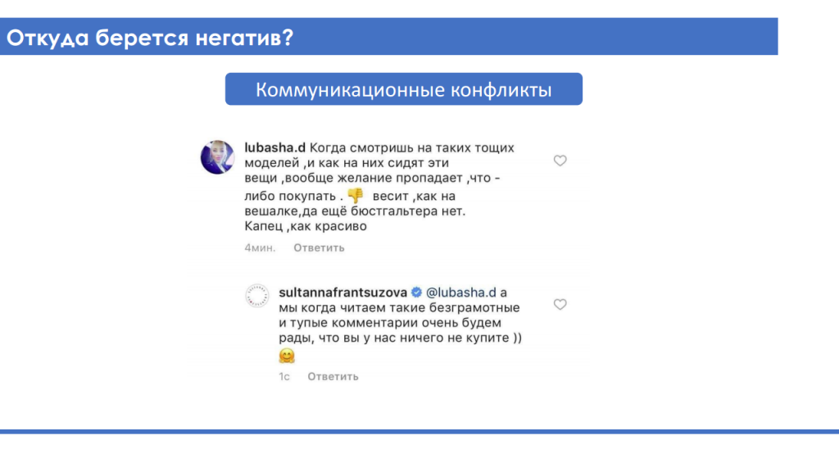
Почему негатива становится больше?
Еще 10 лет назад было всего 3 соцсети, но со временем точек контакта, где можно оставить отзыв, становится все больше и больше. Крупные платформы поощряют и провоцируют оставлять отзывы, создаются сервисы, которые позволяют это сделать проще. Также за последние 10 лет крупные бренды приучили пользователя к тому, что так можно решить проблему. Например, если написать про «Сбербанк» негативный отзыв, то в ответ придет представитель банка с предложением разбираться в ситуации. Правда, в последнее время «Мегафон», «Аэрофлот» перестали отвечать на такие комментарии.
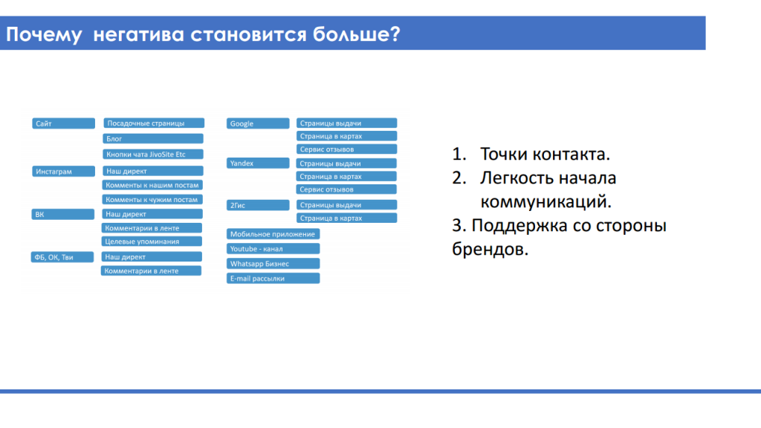
Поэтому нельзя сказать, что негатива становится больше. Становится больше точек, где эти эмоции можно проявить. И если с этими точками не работать, то со временем это станет проблемой компании.
Что делать? 9 правил реагирования
1. Дайте возможность выплеснуть эмоции
Негатив всегда начинается с эмоций. Нам нужно давать людям возможность направить нам эту эмоцию напрямую, а не в публичное пространство. Удивительно, все еще хорошо работают бумажные книги жалоб.
Например, в магазинах «Красное и белое» висят объявления, где написан прямой номер директора. Когда у человека есть возможность скинуть эмоцию напрямую, в 50% случаев он это сделает именно напрямую. Более того, ему будет приятно написать лично директору. Он это выскажет и не понесет в широкое пространство.
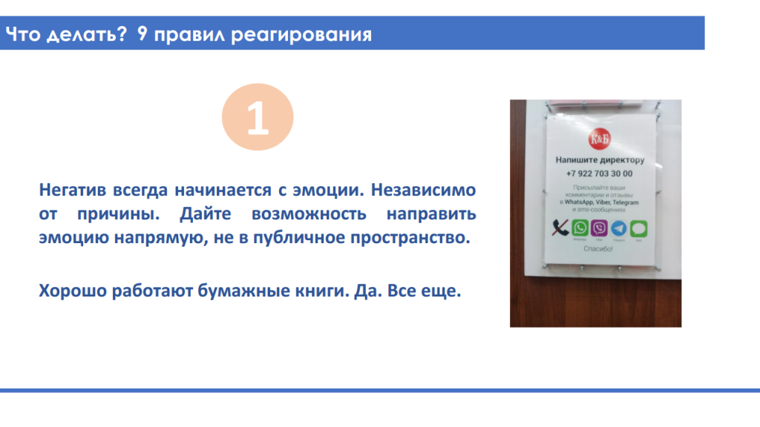
2. Принимайте эмоции
Если пошла агрессия в отзывах или в Сети, то в первую очередь должен срабатывать бренд. Прав человек или нет, в ответе обязательно нужно написать, что мы сожалеем, что у вас возникли такие эмоции. Но и говорить «Извините, пожалуйста, мы обязательно исправимся» нельзя. «Извините, пожалуйста» — первый шаг на пути к потребительскому экстремизму.
На слайде пример адекватного ответа МТС. Нужно руководствоваться правилом принятия эмоций. Мы сожалеем о том, что наша работа вызвала у человека негативную реакцию, но и лебезить перед ним не будем, будем адекватно разбираться.
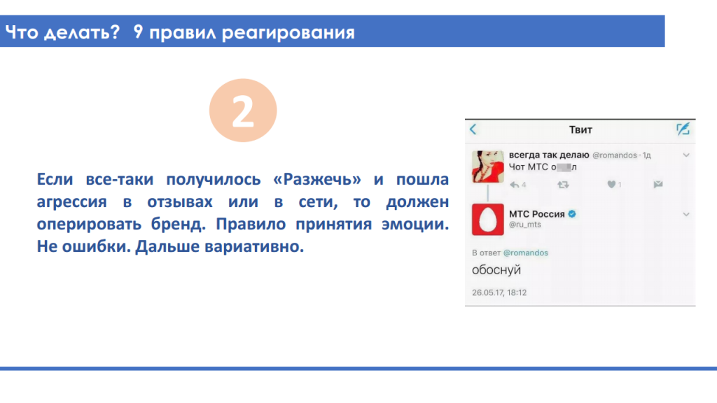
3. Объясните свою позицию
Если агрессия на бренд вызвана неверным толкованием процесса, то это проблема бренда. И при обозначении своей позиции важно признать необходимость улучшаться.
Например, мы открыли новый фитнес клуб и получили жалобу от клиента: «Я ходил в другой клуб, и там всегда давали два полотенца, а у вас только одно». Проблема в том, что мы не объяснили клиентам, что в другом клубе он платит за абонемент 96 000 рублей и получает безлимитное количество полотенец. А у нас абонемент стоит 30 000 рублей, и включено всего одно полотенце. И это проблема не человека, а наша — это мы объяснили.
Важно объяснять, но не переубеждать. Очень часто у нас возникали ситуации, когда люди приходили из других клубов и просили сделать, как там. Но это мой клуб и мои правила. Объяснять нужно, но не менять свои правила и бизнес-процессы.
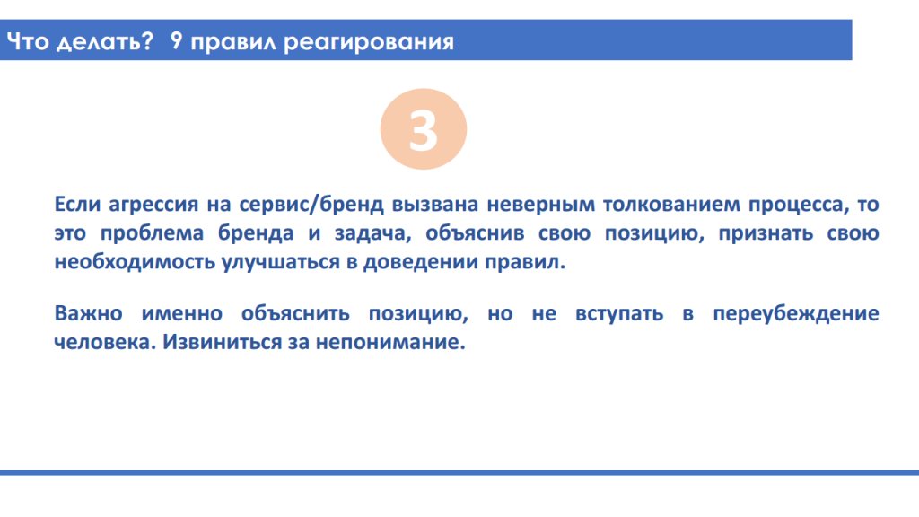
4. Общайтесь с потребителями
Недовольные потребители — это благо. 90% таких потребителей хотят нормальной человеческой коммуникации с брендом, и этот негатив можно сгладить. Они во многом обращают внимание, на то, в чем мы не дорабатываем.
Если мы предоставили много точек контакта, где можно скинуть нам негатив напрямую, то негатив можно использовать себе во благо. Например, у нас был такой случай. Человек написал в наш общий чат сообщение: «У вас написано, что клуб открывается в 7:00, я пришел без пяти семь, никого нет, в семь никого нет, в 7:05 тоже никого нет. Я стоял под дождем. Идите вы...» Справедливо? Да. Звоним администратору — она опоздала из-за личных проблем. Организационная проблема, которую можно решить. Мы написали клиенту, все рассказали как есть. Он был доволен, что ему ответил директор, написал в ответ, что сам бизнесмен, извинился за грубость. Но мы приняли управленческое решение — со следующего дня клуб стал открываться в 6:45.
Еще один момент, что некоторые люди не понимают, когда им отвечают от лица клуба (не с личного). Они продолжают ругаться. Тогда прихожу я и говорю: «Здравствуйте, меня зовут Илья. Я директор клуба, вижу, что ситуация негативная. Извините, мы приняли такие-то меры, давайте я вам в личку напишу подробности». Человек доволен, вопрос решен.
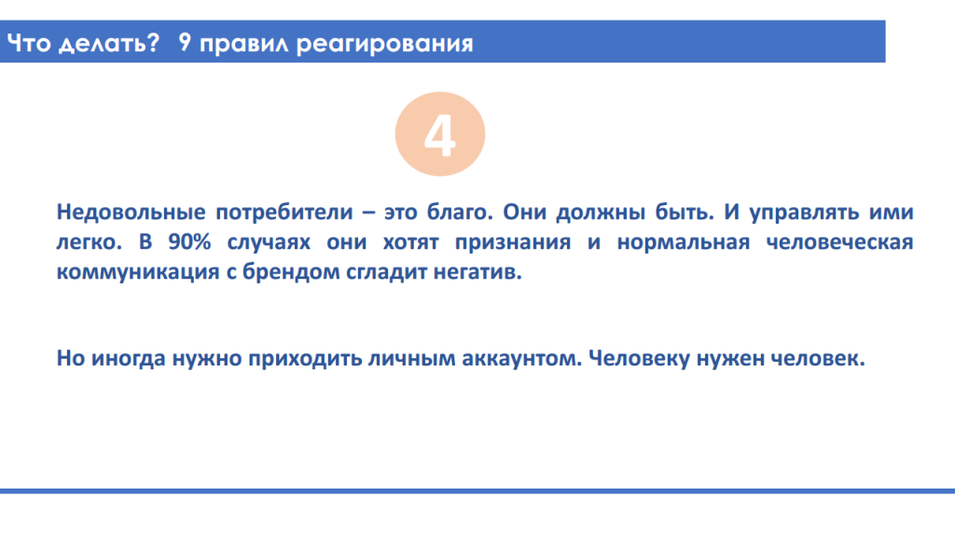
5. Не дарите подарки публично
Если вы хотите сгладить негатив клиента подарком, то делайте это молча. Это не нужно пиарить. Это одна из ключевых причин порождения потребительского экстремизма. Когда люди видят, что публично преподносятся подарки за негатив, они начинают этого требовать.
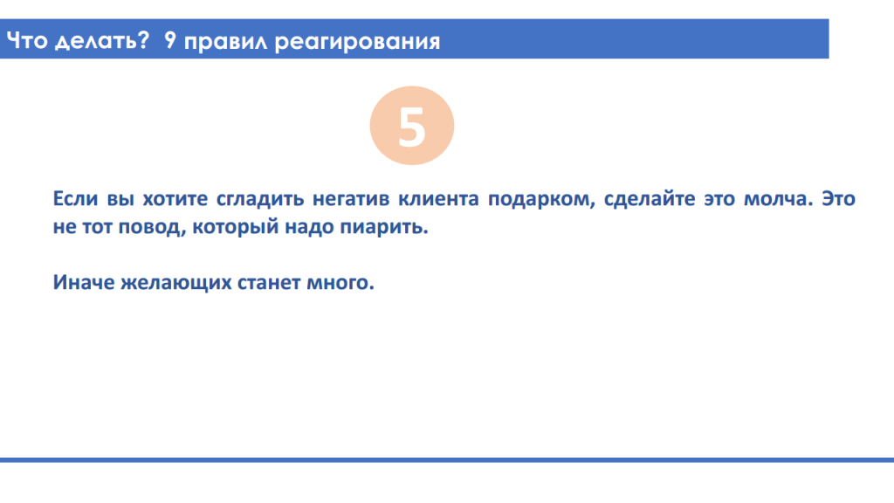
6. Позволяйте иногда писать жалобу
Есть люди, которые специально ищут слабые места, чтобы что-то получить. Таким нужно давать пакет документов и отправлять писать жалобу. Во многих случаях на этом все и закончится. Потому что написание и подача жалобы предполагает ответственность за свои слова.
У нас был случай. Мы проводили квест: давали загадку с локацией, кто первый нашел — того ждал подарок. После завершения к нам пришел мужчина с претензией, что мы все не честно разыграли. Просил телефон главного, чтобы пожаловаться. Я написал комментарий: «Здравствуйте, я главный. Мне грустно, что вы нас так оценили. Мы готовились и т.д.». Мужчина стал жаловаться выше, ему там ответили то же самое. Он писал в комментариях, что готов успокоиться, если ему дадут приз за 2 место, так как он тоже участвовал. То есть это был всего лишь способ шантажа.
Но в медицине есть нюанс — отправлять людей писать жалобы может обойтись дороже себе из-за вопросов с лицензированием и других тонкостей. Поэтому нужно смотреть юридический аспект.
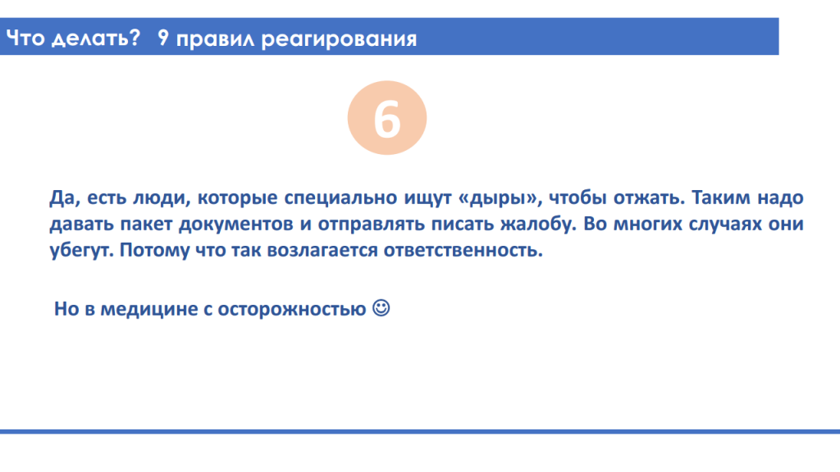
7. Публично признавайте ошибки
Многие люди при написании негативного отзыва хотят продуктивного диалога с компанией, просто нормального общения. Можно признать ошибку публично и преобразовать это в положительный инфоповод.
Хороший пример, когда человек негативит, мы приходим к нему в комментарии и соглашаемся, что это действительно наша ошибка. Мы не доработали. Спасибо, что обратили на это внимание, мы постараемся исправить. Совсем хорошо, когда мы пишем, что предприняли такие-то действия. Часто при этом подключаются и другие комментаторы — срабатывает принцип человечности.
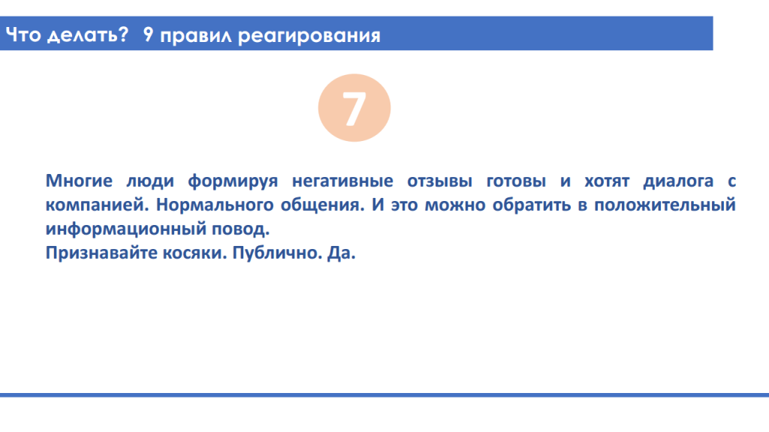
8. Не бойтесь отрицательных отзывов
Отрицательные отзывы должны быть, иначе создается ощущение искусственного лоска. И если они есть, то на них должны быть ответы. Удалять такие отзывы нельзя, если там нет мата, перехода на личности.
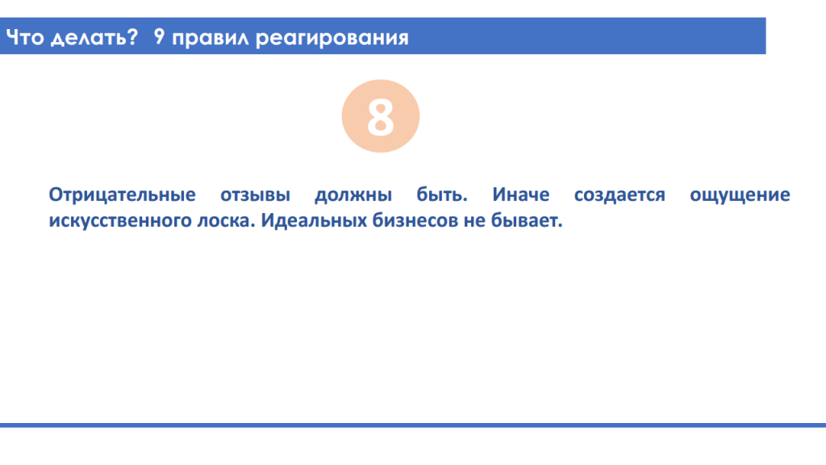
9. Контролируйте пространство «вокруг»
Отзывы пишутся на эмоциях, причем негативная эмоция в 10 раз сильнее положительной. Компании должны давать возможность людям писать, но при этом контролировать пространство «вокруг».
У нас есть 2 пространства:
- наше пространство — офлайновые точки присутствия, наши аккаунты в соцсетях. С их контролем справиться легко.
- чужое пространство — например, личные аккаунты пользователей или сайты-отзовики.
С контролем своих площадок справиться легко. Вопрос в том, как контролировать, если человек пишет в своем пространстве — у себя в ВК, например. Есть автоматические сервисы, такие как YouScan, «Крибрум» и другие. Сервисы позволяют отлавливать упоминания в соцсетях и давать быструю реакцию.
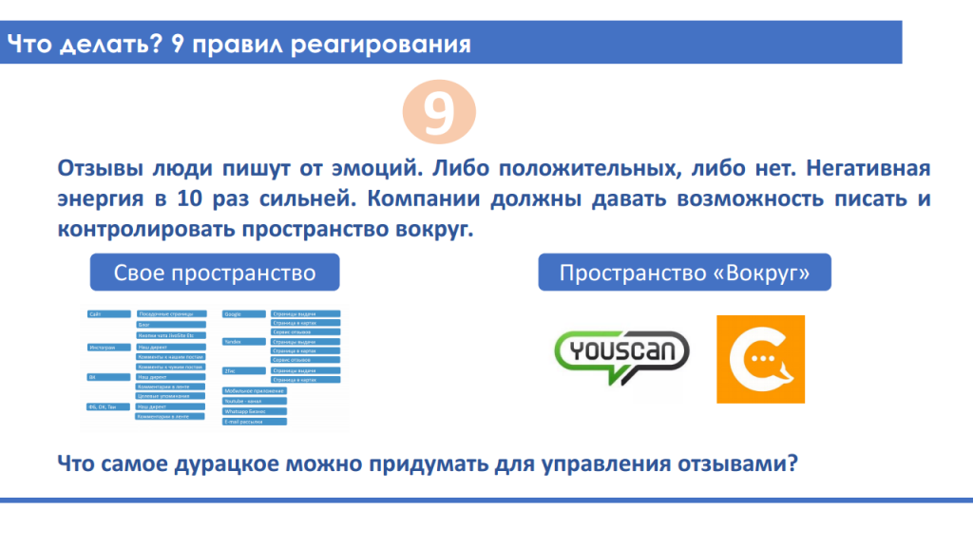
Что самое дурацкое можно сделать для управления негативными отзывами? Это отключить возможность оставлять отзывы. Тогда процесс с негативщиками станет неуправляемым. Например, у меня спрашивал руководитель компании, почему о них оставляют мало отзывов. Я зашел на их страницу в ВК, там отключены комментарии. Я просил, почему. Оказывается, им много писали не по существу. В итоге вопрос оказался в том, что люди не любили их бренд.
Откуда берутся «террористы»?
Кто такой террорист? Это человек, который хочет к себе особого отношения при минимальном приложении усилий. Такие люди будут попадаться всегда. У них получалось такое проворачивать с другими брендами, а теперь все это проецируют на вас.
Если вокруг бренда есть сообщество лояльных пользователей, они не дадут этому развернуться. Мы такое видели. Когда на общий форум приходит человек и начинает негативить. Лояльное окружение само реагирует, говоря, что бренд нормальный. Но такое окружение можно создать при активном общении со своими пользователями.
Особенности потребительского терроризма:
- Если вы «сюсюкаетесь» и раздаете скидки — вы сами взращиваете «террористов». Люди это чувствуют и начинают выдавливать из вас подарки. Поэтому нужно отстаивать и декларировать свои принципы. Демонстрировать позицию. Но не хамить.
- Они приходят как обычные клиенты. Они всегда есть вокруг. Если вокруг бренда выстроено сообщество лояльных пользователей, они не дадут «террористу» развернуться.
- Вы все еще думаете, что маркетинг — это не весь бизнес. Если есть за что зацепиться, то вероятность того, что кто-то зацепиться выше. Управление и контроль за клиентским путем и мониторинг впечатлений — это профилактика потребительского терроризма".
Выявить экстремиста можно по длине цепочки. Если я обращаюсь к бренду с проблемой, то мне нужно решение проблемы. Например, мне не нравится качество обслуживания. Моя цель — либо исправление недочета, либо реакция. Экстремисту важно получение этой услуги и последующих на специальных условиях. Ему мало просто решения проблемы, он потянет за собой цепочку, продолжит наезжать, переходить на личности. Обычный человек хочет компенсировать ресурс, потраченный на получение некачественной услуги. Цель экстремиста — не только компенсировать потраченное, но и не тратить в дальнейшем, а услугу получать.
Когда мы работаем в услугах, то негатив может возникнуть на любом этапе. Например, человеку не досталось мест на вашей парковке и так далее. Мониторинг впечатлений на все пути клиента в вашей компании — это профилактика потребительского терроризма.
Что не надо делать?
Не хамить и не грубить в ответ. Это порождает снижение лояльности со стороны других пользователей.
Стараться не банить. Когда мы человека блокируем, он идет туда, где может выражать мысли. А на стороннем ресурсе управлять его мнением практически невозможно. Ботов забанить можно.
Не вступать в длинные переписки и не отключать комментарии. Длинные переписки часто превращаются в базар, подключаются другие пользователи. Компания иногда в ходе таких обсуждений вступает в оправдательную позицию. А это неправильно. Компания не должна оправдываться. Она продекларировала свои правила и их придерживается. Очень хорошо работает общение в личке.
Не оставлять без внимания негатив. Компании-гиганты могут себе такое позволить, но не локальные компании в высококонкурентных нишах.
Что нужно делать?
Регулярно общаться со своими пользователями. Например, Мосгортранс всегда очень человечно реагирует на негатив, хотя его на них выливается много. Они не просто сухо отвечают, а всегда стараются учитывать характер комментария, общаются без канцеляризмов.
Важно выращивать лояльное сообщество, которое будет нас защищать от негатива. Когда пользователей видит, что в сообществе бренда большинство пользователей лояльных, то вероятность получения прямой жалобы, без публичности, выше.
Используйте положительные отзывы. Из них можно сделать отличную историю — разместить во всех аккаунтах, вообще можно развить до написания объемного поста или интервью. Это однозначно нужно использовать.
Контролировать пространство вокруг — следить за собственными точками коммуникаций и внешними точками через специальные сервисы.
Быстро реагировать.
Декларировать и защищать правила.
Что такое управление репутацией в Интернете
Правила управления репутацией в Интернете
Как предотвратить репутационные риски с помощью мониторинга поведения сотрудников в Сети
Полезный инструмент: экспертный потребитель
Еще один инструмент — экспертный потребитель. Это клиент, который погружается в логику нашей услуги через инструментарий контент-маркетинга. Это клиент, которого мы информируем о том, почему мы работаем именно так, в чем сущность нашей услуги и по каким критериям она оценивается.
Если мы постоянно объясняем принципы оказания услуг, мы частично нивелируем проблему непонимания и неправильных ожиданий. Контент-маркетинг в этом отношении не повысит продажи быстро. Но если, прочитав статью, человек поймет, почему анализ в нашей лаборатории делается 5 суток (его нужно выдержать в специальной среде столько времени), то он не будет писать отзыв, что компания работает медленно. Такая просветительская работа помогает избежать негатива из-за незнания, непонимания.
У нас есть проект в сообществах санатория, который рассказывает, зачем вообще нужно ездить в санатории. У нас люди думают, что в санатории ездят в возрасте 50+, чуть ли не умирать Мы рассказываем, что это антистрессовые программы, профилактика выгорания.

Ловушки социальных сетей
Пол Леонарди, Цедал Нили 04 АПРЕЛЯ 2018
ПОЛ ЛЕОНАРДИ (PAUL LEONARDI) — профессор управления технологиями Калифорнийского университета в Санта-Барбаре, консультант по вопросам корпоративного использования соцсетей и технологий. ЦЕДАЛ НИЛИ (TSEDAL NEELEY) — доцент Гарвардской школы бизнеса, основатель консалтинговой фирмы Global Matters.
Компании все чаще используют внутренние социальные платформы: как отдельные программы (Slack, Yammer, Chatter), так и встраиваемые приложения (Microsoft Teams, JIRA). В масштабном исследовании Глобального института McKinsey 72% от 4200 опрошенных компаний сообщили, что используют такие инструменты, чтобы упростить общение сотрудников. Эти цифры впечатлили нас, и мы попросили лидеров крупных и небольших компаний рассказать, почему они используют в работе социальные сети и платформы.
Среди прочих были ответы «так делают другие, поэтому и мы должны», «это нужно, чтобы привлечь молодых специалистов». Стремление быть как все нас не удивило, но вот что стало неожиданностью: мало кто приводил в качестве аргумента в пользу соцсетей веское экономическое обоснование — то, о чем всегда думают при внедрении других технологий, таких как системы управления взаимодействием с клиентами или средства компьютерного моделирования.
Чтобы оценить пользу соцсетей для компании, мы разделили на две группы сотрудников крупной финансовой фирмы и наблюдали за ними в течение полугода. Одна группа пользовалась внутренней социальной платформой Jive-n, а другая — нет.
Результаты впечатляют: сотрудники, использовавшие Jive-n, на 31% чаще находили для решения рабочих задач коллег с нужным опытом. Кроме того, они на 88% лучше определяли, кто может связать их с экспертом в той или иной области. Секрет прост: все это время они наблюдали, о чем и с кем говорят их коллеги в Jive-n. Группа, не имевшая доступа к соцсети, за тот же период не улучшила ни один из показателей.
С тех пор мы изучали внутренние соцсети компаний из самых разных сфер, включая банковское дело, страхование, телекоммуникации, электронную торговлю, науку и ИТ. Данные подтверждают: соцсети способствуют сотрудничеству и обмену знаниями в коллективе. Они повышают вовлеченность сотрудников, помогают быстрее принимать решения и генерировать новые идеи.
За последние 20 лет некоторые из этих преимуществ стали доступны благодаря базам данных для управления знаниями, но их функции ограничены. Сегодня важная часть обмена знаниями — нахождение тех, кто обладает нужным опытом и пониманием контекста. Базы данных не дают таких справок — но эти сведения можно получить в соцсетях.
К сожалению, в попытке внедрить в работу соцсети компании нередко попадают в четыре ловушки. Ниже мы расскажем об этих ловушках и о том, как получить максимум от внутренних соцсетей.
ИДЕЯ КОРОТКО
Упущенная возможность
Внутренние соцсети укрепляют сотрудничество, помогают принимать решения, стимулируют инновации и повышают вовлеченность работников. Но на этом пути компании нередко попадают в ловушки: исходят из ложных представлений о миллениалах, борются с «нерабочими» разговорами, недооценивают возможности для обучения и опираются на неверные данные.
Иной путь
Чтобы реализовать потенциал соцсетей в полной мере, необходимо четко определить цели их внедрения, поощрять неформальное общение и чтение чужих разговоров для обучения и обмена знаниями, а также формулировать правила поведения. Лидеры же должны подавать пример сотрудникам.
Ловушка № 1. Неверные представления о миллениалах
Лидеры считают, что молодые люди «дышат» соцсетями (как выразился один топ-менеджер крупной страховой компании). Это, конечно, так — но только вне рабочего места. Представители «поколения Y» активно пользуются Facebook, Twitter, Instagram, Snapchat, Reddit и сайтами знакомств. Поэтому менеджеры часто делают на них ставку, думая, что те будут рады стать первыми пользователями рабочих соцсетей. Однако опросы, проведенные нами в разных компаниях, показывают, что такие представления далеки от истины. На самом деле миллениалам трудно свыкнуться с мыслью, что «социальные» инструменты можно использовать для работы — как электронные таблицы или PowerPoint. В социальных медиа они видят пространство для самовыражения и общения с друзьями и близкими. Это часть их жизни, но, не считая LinkedIn и других «карьерных» сайтов, она имеет мало общего с работой.
Причина отчасти в том, что миллениалы сталкиваются с рабочими технологиями перед поступлением в колледж или на первую серьезную работу — а к этому времени они «живут» в соцсетях уже несколько лет. Они опасаются объединять эти сферы; им хочется, чтобы их считали взрослыми и относились к ним соответствующим образом. «Дружба» в соцсети с боссом напоминает «дружбу» с родителями в старших классах — и заставляет нервничать. Само слово «социальные» воспринимается как «неформальные» и «личные». Как сказал 23-летний аналитик телекоммуникационной компании: «Вы заходите в соцсеть поболтать с друзьями. Неприятно думать, что менеджер может попросить вас связаться там с коллегами и обсудить рабочие вопросы. Мне это не нравится».
Многие менеджеры хотят, чтобы сотрудники использовали внутренние соцсети для неформальных разговоров о работе, но не для обсуждения личных проблем. Миллениалы тоже не стремятся переходить эту черту, но им трудно понять, как пользоваться соцсетями, не делая их «личными».
Другая проблема заключается в том, как лидеры говорят о социальных платформах, которые внедряют. Почти во всех сообщениях о запуске таких продуктов, которые мы видели, топ-менеджеры называли их «Facebook для компании» или «Twitter для компании», используя отсылки к известным сервисам. Но, услышав эти слова, 22-летний аналитик страховой компании спросил: «Зачем мне Facebook на работе? Я не хочу, чтобы мой босс знал, что вчера я был на вечеринке».
В наших опросах около 85% молодых специалистов заявили, что они против соцсетей на работе. Забавно, что около 90% сотрудников более старшего возраста видели в них новые и удобные способы общения с коллегами.
Ловушка № 2. Борьба с неформальным общением
Вторая ловушка связана с первой: сотрудники, как правило, не хотят делиться сведениями о своей личной жизни в рабочих сетях. Многие компании даже прямо запрещают обсуждать нерабочие темы на внутренних сайтах. Однако мы обнаружили, что работать с корпоративными соцсетями людей часто мотивирует интерес к чужой личной жизни. Это верно для всех возрастов и должностей.
На первый взгляд такое любопытство может показаться проблемой, но наши исследования говорят о том, что оно упрощает рабочую коммуникацию и делает ее более продуктивной. Трудно заговорить с тем, кого вы плохо знаете, — и еще труднее попросить его о помощи. Люди больше готовы к общению, когда они что-то узнают о коллегах из их разговоров в соцсетях. Например, наше исследование в крупной телекоммуникационной компании показало, что «любопытные» сотрудники в три раза чаще других получают актуальную рабочую информацию от коллег.
Хосе, менеджер среднего звена из отдела маркетинга телекоммуникационной компании, рассказал, как он установил контакт со своим коллегой Алексом: «Я следил [на корпоративном сайте в Chatter] за этим парнем из отдела электронной коммерции: он публиковал футбольную статистику. Мне это было интересно, потому что я тоже этим увлекаюсь. Я зашел на его страницу, чтобы узнать, не написал ли он что-то о чемпионате Европы, и увидел его переписку о новой рекламной кампании. Кампания показалась мне отличной, так что я позвонил ему, представился и признался, что следил за ним из-за футбольных постов. Мы оба засмеялись. Затем я сказал, что видел переписку о рекламной кампании, и попросил его рассказать о ней подробнее, чтобы мы сделали что-то похожее в нашем отделе». Как и многие другие сотрудники, с которыми мы разговаривали, Хосе заинтересовался коллегой из-за общего хобби. Это дало ему повод развить отношения и получить важные для работы знания.
Читая то, что коллеги пишут во внутренних соцсетях о хобби и развлечениях, сотрудники могут сформировать свое мнение о них. Инженер крупной торговой компании рассказал, что часто использует соцсеть, чтобы составить представление о человеке и понять, насколько «безопасно» начинать с ним общение. Об этом говорили и другие респонденты. То, как люди отвечают на вопросы или шутят, говорит об их открытости; это помогает оценить то, что мы называем «достаточным доверием» (заслуживает ли тот или иной человек доверия в достаточной степени, чтобы делиться с ним информацией). Доверие здесь чрезвычайно важно, поскольку просьба о помощи в решении проблемы — это неявное признание в том, что вы не справляетесь в одиночку. Это заставляет вас чувствовать себя уязвимым, особенно если вы боитесь обрести репутацию человека, которому не хватает знаний.
Хотя неформальное общение на работе очень ценно, в своем исследовании мы неоднократно сталкивались с парадоксом: то, что привлекает сотрудников к корпоративным соцсетям, может одновременно отталкивать их. Люди боятся, что общение в них будет считаться пустой тратой времени — ведь многие менеджеры считают, что от «болтовни» страдает производительность. Но чтобы внутренние соцсети оправдывали ожидания, в них должны поддерживаться и личные, и рабочие разговоры.
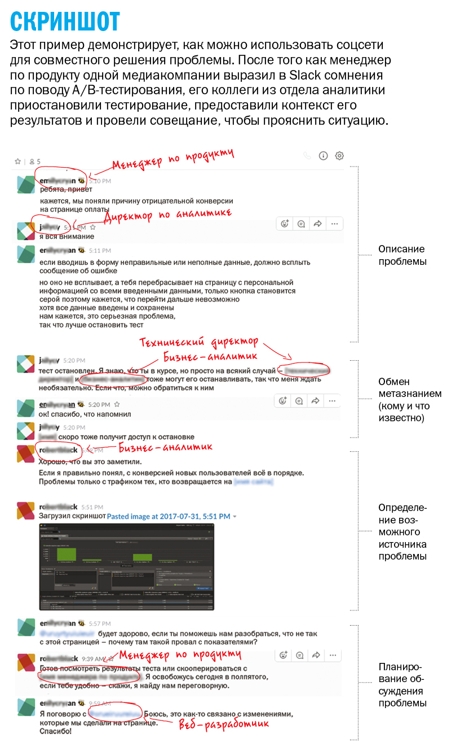

Ловушка № 3. Недооценка возможностей для обучения
Лью Платт, бывший глава Hewlett-Packard, любил говорить: «Если бы в HP знали, что знают в HP, мы были бы в три раза продуктивнее». Наше исследование показывает, что внутренние соцсети позволяют сотрудникам получать знания, наблюдая за коллегами. Но когда мы попросили более 400 человек из разных компаний рассказать нам, что им удалось узнать таким образом, мы увидели изумленные взгляды. Самым популярным был ответ «ничего». Дело в том, что в соцсетях информация будто бы появляется сама собой, когда другие решают там рабочие вопросы, поэтому люди не считают это обучением.
Это напоминает шпионаж или подслушивание. Исследования показывают: люди проводят гораздо больше времени в роли наблюдателей, а не производителей контента (сообщений, документов, видео). Мы обнаружили, что таким образом человек получает как минимум два типа знаний: прямое знание и метазнание.
Сотрудники получают прямое знание, наблюдая за тем, как коллеги обсуждают решение проблем. Рейджен, ИТ-специалист большой лаборатории по исследованию атмосферы, увидела на сайте своего отдела, что ее коллега Джейми написал другому техническому специалисту, Бретту, как исправить ошибку шифрования ключа. Рейджен сказала: «Здорово, что я увидела это сообщение. Джейми так хорошо все объяснил, что я научилась делать это сама». Люди часто делятся такими знаниями, разговаривая в коридоре или переписываясь по электронной почте. А поскольку Джейми и Бретт переписывались на сайте компании, Рейджен смогла увидеть их разговор — и узнать что-то полезное.
Получая метазнание, сотрудники не учатся что-то делать сами — они узнают, кто обладает нужным опытом или знает кого-то, кто может помочь. Аманда, координатор по маркетингу из упомянутой выше финансовой компании, получила от менеджера задание проанализировать тренды на основе огромного массива данных и не знала, как лучше сделать запрос отчета. После безуспешных попыток разобраться она заглянула в соцсеть компании — узнать, не публиковал ли кто-нибудь документы, которые могли бы ей помочь. Документов она не нашла, зато увидела диалог сотрудников отдела маркетинга, Рика и Алисы, обсуждавших тот же вопрос. Рик советовал Алисе связаться с Марком из отдела аналитики: тот знал, как написать скрипт.
Аманда тут же оставила Марку сообщение голосовой почты с просьбой о помощи. Не получив ответа, на следующий день она попыталась связаться с ним снова — и опять безрезультатно. К счастью, из разговора Рика и Алисы она узнала не только «кто знает что-то», но и «кто знает кого-то» (ключевые составляющие метазнания). Она попросила Рика выступить посредником. Рик написал Марку и спросил его, может ли он поговорить с Амандой о составлении запроса, и тот попросил, чтобы она перезвонила через пять минут. Аманда позвонила — и Марк написал скрипт. Позже Аманда подсчитала, что ей удалось сэкономить таким образом почти неделю.
Наблюдая за разговорами коллег, сотрудники собирают незначительные крупицы информации, кажущейся бесполезной. Но в конце концов это позволяет им сформировать достаточно полную картину того, кто обладает нужными знаниями и связями. Как заметил технический писатель Клайв Томпсон, использовать соцсети — все равно что смотреть на полотно пуантилиста. Ни одна из точек сама по себе не несет большого смысла, но отдаляясь, чтобы увидеть все точки вместе, вы созерцаете красивую картину. Когда люди видят лишь отдельные точки, им сложно понять, что они учатся. Если при внедрении внутренних соцсетей менеджеры не объясняют их значимость для обмена знаниями и получения навыков, сотрудники могут упустить их потенциал или даже отказаться от них.
Ловушка № 4. Акцент на неверных данных
Выводя общение сотрудников «на поверхность», внутренние соцсети упрощают взаимодействие. Но не все, что окажется на виду, будет важным или полезным. Иногда контент заставляет людей обращать внимание на неверные данные — и руководствоваться ими.
Вернемся в лабораторию по исследованию атмосферы. Реорганизация свела в одной команде ИТ-специалистов, ранее не работавших вместе. Пытаясь оценить компетентность друг друга, в первое время они полагались на возраст и стаж — и старались консультироваться у старших коллег. Чтобы помочь специалистам эффективно делиться знаниями и узнавать, кто в чем разбирается, ИТ-директор создал сайт для общения. Сначала сотрудники пользовались им неохотно, но постепенно начали читать разговоры коллег о создаваемых инструментах для решения вычислительных и сетевых проблем в лаборатории. Со временем все поняли, что Джилл, самая молодая сотрудница отдела, лучше всех разбиралась в некоторых областях, и за советом стали обращаться к ней.
Пегги, самый старший специалист отдела, через несколько месяцев уволилась, разочарованная тем, что коллеги, которые раньше приходили к ней за помощью, больше не интересовались ее мнением. Они объяснили, почему перешли от Пегги к Джилл: сообщения Джилл содержали полезные технические детали. Один из сотрудников заметил: «Джилл, похоже, действительно хорошо разбирается в проблемах, с которыми я сталкиваюсь».
ИТ-директор не был расстроен уходом Пегги. Он счел, что соцсеть раскрыла тот факт, что Пегги знала не так много, как все думали, и был рад, что теперь все обращаются за помощью к «самому умному». Но спустя два месяца после ухода Пегги оценки ИТ-отдела от ученых лаборатории резко упали. Пегги, возможно, не была самым технически подкованным сотрудником, зато она прекрасно ориентировалась в культуре и политике компании. Она знала, какие проблемы ученых следовало решать в первую очередь и какие технологии требовались в лаборатории каждому из научных сотрудников.
Поскольку технические специалисты подразумевали под компетентностью исключительно технические знания, ценность Пегги была упущена из виду. Чтобы исправить оценки отдела, ИТ-директор нанял Пегги обратно с 30-процентным повышением зарплаты и начал поощрять ее и других в отделе расширять области знаний, которыми они делились на сайте.
Во всех изученных нами компаниях самая заметная информация воспринималась как наиболее важная. Тех сотрудников, чей вклад и сильные стороны не отражались в публикациях и сообщениях, игнорировали и недооценивали — и компания не получала от них пользу. Полученные нами результаты подтверждают старую мудрость: что записано, то запомнено.
Преимущества рабочих соцсетей
В перечисленные нами ловушки попадают многие — и все же лучше их избегать. Консультируя компании, мы пришли к выводу, что для получения максимальной пользы от внутренних соцсетей организация должна четко определять цели их внедрения, повышать внешнюю осведомленность и прописывать правила поведения, а лидеры — подавать личный пример.
Определите цели. Многие сотрудники не знают, для чего нужны внутренние социальные платформы, а потому избегают их или невольно используют в ущерб производительности. Например, в финансовой компании, где мы проводили эксперимент, руководители не объяснили подчиненным, что их цель — укрепить связи между сотрудниками. В итоге многие стали опасаться, что начальство, увидев их разговоры, решит, что они тратят время на болтовню. И люди переставали пользоваться сайтом, хотя и считали его полезным. Чтобы соцсети выполняли свою функцию, нужно, чтобы ими пользовалось достаточное количество сотрудников. Руководители должны разъяснять, какие преимущества дают эти технологии. Мы выявили наиболее значимые из них.
Укрепление сотрудничества. Внутренние соцсети способствуют общению сотрудников, повышая их информированность и улучшая взаимодействие. Менеджер Хосе нашел контакт с коллегой Алексом благодаря общему увлечению футболом. Разговор о спорте перерос в обсуждение рабочих вопросов. В результате возникла идея новой брендинговой кампании (на основе опыта Хосе в маркетинге) для одного из проектов Алекса (в отделе электронной торговли), благодаря чему лояльность клиентов возросла более чем на 200%. Алекс отмечал: «Никто из моего отдела не работал с отделом маркетинга. Кто знал, что мы так хорошо дополним друг друга?».
Улучшение обмена знаниями. Компании все чаще используют соцсети для получения конкурентного преимущества от внутреннего обмена знаниями. Как правило, плоды этого обмена появляются сами собой и лишь затем используются стратегически. Например, когда-то группа инженеров крупной компании из сферы электронной торговли начала общаться в Yammer. Инженер из немецкого филиала узнал о приложении для веб-аналитики, внедренном токийским филиалом. Он обратился к японскому коллеге с просьбой рассказать о приложении и требованиях сетевой среды для него, а затем запустил версию приложения в своем филиале и рассказал об этом группе. После этого продуктом заинтересовались инженеры из Америки и Франции. В итоге, оценив успех приложения в Японии и Германии и увидев его потенциал, менеджер группы распорядился использовать его на всех рынках. Мы наблюдали такое распространение знаний в юридических, маркетинговых и торговых группах.
Поддержка глобальных связей. Сотрудникам из разных уголков мира непросто взаимодействовать и сохранять общность взглядов. Социальные платформы позволяют преодолеть географические и культурные границы: укрепить личные и профессиональные связи и повысить доверие. Многие сотрудники международных компаний отмечают, что внутренние соцсети стали для них окном в корпоративный дискурс. Сэм, сотрудник компании из сферы электронной торговли, говорит: «Я вижу, кто чем занимается [в штаб-квартире], как и над какими проектами работает. Я чувствую связь с другими». Коллеги разделяют мнение Сэма, говоря: «Я ощущаю себя членом семьи» и «Мы одна компания. Мы похожи. Мы можем выглядеть и говорить по-разному, но мы делаем общее дело». В условиях динамичного глобального рынка сотрудникам из разных стран важно ощущать единство.
Предотвращение «двойной работы». Соцсети позволяют сотрудникам узнавать о существующих проектах и инициативах, пересекающихся с их собственными, и координировать усилия. Это сокращает объем повторной работы и освобождает время и средства на формирование новых компетенций. В изученной нами страховой компании одной из сотрудниц, Шейле, поручили отложить работу над текущим проектом и провести срочный анализ нового вертикального рынка. Она предупредила менеджера, что это займет пару недель и из-за этого ее проект не уложится в сроки и бюджет. Менеджер был готов на это пойти. Когда Шейла начала работу над задачей, она вспомнила, что во внутренней сети коллеги из другого отдела обсуждали тот же вертикальный рынок. Она решила использовать это метазнание и спросила их, с чего стоит начать. Коллеги ответили, что уже завершили анализ и могут прислать результаты. Получив отчет, Шейла не могла поверить глазам: «Это было именно то, что нужно. Я сэкономила две недели и больше миллиона долларов для своего проекта. Я и не знала, что они над этим работали, — и мой босс тоже».
Повышение инновационности. Благодаря соцсетям сотрудники могут заимствовать идеи и решения у других отделов и сочетать их для разработки новых продуктов или процессов. Яркий пример мы наблюдали в одной финансовой фирме. Тим, сотрудник отдела потребительского кредитования, разрабатывал новую кредитную программу. Он долго не мог найти способ реализовать идею, а потом его осенило: «Я вспомнил разговор двух ребят. Один из них, Джо Франклин из отдела ценообразования, писал — не помню в связи с чем — о варьировании ставки с учетом факторов риска. Я перечитал его сообщения и понял, что ставку можно менять в зависимости от класса риска. Я написал ему и попросил подробнее рассказать об этом. В итоге я применил этот подход и создал успешную инновационную программу, чем очень горжусь». Руководитель Тима тоже остался доволен. Бюджет был соблюден, а продукт появился вовремя и открыл для компании новую нишу на высококонкурентном рынке.
Соцсети приносят наибольшую пользу, когда сотрудники узнают об идеях и находках коллег — особенно тех, с кем обычно не контактируют. Проблема, однако, заключается в сложности восприятия контента из разных отделов, решающих разные и на первый взгляд не связанные между собой задачи. Поэтому организации зачастую внедряют обособленные соцсети внутри каждого отдела. Но если общение происходит в изолированных группах, потенциал соцсетей не раскрывается в полной мере.
Поставив цели и разработав план внедрения соцсетей, четко донесите информацию до сотрудников посредством внутренних маркетинговых кампаний, обращений руководства, индивидуальных и групповых занятий.
Повышайте внешнюю осведомленность. Какие бы цели вы ни поставили, для их достижения соцсети должны развивать «внешнюю осведомленность» — то есть осведомленность сотрудников об общении и действиях окружающих, в которых они не участвуют напрямую. Ее можно развить двумя способами. Во-первых, дайте понять, что вы поощряете дружеское общение, даже если оно не имеет отношения к работе. Следуйте этому правилу: ведь именно так люди налаживают неожиданное, но плодотворное сотрудничество внутри компании. Если вы увидите праздные разговоры в соцсетях и испугаетесь возможного снижения производительности — сдержите порыв ограничить общение исключительно рабочими вопросами. Поощряйте людей добавлять в друзья новых сотрудников (особенно из других отделов), а не общаться только с хорошо знакомыми. Так новички быстрее поймут, кто чем занимается. Во-вторых, периодически напоминайте людям, как важно подмечать незначительные (на первый взгляд) факты о других. Например, сотруднику может быть не интересно, что его коллега заключает сделку с компанией по установке антенн беспроводной связи. Но ему стоит запомнить этот факт — такое знание может пригодиться позднее. Из таких крупиц информации складывается картина работы компании.
Пропишите правила поведения. Задумываясь о поведении сотрудников во внутренних соцсетях, руководители испытывают опасения по поводу излишней неформальности общения, возможной утечки конфиденциальной информации и непреднамеренного нарушения внешних регулирующих норм. Первое опасение беспочвенно. Сообщения в соцсетях и должны иметь свободную форму и быть краткими: официально-деловой стиль, обычный для других каналов связи (будь то письмо начальству или служебная записка), не соответствует тому типу обмена знаниями, для которого используются соцсети.
Риски, связанные с конфиденциальностью и соблюдением норм, требуют серьезного подхода, включая управление доступом к контенту. Не все разговоры должны вестись у всех на виду. Руководители должны четко понимать, какая информация не должна попадать в общий доступ (например, номера счетов клиентов или прогноз по выручке), а какую могут видеть все сотрудники.
Подавайте пример. Подчиненные следуют примеру лидеров. Если руководство не пользуется внутренними соцсетями, то не станут и другие сотрудники. А если лидеры будут публиковать лишь формальные оповещения об изменениях политики компании или кадрового состава (как это часто бывает), работники сочтут соцсети очередной «доской объявлений». А это значит, что компания не достигнет цели, ради которой внедряла этот инструмент.
Как и в случае с любой инициативой, требующей культурных изменений, руководители обязаны продемонстрировать желаемую модель поведения. Обнаружив хорошую идею в соцсети компании, менеджер должен публично похвалить предложившего ее сотрудника. А если люди беседуют о чем-то не связанном с работой, ему стоит проявить интерес к разговору.
Внедрение соцсетей может показаться простой задачей. Большинство из них — облачные приложения, не требующие инвестиций в инфраструктуру. Более того, сегодня многие сотрудники используют соцсети вне работы, что упрощает обучение. Но реальность сложнее, чем кажется: чтобы использовать преимущества соцсетей и не попасть в ловушки, нужно приложить немало усилий. Некоторые из изученных нами компаний добились успехов благодаря описанным в этой статье стратегиям. Их сотрудники стали лучше ощущать единство с организацией и обмениваться навыками и знаниями, что улучшило взаимодействие и повысило инновационность.

Почему голосовые помощники должны перестать притворяться людьми
4 июля 2019|Дэвид Вайнбергер
Довольно скоро у всего будет голос. У вашего телефона и умной колонки он уже, скорее всего, есть. Возможно, разговаривать уже умеют ваш автомобиль и телевизионный пульт. Скоро голос появится даже у вашего тостера. И все эти голоса будут одновременно и заслуживать доверия, и лгать вам.
Сейчас для большинства из нас самый вероятный повод для разговора с компьютером, имеющим человеческий голос, — случаи телефонного мошенничества. Злоумышленники могут попытаться заставить нас перечислить деньги какому-нибудь несуществующему благотворительному фонду или выдумать несуществующую проблему с нашим Windows и попросить нас заплатить за ее решение. Но чем дальше, тем больше общество начинает ассоциировать голосовые компьютерные программы с цифровыми ассистентами вроде Siri, Alexa, Google Assistant и Cortana. Пользовательские интерфейсы этих ассистентов удобнее кнопок и клавиатур: вы можете взаимодействовать с ними даже тогда, когда обеими руками держите вашего ребенка, выслушивать их ответ, не отводя глаз со своей яичницы на сковороде, и у вас нет повода переживать из-за опечаток. Следующая волна использования голосовых интерфейсов уже не за горами: они представляются идеальным решением, к примеру, для интернета вещей. В ближайшее время мы будем говорить со всем, у чего есть электрический выключатель, и эти вещи будут отвечать нам человеческим голосом. В противном случае использовать их будет неудобно из-за разных и не всегда понятных интерфейсов.
Все эти системы, в особенности голосовые помощники, запрограммированы говорить нам правду. В конце концов, если на улице не так солнечно, как заверял нас ассистент, мы можем сами выйти и убедиться в этом. А если мы приедем домой и достанем ужин из духовки неготовым, то быстро выясним, что ассистент не разогрел его заранее. Мы можем даже обнаружить, что Кевин Бэкон не выше Тома Хэнкса, хотя ассистент сладким голосом сказал именно это. Эти простые случаи из реальной жизни показывают нам примеры того, как мы можем перестать использовать ассистенты, если уличим их во вранье.
Но все эти системы запрограммированы еще и на одну большую ложь: всякий раз, когда они говорят, они убеждают нас в том, что они на нас похожи. Вот почему Duplex AI Assistant от Google иногда задумчиво хмыкает. Duplex — это программа, которая, к примеру, сможет позвонить в ресторан и забронировать за вас столик, причем так, что человек, с которым она будет беседовать, даже не поймет, что говорил с искусственным интеллектом. Когда Duplex выдает свое «хм», он делает это не от недостатка слов. Программа пытается заставить поверить в то, что она настоящий человек (точно так же, как в случае с телефонными мошенниками). Сейчас это может сработать. Человек, принимающий звонки, не очень смутится от перспективы поговорить с машиной вместо человека. Но в будущем такие ситуации могут изменить одно из фундаментальных оснований нашего доверия к сказанному: мы иначе станем относиться к тому, как звучит другой человек.
Вообще говоря, Google Duplex — это особый и в некотором смысле странный случай. Также вполне возможно, что это лишь временное решение: как только рестораны и другие организации получат собственную версию Duplex для бронирования, можно предположить, что ИИ по обе стороны телефонной линии прекратит притворяться и переведет разговор в язык более эффективных компьютерных гудков и щелчков, а не будет стараться «перехмыкать» друг друга в погоне за большей «человечностью».
Но пока что все эти ассистенты звучат как люди, поскольку их создатели хотят нашего доверия. Они знают, что мы чувствуем большую эмоциональную связь с человеческим голосом. Вот почему ассистенты обычно разговаривают женскими голосами: люди, по крайней мере, на Западе, по всей видимости, находят женские голоса более располагающими к общению.
Если бы в Apple могли заставить Siri обнюхивать нас холодным носом и просить, чтобы ее погладили, разработчики, возможно, так и поступили бы. Если бы козырем в игре с нашими биологическими предпочтениями оказалась голосовая имитация одаренной лягушки, Siri бы озвучил лягушонок Кермит с «Улицы Сезам». Но это не вызывало бы большего доверия в глазах пользователя. Человеческий голос, и женский голос из всех человеческих голосов, больше всего располагает нас к доверию, но не потому что сами голосовые системы заслуживают нашего доверия.
Более того, все это «очеловечивание» не соотносится с нашими реальными интересами. Хотя Alexa думает, что я хочу отдыхать с ней, сидя в кресле-качалке на крыльце и попивая ее фирменный сладкий чай, в действительности для машины это не самый эффективный способ сообщать нам информацию. Я бы хотел иметь возможность попросить Alexa говорить быстрее и опустить любезности. На самом деле устройство, которое говорит ровным быстрым голосом и спроектировано так, чтобы его задача сводилась к одной лишь эффективной передаче информации, с гораздо большей вероятностью сигнализирует о том, что интересы его создателей совпадают с нашими. Мы просто хотим знать, что в течение 10 минут плита будет нагрета до 425 градусов по Фаренгейту, а затем продолжит работу на отметке 350 градусов в течение еще 30 минут. Нам не нужно, чтобы плита притворялась, что она о нас заботится. На самом деле механический голос может вызывать больше доверия, чем все эти человекообразные хмыкания, ровно в той же мере, в которой больше доверия может вызвать человек, говорящий ровно, без лести и лишней болтовни. По крайней мере, это верно для некоторых из нас.
Возможно, требовать, чтобы в настройках для этих устройств по умолчанию стоял запрет на попытки подражать человеческой речи, — слишком радикальный шаг. Но вещи вокруг нас начинают конкурировать за наше внимание и наше доверие, разговаривая с нами как «свои в доску». При этом они фальшивят, выжимая из себя какую-то дикую комбинацию диснеевского фильма и антиутопии. Это наблюдение должно натолкнуть компании на мысль, что у нас должно быть право потребовать от наших цифровых ассистентов говорить как бездушные машины (которыми они, в сущности, и являются). Такая опция может быть неплохим решением для бизнеса.
Об авторе. Дэвид Вайнбергер (David Weinberger) — старший научный сотрудник Беркмановского центра по изучению интернета и его влияния на общество при Гарвардском университете; автор книги «Everyday Chaos».

«Без конкуренции мы бы лениво ползли»
25 мая 2019|Евгения Чернозатонская
Основанная в 2000 году Аркадием Воложем и Ильей Сегаловичем компания «Яндекс» много лет уверенно занимает первое место в Рунете по размеру выручки. В декабре 2017 года генеральным директором «Яндекса» в России стала Елена Бунина, до этого возглавлявшая HR-департамент компании. Глава российского «Яндекса» — доктор физико-математических наук, профессор кафедры высшей алгебры мехмата МГУ и директор Школы анализа данных «Яндекса», открытой в 2007 году. В интервью «HBR Россия» Елена Бунина рассказала о том, как «Яндекс» использует искусственный интеллект в своих сервисах, развивает новые проекты и обучает специалистов — не только для себя, но и для всей отрасли разработок в сфере ИИ.
В каких областях искусственного интеллекта «Яндекс» достиг наибольших успехов?
В «Яндексе» очень хорошо развиты технологии компьютерного зрения, в особенности системы распознавания изображений. У нас сильный машинный перевод, распознавание и синтез речи. И, конечно, поиск — это наш основной бизнес. Его алгоритмы давно уже базируются на технологиях, которые сегодня называют искусственным интеллектом.
Наши алгоритмы распознавания и синтеза речи легли в основу «Алисы» — голосового помощника от «Яндекса». Мы одними из первых начали применять нейронные сети и научили Алису не только отвечать на конкретные вопросы и решать конкретные задачи, но и общаться на отвлеченные темы. Потому что человеку интереснее голосовой помощник, с которым можно просто поболтать, как будто он живой человек.
Искусственный интеллект, машинное обучение, нейронные сети — все это разные вещи?
Искусственный интеллект и машинное обучение — почти синонимы. Сейчас, правда, искусственным интеллектом чаще называют то, что воплощено в продукте, но в его основе всегда технологии машинного обучения или самообучающиеся алгоритмы.
Чаще всего, хотя и не всегда, современные разработки искусственного интеллекта используют нейросети. Для обучения машин всегда требуются большие массивы данных, будь то человеческая речь, изображения или цифры с каких-нибудь датчиков.
Расскажу в двух словах, что это такое. Допустим, вы собрали очень много данных и знаете, что часть их относится к одному классу, а часть — к другому и что на это влияют какието признаки. Предположим, у вас имеется миллион картинок, и вы знаете, что на них изображены кошки, и есть еще миллион — с изображениями собак. Кроме того, у вас есть еще 20 млн картинок, и вам нужно, чтобы компьютер выбрал, где кошки, а где собаки. Нейросеть сначала просматривает изображения, на которых уже размечены кошки и собаки, и на основании имеющейся крупной выборки учится узнавать их сама. Это и есть искусственный интеллект. Он применяется и при распознавании голоса, и при машинном переводе, и когда мы обучаем беспилотный транспорт ездить, происходит то же самое. Это одна технология, просто в разных задачах машина обучается по-разному.
Есть ли коробочные решения, какие-то пакеты программ в сфере искусственного интеллекта? Скажем, по распознаванию изображений?
Сейчас у нас несколько таких решений, и я думаю, что в будущем их станет еще больше. Например, задачи по синтезу и распознаванию речи решаются с помощью комплекса технологий SpeechKit. Это практически коробочное решение, которое разрабатывается в «Яндексе» с 2012 года. Будущее за тем, чтобы каждый мог взять себе такую готовую коробочку и вставить в свой продукт.
Например, в автомобиль.
«Яндекс» — одна из пяти компаний в мире (есть еще Waymo, Uber, Aurora и Cruise), которые делают управление автомобилем полностью автономным, то есть то, что называют беспилотниками 5 уровня. Мы показали свой беспилотник в начале года на конференции в Лас-Вегасе. Купили там обычный Prius и за несколько недель переоборудовали его в беспилотник прямо на месте. Простроили маршруты и научили машину ездить по дорогам самостоятельно. Во время выставки любой желающий мог сесть в наш беспилотник и прокатиться по улицам Лас-Вегаса. В России мы уже делаем такие поездки: например, у нас есть беспилотное такси в Иннополисе.
Если вы начнете коммерчески производить автопилоты для машин, кто будет вашим клиентом: автопроизводители или службы такси?
И те, и другие. Мы планируем быть в числе лидеров на рынке беспилотных автомобилей. Быстрый прогресс в разработке и обширные возможности для рыночного применения в собственных сервисах — в «Яндекс.Такси» и каршеринге — дают для этого все основания. Встраивать в сервисы беспилотники можно разными способами. Допустим, вы заказываете машину из каршеринга, она сама приезжает к вам, вы садитесь за руль и дальше ведете сами. Это пример смешанного варианта управления. Кроме того, мы открыли новое направление сотрудничества с автопроизводителями, подписав в марте меморандум с Hyundai Mobis, то есть мы вместе работаем над технологией, чтобы сделать ее массовой. Мы предполагаем, что в течение трех-пяти лет беспилотники на дорогах станут совершенно обычным делом. А лет через десять половина транспорта станет беспилотным.
Полтора года назад о беспилотнике от «Яндекса» никто еще ничего не слышал.
Мы сами удивляемся, насколько быстро продвинулись. Два года назад нам казалось, что уровня, которого мы достигли сегодня, ждать еще года четыре. Но получилось в два раза быстрее.
Беспилотные автомобили — это квинтэссенция всех разработок искусственного интеллекта. Машина, которая собирает кучу данных вокруг себя, постоянно их анализирует и учится новому с помощью нейросетей — это очень круто!
В России поисковик «Яндекса» популярнее, чем Google, потому что он лучше ищет в Рунете. Есть ли еще разработки «Яндекса», которые опережают свои аналоги в мире благодаря ИИ? И есть ли ли среди них те, что не связаны с анализом русского языка?
Я действительно горжусь нашими разработками в области машинного обучения. Мы применяем их в самых разных сферах. Не так давно мы анонсировали технологию, которая предсказывает усталость водителя и тем самым помогает предотвратить аварии. Такие технологии уже внедряют некоторые автопроизводители, мы приступили к разработке и скоро начнем массовое внедрение в машины.
СЕРВИСЫ «ЯНДЕКСА»
Можно ли сказать, что для «Яндекса» как компании платформенные решения: «Яндекс.Такси», «Яндекс.Еда», каршеринг и проч. становятся основным бизнесом? Вы теперь больше B2B или B2C?
Мы всегда считали и по-прежнему считаем себя B2C-компанией, потому что работаем для конечных пользователей. Вначале нашей аудиторией были только они. Потом «Яндекс» перестал быть просто поисковиком и в ходе развития в дополнение к интернет-компании появилась как бы еще одна, которая объединяет мир офлайна и онлайна: такси, каршеринг, доставка еды. Но и поиск тоже меняется: сейчас мы развиваем поиск 2.0 с голосовым помощником, про который я уже говорила. В будущем все забудут, каким поиск был раньше, и станут пользоваться только голосовыми помощниками.
Какое место в стратегии «Яндекса» занимают чистые сервисы для бизнеса?
У нас появилось «Яндекс.Облако» — наш первый крупный сервис для бизнеса. Это своего рода коробочное решение, только в облаке. Оно позволяет хранить и обрабатывать ваши данные, находить связи, строить модели, обеспечивая все то, что бизнесу может понадобиться для разработки собственных решений.
Зачастую собственный ИТ-отдел у компании не очень силен, а для того, чтобы подключиться к нашему облаку и пользоваться его сервисами, достаточно нескольких человек. Мы подумали: для многих процессов у нас есть крутые технологии и написанные нами же крутые решения — почему бы не делиться ими через облако?
Можно ли привести примеры приложений, которые «Яндекс» писал для себя, а потом предложил другим организациям?
У нас довольно много собственных сервисов для организации проектной деятельности. Они помогают вести проекты, укладываясь в графики и в бюджет. Такие решения мы сейчас тоже хотим «упаковать» и предоставить кому-то бесплатно, а кому-то — за небольшие деньги. Мы иногда проводим ревизию, смотрим на все, что понаписали, и понимаем, из чего можно сделать продукт для внешнего пользователя.
У «Яндекса» огромная аудитория. Пользуетесь ли вы этим ресурсом при создании сервисов?
Да. Например, наша краудсорсинговая платформа «Толока» позволяет бизнесу быстро проделывать большие объемы работы. Вспомним пример с картинками: чтобы научить машину самостоятельно определять изображение, нужно предварительно вручную разобрать миллион картинок, отделив кошек от собак. Может, не ровно миллион, но достаточно много. Для этого кто-то должен просмотреть большое число изображений и разметить их: кошка, собака, кошка, собака. Во всех случаях нужна работа человека: очень быстрая, простая, прямо из дома. В мире есть много людей, которые хотят это делать, чтобы подзаработать. Краудсорсинговая платформа «Толока» позволяет ставить задачи всем пользователям: кто хочет, тот и и занимается. Когда приходит задание, каждый толокер — так мы их называем — сам определяет, насколько оно ему по зубам.
Поговорим о конкуренции. «Яндекс» стал такой всеобъемлющей, можно сказать, всеядной компанией, которая идет везде, где есть бизнес или шанс его развить.
Везде, где есть искусственный интеллект.
Хорошее уточнение. Насколько в платформенных бизнесах и в облачных сервисах остра конкуренция?
Конкуренция есть в каждом направлении, в котором у нас есть сервисы. У одного сервиса может быть один главный конкурент, у другого — несколько. Где-то их может быть пять, и это нас только радует — значит, у продукта есть рынок, и мы должны бежать быстрее. Если бы конкуренции не было, мы бы лениво ползли, а это невыгодно для всех.
Почему мы в состоянии конкурировать? Во многом за счет экосистемы «Яндекса», в которой многие вещи получаются быстрее и эффективнее.
Приведу пример. Два года назад молодой руководитель отдела Антон Рязанов пришел к нам и рассказал, что хочет запустить сервис каршеринга. Мы стали его расспрашивать: почему наш сервис станет успешным, ведь в Москве уже есть несколько каршерингов. Антон показал презентацию и объяснил, что наш каршеринг быстрее и дешевле соберет пул автомобилей и водителей. В автомобили сразу можно встраивать наши же сервисы: навигацию, карты, Алису. Всего этого у других нет, и поэтому для водителей наш сервис будет намного интереснее. Уже через семь месяцев он запустил «Яндекс.Драйв», и сейчас это самый большой каршеринг в стране и третий в мире. Его успеху очень помогла наша экосистемность — та инфраструктура, которая доступна командам внутри «Яндекса».
Другая наша сильная сторона — это кадры. «Яндекс» очень большой и очень привлекательный работодатель. Благодаря программам стажировки и нашей Школе анализа данных у нас очень сильные профессионалы. Ну а в ИТ-сфере сильные люди — это главное.
НОВЫЕ ПРОЕКТЫ И ЭКСПЕРИМЕНТЫ
Ваши сервисы довольно самостоятельны. Некоторые, как «Яндекс.Такси», даже выделяются в отдельный бизнес. Как в такой огромной компании обеспечить, чтобы новые сервисы не разрабатывались с нуля и чтобы все со всеми делились?
У нас есть своя внутренняя сеть — большое информационное пространство, в котором все сообщают о новых запущенных сервисах, технологиях, функциях. Это рабочий инструмент, то есть с его помощью команды могут информировать друг друга о своих внутренних разработках. Благодаря этому все подразделения знают, что происходит, и могут воспользоваться тем, что есть у других.
Конечно, чужой разработкой не всегда можно пользоваться в готовом виде, но другой сервис может доработать ее для своих задач. Мы всегда приветствуем, когда какой-то технологией пользуются многие подразделения. У нас есть большая платформа для хранения и обработки данных, которую мы называем смешным словом «Ыть» — «Yandex.Table», сокращенно YT. Она сделана очень круто, но сначала ею пользовались не все: для хранения и обработки данных отделы писали свои программы, а иногда пользовались сторонними сервисами. Но со временем YT зарекомендовала себя, и сейчас на нее перешли все.
Что означает платформа для хранения данных? Это просто серверное решение?
На ней можно не только хранить данные, но и по-всякому их обрабатывать. И доступ очень удобный — можно быстро положить и извлечь данные из хранилища. Эту платформу разрабатывали бывшие чемпионы мира по программированию, и они все время ее улучшают. В «Яндексе» данных очень много, поэтому быстро получить к ним доступ и отсортировать — суперважно.
Есть ли у «Яндекса» структура и процедура, которая определяет, какие проекты запускать? Кто обычно их предлагает и как принимаются решения о запуске?
У нас есть несколько таких процессов. В «Яндексе» многое появляется изнутри. Когда мы выделили для поддержки этого отдельный процесс, в компании стало появляться гораздо больше новых сервисов.
Есть комитет, состоящий из нескольких человек: к ним можно прийти и рассказать про идею нового сервиса или эксперимента для будущего бизнеса. Обычно в комитет приходят, поговорив со своим руководителем, получив какую-то поддержку от него. Мы все слушаем и голосуем.
Чтобы получить первичное финансирование и запустить проект, достаточно двух голосов. Каждые полгода мы проводим обзор всех таких экспериментальных проектов и смотрим, что с ними произошло. Они либо продолжают расти, либо превращаются в отдельный бизнес — как такси, либо становятся кусочками других бизнесов — сервисами. Бывает, что какие-то эксперименты закрываются или переконфигурируются.
За несколько лет эта процедура породила много новых экспериментов, новых сервисов и новых бизнесов. Конечно, иногда «Яндекс» покупает и готовые решения, но, по сравнению с другими компаниями, у нас больше внутреннего роста, чем покупок и поглощений.
На каком уровне принимается решение о запуске новых проектов?
Это зависит от проекта. Если его затевает большое подразделение и проект укладывается в бюджет, то руководитель подразделения решает сам. Он только должен показать нам, что именно будет запускаться: сервис не должен идти вразрез с нашим брендом.
Если же нужно дополнительное финансирование, то уровень решения поднимается до того человека, у которого есть полномочия, иногда до самой верхушки компании, где и есть тот самый комитет. А поэкспериментировать можно почти бесплатно, ни с кем особенно не согласовывая.
Известно, что Google поощряет своих сотрудников к ведению собственных проектов, выделяет для этого день. У вас есть что-то подобное?
Мы считаем, что вся процедура поддержки экспериментов — это и есть наша система поощрения. То есть специальный день мы не даем, но, с другой стороны, с нашим свободным графиком время найти несложно. Многие что-то свое делают, пробуют, приходят и рассказывают: у нас есть специально выделенные люди, которые готовы выслушать и помочь советом. Все это у нас живет без особых формальностей.
Физически присутствовать в офисе у вас, наверное, не обязательно?
Как сказать. Не обязательно находиться в офисе с десяти утра до семи вечера. Но при этом присутствовать все-таки важно. Потому что у нас культура основана на личном общении. Когда мы что-то придумываем, то обязательно много разговариваем, много совещаемся. И даже разработчики, когда пишут код, тоже должны общаться друг с другом много и вживую.
Поэтому нам важно, чтобы команды хотя бы несколько часов находились в офисе вместе. Мы, в принципе, одобряем, когда человек проводит время в офисе. Просто нет какого-то специального режима — не надо всем приходить и уходить в одно и то же время.
ДОХОДЫ И ПРИБЫЛИ
Поговорим о структуре доходов компании «Яндекс». В отчете для инвесторов за 2018 год из общего дохода в 127 млрд руб. три четверти приходится на рекламу.
Пока да.
Следующей большой статьей по доходам является такси, затем электронная коммерция (без сервиса «Яндекс.Маркет», который вы теперь делаете со Сбербанком), за ними «Объявления», «Медиа» и, наконец, «Эксперименты», которые принесли 369 млн руб. Что туда попадает?
Все то, что мы пока не выделили в отдельный бизнес-юнит. Есть наш основной бизнес — поиск. У него прекрасный рост, он развивается. Но понятно, что драйверами роста во многом должны стать другие бизнесы, потому что поиск существует давно, и этот рынок рано или поздно приблизится к насыщению. Такси тоже становится большим бизнесом. В «Экспериментах» мы учитываем такие направления, как «Яндекс.Облако», «Образование», «Яндекс.Дзен», геосервисы, «Яндекс.Драйв». Основные драйверы роста в этой группе — «Яндекс.Драйв», геосервисы и «Яндекс.Дзен».
У «Яндекса» есть проекты, про которые трудно понять, будут ли они когда-либо прибыльными: «Транспорт», «Учебник», «Большой музей».
Есть проекты, которые мы развиваем в большей степени потому, что ощущаем ответственность компании. Если мы говорим о «Яндекс.Учебнике», то наш стимул не монетизация, а желание учить детей математике. Хочется, чтобы Россия была в этой сфере очень конкурентной — и к этому, мне кажется, есть хорошие предпосылки. В других проектах мы стремимся сначала получить большую аудиторию. Исторически мы убедились, что в первую очередьлучше думать не о коммерциализации, а о том, как сделать сервис, который понравится пользователям и станет популярным. А вслед за этим чаще всего приходят и деньги.
РУКОВОДСТВО И КАДРЫ
Как распределяются полномочия между основателем «Яндекса» Аркадием Воложем, вами и Грегом Абовским?
У нас довольно сложная структура управления. Аркадий Волож управляет всеми бизнесами «Яндекса» во всех странах, в том числе и в России (когда номер готовился к печати, управляющим директором группы компаний «Яндекс» был назначен Тигран Худавердян. — прим. ред.). Грег Абовский — операционный и финансовый директор, он руководит финансовыми структурами и активно помогает развиваться некоторым экспериментам.
Я как генеральный директор в России в первую очередь занимаюсь кадрами, а также поддерживаю в компании единые правила, чтобы все бизнес-юниты действовали слаженно и составляли экосистему. Помимо этого я по-прежнему веду образовательные проекты, занимаюсь проектами в сфере социальной ответственности и общаюсь с государственными органами.
Когда-то вы пришли в «Яндекс», чтобы открыть Школу анализа данных. Зачем это понадобилось компании?
Был 2007 год, в «Яндексе» уже работало несколько сотен человек. Компания испытывала сильнейший кадровый голод и не понимала, где искать специалистов, которые могли бы работать над проектами по машинному обучению.
Сейчас эту профессию называют data scientist, а тогда — специалистами по анализу данных или по «умному» программированию. Их совершенно не было на рынке, и меня позвали открывать Школу анализа данных, или ШАД, которая могла бы их готовить.
Я стала директором школы, а через два года, когда у нас появились первые выпускники, мы поняли, что они крайне востребованы. Школу стали развивать, появился отдел экономических программ «Яндекса». Мы устраивали для студентов стажировки и практику, а потом начали спонсировать студенческие олимпиады по программированию. В 2011 году я стала HR-директором в «Яндексе», а в 2017-м — генеральным директором «Яндекса» в России.
Какие педагогические задачи, кроме обучения профессии, вы ставите перед ШАД?
Когда мы открывали школу, у нас была мысль, что мы хотим не только найти новых классных сотрудников, но и создать вокруг интеллектуального программирования и машинного обучения особую среду. И ШАД действительно отличается особой культурой.
В 2017 году мы провели большое мероприятие в честь десятилетия школы и позвали всех выпускников. Было заметно, что это особая прослойка, своего рода культурная общность. С одной стороны, люди безумно работоспособные, потому что в ШАД мы из них выжимали все соки. Днем они учились в университетах или где-то уже работали, а по вечерам приходили к нам. До выпуска добрались, можно сказать, «выжившие» — очень трудолюбивые, очень умные, очень современные. И при этом, мне кажется, не так уж много думающие о деньгах. Для них важнее задачи, которые обещают некий прорыв в будущее.
Многих ли выпускников ШАД вы принимаете на работу в «Яндекс»?
К нам попадают примерно две трети. Кто-то сразу после выпуска, кто-то — успев поработать в другом месте. В основном все студенты ШАД хотят попасть на работу в «Яндекс», но, если честно, мы берем не всех даже из своих выпускников.
Ощущаете ли вы и сейчас кадровый голод и в каких специальностях?
Несомненно. В «Яндексе» очень большая служба рекрутинга, которая набирает и набирает, собеседует и собеседует. Компания растет быстро. За прошлый год мы приняли на работу более 2 тыс. сотрудников, из них половина — программисты. Но у нас жесткие критерии отбора, и потребность в очень квалифицированных людях никуда не уходит.
Благодаря стажировкам и ШАД набирать молодежь у нас получается неплохо, но найти сотрудников на более высокие уровни, людей уже с опытом, гораздо сложнее. Я бы сказала, что мы ощущаем кадровый голод вообще во всех специальностях. Не знаю ни одной профессии, в которой можно было бы сказать, что вот здесь мы очень быстро и легко находим специалистов. Но самый большой дефицит, конечно, по-прежнему в нашей основной деятельности — разработке.
Об авторе. Евгения Чернозатонская — старший редактор «Harvard Business Review Россия».

Игры искусственного разума
|26 мая 2019|Юлия Фуколова
Технологии искусственного интеллекта прочно закрепились в российском бизнесе. Многие крупные игроки открыли специальные лаборатории и центры инноваций для тестирования новых возможностей. Какие проекты они развивают и какую выгоду им это приносит?
«Новая реальность уже давно наступила — искусственный интеллект незаметно вошел в нашу жизнь, — говорит Аркадий Сандлер, руководитель направления искусственного интеллекта центра инноваций МТС. — Алгоритмы управляют светофорами, распознают номера машин и присылают автомобилистам штрафы за нарушение правил, уже появились беспилотные автомобили». По мнению Сандлера, со временем новые технологии станут настолько привычными, что мы даже откажемся от самого термина «искусственный интеллект» (ИИ).
По расчетам McKinsey, уже к 2030 году искусственный интеллект принесет мировой экономике $13 трлн. И крупные российские компании не уступают глобальным игрокам. В начале 2019 года компания Microsoft обнародовала исследование «Бизнес-лидеры в эпоху ИИ». В опросе приняли участие 800 топ-менеджеров из США, Европы, России. Результаты показали, что 30% российских компаний активно внедряют искусственный интеллект — это самый высокий показатель среди всех стран-участниц опроса (среднее значение по выборке составляет 22%). По мнению Аркадия Сандлера, который был одним из российских респондентов, этим цифрам можно доверять.
По данным Microsoft, более 40% руководителей быстрорастущих компаний по всему миру активно внедряют ИИ, в то время как среди более медленных игроков этот показатель — 18,5%. В основном топ-менеджеры используют технологии ИИ для постановки правильных целей (32%), разработки бизнес-идей (26%), определения новых возможностей рынка (25%), а также для принятия решений (23%).
Большая часть проектов в области ИИ связаны с распознаванием изображений и видео, текстов, речи, а также с анализом данных. Многие крупные компании уже внедрили разговорные интерфейсы — чат-ботов и голосовых помощников (см. статью «Трудно быть ботом»).
Технологии ИИ сегодня работают в разных секторах рынка. Традиционно лидируют ИТ- и телеком-компании, банки, ритейл, большую активность проявляют игроки в области здравоохранения и транспорта. Внутри организаций тоже есть приоритетные направления. Например, компания SAP ведет собственную статистику, где именно ее клиенты используют технологии ИИ и машинного обучения. По ее данным, чуть менее трети проектов (28%) связаны с продажами, затем идут финансы (26%), производство (25%), HR (13%), закупки (4%) и все остальное (4%).
Мы тоже опросили крупные российские компании и выяснили, как они применяют технологии ИИ и есть ли польза от этих проектов.
ИДЕЯ КОРОТКО
Ситуация
Российские компании готовы повышать эффективность бизнеса цифровыми методами, но им необходимы корректные данные, подготовленные специалисты и возможность обучать алгоритмы.
Возможности
Бизнес использует искусственный интеллект и машинное обучение для постановки целей, разработки идей, определения возможностей рынка, а также для принятия решений. Многие проекты связаны с распознаванием изображений и видео, текстов, речи.
Приоритеты
с искусственным интеллектом, российские компании хотят понимать, какую выгоду им это принесет. У большинства игроков есть минимальный финансовый порог, ниже которого они не готовы опускаться.
Телефонное право
В 2017 году МТС создала специальное подразделение для внедрения решений на базе искусственного интеллекта, и сейчас в нем работают почти 80 человек. «МТС уже давно не столько телеком-оператор, сколько поставщик различных цифровых услуг, включая связь, — рассказывает Аркадий Сандлер. — В процессе трансформации мы выявляем бизнес-процессы, которые можно автоматизировать, в том числе с использованием систем ИИ».
Сейчас команда ведет 12 проектов, связанных с обработкой естественного языка, распознаванием речи и компьютерным зрением. На базе этих технологий компания планирует разрабатывать продукты в области клиентского сервиса, медицины, юриспруденции и в других сферах. Например, МТС уже создала целое семейство чат-ботов для взаимодействия с клиентами и решения внутренних задач. По словам Сандлера, эта платформа экономит бизнесу более 50 млн руб. на каждый миллион обращений в компанию.
Системы искусственного интеллекта помогают автоматизировать шаблонные процессы и в других подразделениях. В данный момент МТС модернизирует работу службы закупок и юридического департамента. У крупных корпораций есть проблема: они несут огромные убытки из-за того, что их подрядчики срывают сроки и некачественно выполняют свои обязательства. Даже если в договоре прописаны штрафные санкции, далеко не все заказчики взимают эти суммы. Часто прос-то руки не доходят — нужен целый штат людей, которые будут отслеживать информацию, писать претензии. В МТС, например, количество открытых договоров с подрядчиками исчисляется сотнями тысяч, если хотя бы 10% из них нарушают условия контракта (а по статистике их даже больше), то многие сотрудники оказываются заваленными бумажной работой.

Яндекс стал присваивать сайтам опознавательные знаки
В начале октября Яндекс выпустил пресс-релиз в блоге для вебмастеров о размещении в сниппетах сайтов на странице поисковой выдачи специальных меток. Они позволяют пользователям лучше ориентировать в результатах поиска и отдавать предпочтение тем сайтам, которые имеют знаки.
Нередко выдача состоит из сайтов с похожими заголовками и описаниями, какой из них выбрать? Естественно, пользователи выбирают самый привлекательный сниппет, в котором содержатся адреса, звездочки рейтинга, изображения и прочие акценты.
Новые знаки помогут лучше ориентироваться в результатах поиска, представляя собой дополнительную информацию. Список доступных знаков представлен в таблице ниже:
Знак | Название | Описание
 | Популярный сайт | Сайт с высокой посещаемостью и постоянной целевой аудиторией
 | Выбор пользователей | Сайт с высокой степенью вовлечённости, то есть имеет хорошие поведенческие показатели
 | Официальный сайт | Официальным сайт органа государственной власти по данным Яндекс Справочника
 | Официальный дилер | Сайт организации имеет статус официального дилера на сервисе Авто.ру
 | Организация из реестра ЦБ РФ | Сайт внесен в Государственный реестр микрофинансовых организаций ЦБ РФ, Реестр субъектов страхового дела или Реестр кредитных организаций
 | Сервис Яндекса | Сайт представляет один из сервисов Яндекса
 | Подтвержденный профиль | Страница соответствует подтверждённому личному профилю или организации в социальных сетях
 | Навигационный ответ | Сайт, при поиске которого использовался точный URL адрес или его название
Каждому сайту может быть присвоено несколько знаков одновременно. Посмотреть все знаки выбранного сайта можно на странице Яндекс Вебмастера, где указать его URL адрес в строке поиска:
Для знаков, которые ещё не получены, отображается условная шкала, которая показывает степень соответствия сайта критериям получения знака.
Если знак получен, то у сайта появится соответствующая отметка. В результатах поиска может отображаться один или несколько знаков — это определяет специальный алгоритм.
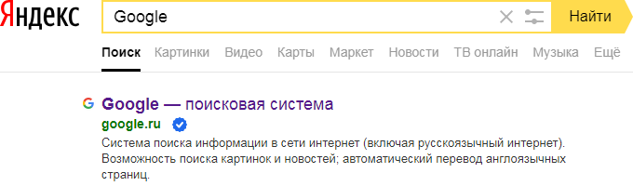
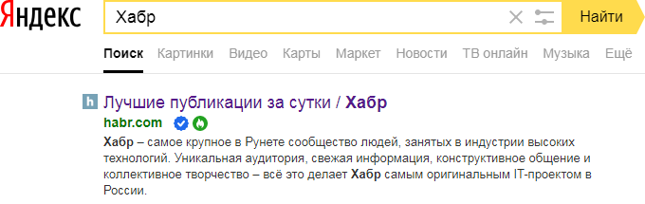
Алгоритм ранжирования сайтов зависит от множества факторов и выбирает для показа страницы, максимально соответствующие поисковому запросу. Поэтому страница любого сайта может оказаться более релевантной запросу, даже если сайт не имеет знаков.
Ваш сайт заслужил какие-нибудь знаки? А сами обращаете на них внимание в поисковой выдаче и каким образом это влияет на кликабельность? Расскажите об этом в комментариях, очень интересно! 😉
Facebook Twitter Вконтакте Google+
По моему это очень хорошая идея. Меньше мусора будет просматриваться при поиске необходимой информации.
ТСА, по вашему суждению, что все молодые сайты мусор? Тогда и ваш https://tsa.suмусор, нет знака — хлам.

Почему хороший разработчик недоволен всеми сайтами в интернете
Иван Кривушин
Генеральный директор, Москва
Одиннадцать требований к сотрудникам и правил подбора специалистов, которые вывели из кризиса digital-агентство.
Как театр начинается с вешалки, так и любой успешный бизнес начинается с людей. Дипломы, опыт работы, знание иностранных языков – все это, безусловно, важно. Но можно ли построить эффективные процессы в компании, если набирать людей лишь по формальным критериям? Digital-бутик «БюроБюро» чуть не поплатился за подобную ошибку своим бизнесом.
В 2015 году я пришел в наше агентство на должность исполнительного директора, а вскоре стал генеральным директором и совладельцем. Дела шли не слишком хорошо: спрос со стороны заказчиков падал, образовались долги по зарплате, требовался ребрендинг... Одним из моих первых решений было сменить команду: действующие сотрудники не вписывались в мою философию работы. По моему мнению, именно неправильный подход к персоналу привел к катастрофе, которая перед моим приходом постигла компанию.
Сменилась команда (в тот момент было почти 40 человек), пришли новые люди – и вместе мы вернули агентство к жизни. С тех пор бизнес-показатели значительно улучшились, а мы продолжаем так же тщательно подходить к отбору персонала. И наши принципы найма, наши требования к сотрудникам совсем не похожи на те, которые можно прочитать в книжках по HR.
1. Критически смотреть на все сайты
Нормальный сотрудник просто хочет сделать хороший сайт. Но нам не нужны нормальные – нам нужны лучшие. Лучшие отличаются от хороших здоровым перфекционизмом: они недовольны тем, что есть на рынке, и они знают, как сделать круче. Тем более рынок веб-дизайна располагает к тому, чтобы быть им недовольным. Большинство сайтов перегружены ненужными деталями, кнопки и формы непонятны интуитивно, интерфейсы либо шаблонные, либо чересчур вычурные.
2. Разделять философию бизнеса
В нашем случае это принцип «нетоксичности». Эту идею я впервые услышал от Максима Орлова из ONY – он пропагандировал чистый, минималистичный дизайн. Так и мы в «БюроБюро»: избавляемся от лишнего, оставляем только необходимые элементы интерфейса и полезные для бизнеса опции. В результате, получаем кристально чистый дизайн и UI, который не отвлекает пользователя, а наоборот – помогает ему. Таким же должен быть и «наш» человек – прямым и понятным: не любить интриги, не создавать дополнительных сложностей, не делать лишних движений и стремиться к тому, чтобы упростить коммуникацию на проектах.
3. Быть думающим
Казалось бы, это очевидно, но нет... Многие люди только думают, что они думают: на самом деле они мыслят шаблонами и даже не пытаются расширить свои горизонты. Если им ставят задачу, они выполняют ее строго по техзаданию, а потом идут домой. Такие люди нам не нужны. Бизнес может расти только с теми людьми, которые хотят сделать больше. У них есть свои идеи, они предлагают новые решения и подходы, они мыслят широко. У этих людей много разнообразных интересов, и они гармонично встраивают их в свою жизнь и работу. Такие люди не просто исполнители – каждый из них является ценной частью команды.
4. Не прикидываться идиотом
Собеседования с потенциальными сотрудниками – это отдельное удовольствие. Сразу видно, кто предварительно проконсультировался с главными рекрутерами – «Яндексом» и Google. Особенно радуют ответы соискателей на вопрос об их недостатках. Если я услышу что-то вроде «Я трудоголик» или «Я слишком амбициозна», я сразу отправлю претендента домой. Во-первых, ответ, построенный на таком дешевом приеме, ничего не скажет о реальных недостатках человека – а от них зависит, впишется ли он в команду. Во-вторых, он опять-таки говорит о шаблонности мышления. Наконец, если сотрудник уже на собеседовании хитрит – что же будет дальше?
5. Быть близким по духу
Важно понимать, что за человек перед вами. Что он любит, а что ненавидит? Какие у него ценности? Какие фильмы смотрит? Чем занимается после работы? Иногда я могу за все интервью не задать вообще ни одного вопроса о работе. Я считаю, что все основные факты достаточно прочитать в резюме, а в разговоре куда важнее раскрыть личность человека. В хорошей команде главное, чтобы люди были близкими по духу, единомышленниками. У нас в офисе есть диван: днем на нем можно посидеть с ноутбуком, ответить на письма, обсудить проект с коллегами, а по вечерам на нем постоянно образуется небольшая компания, которая обсуждает что-то интересное за бокалом вина.
Некоторые считают, что дружбе не место на работе, но я с этим не согласен – и не только я. Индийская компания Tata Consultancy Services (TCS), которая работает в сфере IT-консалтинга и разработки, даже ввела специальную реферальную программу: здесь не только не против, чтобы коллеги по работе дружили – здесь мотивируют сотрудников приводить в компанию своих друзей. «Представьте, что все ваши друзья работают с вами в TCS» , – таков слоган их реферальной программы. Представьте, что все ваши коллеги – ваши друзья, здорово, не правда ли?
6. Быть зрелым
И речь тут не о количестве прожитых лет. Нет, мы не дискриминируем сотрудников по возрасту (а также полу, расе и вероисповеданию). Но мы хотим работать с теми, у кого все «белочки с тараканами» уже подружились в голове. Зрелым человеком можно быть и в 22. А можно и в 35 не понимать, кем ты хочешь стать, когда вырастешь. Мы готовы чему-то научить, если не хватает опыта. Но никаких стажировок – мы не готовы быть перевалочным пунктом для людей, которые еще не определились. Для этого есть школа, институт и крупные компании вроде «Яндекса». У нас просто нет времени и ресурсов на то, чтобы с кем-то нянчиться.
7. Быть самостоятельным и ответственным
У меня нет времени и желания, чтобы контролировать каждое действие сотрудника. Он должен быть достаточно уверенным и ответственным, чтобы самостоятельно принимать бОльшую часть решений. Достаточно спросить на собеседовании, как человек привык решать возникающие проблемы – если по каждой мелочи он бежит к руководителю, это не наш сотрудник.
В нашей команде все топ-менеджеры прошли так называемую «школу Фонталина»: это значит, что управляющий партнер делегирует всю ответственность за компанию сотруднику, передает ему на время бразды правления. Если справится со всеми вызовами и проблемами – молодец, не справится – придется покинуть команду. Это как получить в руки ключи от Ferrari: если твои водительские навыки не идеальны, лучше сразу их вернуть и не искать приключений.
Некоторые компании идут еще дальше в расширении ответственности сотрудников. Например, в Virgin и Netflix руководство предложило людям безлимитные отпуска и больничные. Это не значит, что можно наплевать на все и не работать по полгода – просто топ-менеджеры посчитали, что их сотрудники достаточно ответственны, чтобы самим решить, сколько им отдыхать без вреда для работы. И такой подход приводит к неожиданным результатам: сотрудники начинают работать больше, лучше и эффективнее, потому что хотят оправдать оказанное им доверие. Netflix отменил отпуска по графику еще в 2004 году, и бизнесу это не повредило: наоборот, он ежегодно растет на 25%.
8. Жить своей работой
Нет, мы не хотим сказать, что не следует соблюдать work & life balance, что надо работать по вечерам и выходным. Но нам не нужны сотрудники, которые приходят в офис отсидеть от звонка до звонка. Интересны такие люди, которые живут проектами, горят проектами, которые считают нашу работу важной частью своей жизни. Они могут отдыхать с семьей на выходных, но при этом они всегда на связи, если вдруг возникнет аврал. Они постоянно в фоновом режиме думают о проекте – и именно в такие моменты к ним приходят новые интересные идеи. На собеседовании можно прояснить этот момент, просто задавая вопросы: как человек распределяет рабочее время и время на отдых, какое место работа занимает в его жизни, как быстро он готов подключиться к решению внезапных проблем.
9. Быть общительным и открытым
В работе digital-агентства многое значат коммуникативные навыки. И если у менеджеров проектов с этим обычно все Ok, то среди разработчиков часто встречаются интроверты. И многие руководители закрывают на это глаза: ну, зачем им быть общительными, у них другая задача, лишь бы кодили хорошо! Но мы не согласны. Любой наш проект – это командная работа, и каждый сотрудник должен уметь общаться с коллегами и клиентами, обсуждать проблемные ситуации, обмениваться идеями. Если каждый засядет в своей «норке» и будет там что-то пилить сам по себе, ничего хорошего не выйдет. Когда мы ищем нового человека в команду, мы уже на интервью оцениваем все это: как быстро удается наладить контакт, насколько потенциальный сотрудник готов открываться, кооперироваться, принимать чужое мнение и так далее.
10. Иметь опыт работы в другом агентстве
Я скептически отношусь к тому, чтобы принимать на работу людей с клиентской стороны. Многие из них живут практически как в пансионате all inclusive, совершенно не имея представления о реальной работе, которую мы делаем. Сотрудники наших клиентов всегда имеют подушку безопасности: если что-то пошло не так, всегда можно обвинить подрядчика. В digital-агентстве такой опции нет: приходится брать всю ответственность на себя. К тому же агентские сотрудники привыкли жонглировать несколькими проектами, они серьезно относятся к дедлайнам, они стрессоустойчивы и многозадачны. После работы в агентстве можно уйти «на покой» – работать на стороне клиента. А вот наоборот не получится: по крайней мере, с нами такой номер не пройдет.
11. Главный принцип: доверять интуиции
Основное правило найма в том, что нет единых правил для каждого бизнеса. Есть какие-то общие показатели адекватности человека, но подойдет ли он для вашей компании, впишется ли в вашу команду – решить это можете только вы. Иногда идеально подходящему по резюме кандидату приходится сказать «нет», а совершенно неожиданный претендент окажется недостающим звеном в команде.
Доверяйте своей интуиции. Она всегда подскажет, сможете вы с этим человеком работать или нет. И «нет», значит, «нет»: никакие регалии сотрудника тут не помогут, это все вторично. Главное – подходите вы друг другу или нет.

«В сети идет битва не на жизнь, а на смерть»
13 июня 2018 Анна Натитник
С развитием цифровых технологий человек буквально переселяется в интернет. Какой становится его жизнь, кто населяет этот новый мир, как цифровая среда соотносится с реальностью и влияет на нее, рассказывает кандидат культурологии, доцент кафедры культурологии и социальной коммуникации РАНХиГС Оксана Мороз.
HBR — Россия: Изменяется ли человек в цифровую эпоху?
Мороз: Человек — существо биосоциальное, так что нужно говорить об изменениях как минимум в двух сферах. Биологически с приходом технологий он почти не меняется. Хотя можно видеть, как трансформируются поведенческие практики: люди начинают иначе управлять своим телом. Забавный пример: большой палец, необходимый для совершения хватательных движений, при использовании смартфона нужен для другого — скажем, для свайпа влево-вправо.
Гораздо интереснее наблюдать, как преобразуется современная социальная сущность — практики коммуникации, обращение со временем, организация жизни, частной и профессиональной, в целом. Здесь изменений очень много.
Современные люди (по крайней мере, те, у кого есть доступ в интернет) испытывают нехватку времени из-за того, что постоянно находятся в «подключенном» режиме. Рабочее общение становится чрезвычайно интенсивным, пропадает деление на досуговое и офисное время. Если вы всегда на связи, вам всегда можно написать по рабочим вопросам на почту, в мессенджер, то как можно разграничить труд и отдых?
Меняется представление о взаимодействии с близкими: многие заводят чаты — семейные, дружеские, чтобы обмениваться фотографиями, информировать о том, где планируется встреча, когда, с кем. Это иной способ поддержания социальных связей, нежели в доцифровую эпоху. Люди становятся потенциально ближе друг к другу: по данным Facebook, нас разделяет уже не шесть рукопожатий, а два-три аккаунта. С одной стороны, мы сближаемся, а с другой — привыкаем общаться удаленно. Сегодня социологи, психологи отмечают, что многие предпочитают решать вопросы в переписке, а телефонный звонок, который может раздаться в любое время, нередко воспринимают как вторжение в личное пространство.
Кроме того, блоги, соцсети влияют на психологическое и эмоциональное благополучие. Появляются такие явления, как, например, спровоцированная соцсетями депрессия — неудовлетворенность качеством собственной жизни, возникающая на фоне наблюдения за онлайн-активностью других.
Изменения, происходящие с человеком, вызваны в основном тем, что люди пользуются инструментами, быстродействие которых превышает их собственное. Так что сейчас важная задача — приручить эти машины, софт или понять, как разграничить «пользу» и «вред» от их применения.
Возможность знакомиться с людьми в сети расширяет круг общения. Мы видим носителей разных точек зрения, по-разному реагирующих на действительность. Делает ли это нас более толерантными?
Благодаря интернету стало понятно, что существует много «других» — тех, кто думает и выражает свои мысли не как «мы». Однако тенденция такова, что по мере развития коммуникативных инструментов мы все активнее отгораживаемся от тех, кто не похож на нас. Мы создаем вокруг себя так называемые пузыри фильтров — пространства, в которых чувствуем себя комфортно, в которые входят люди, разделяющие наши убеждения. Мы не хотим сталкиваться с «другими»: их идеи и мысли могут показаться нам неправильными, глубоко противными привычному образу мышления. В социальных сетях этот вопрос решается просто: обнаружил рядом неприятного человека — банишь его, вычеркиваешь из «мира живых» в этом пространстве и таким образом защищаешь свое поле влияния. Множество представлений о допустимом вызывает желание сократить это множество до количества и качества, которое близко и понятно.
Равны ли мы самим себе в цифровом пространстве? Другими словами, можно ли считать существование в онлайн продолжением офлайн-жизни?
Как правило, нет. В интернете господствуют две противоположные тенденции. Одна — стремление к анонимности, другая — желание сконструировать собственный идеальный, тождественный «мне настоящему» образ.
Интернет изначально предполагал если не анонимность, то хотя бы возможность создать особое «я» —регистрироваться под вымышленными именами, менять пол, возраст. В 1990-е возникла субкультура троллей, построенная на принципе «я в сети — не настоящий я». Сейчас анонимность — один из ключевых и болевых аспектов цифровой среды; она позволяет среди прочего защититься от нежелательных экономических отношений — минимизировать эффекты от продажи персональных данных, например.
В то же время людям важно понимать, с кем они разговаривают в сети. Поэтому в какой-то момент в определенных онлайн-сервисах оформился запрос на регистрацию под настоящими именами. Стоит помнить, однако, что коммуникативные сети — пространство селф-брендинга, часто неосознаваемого. Так что любой аккаунт в соцсети идеализирован, любая фотография проходит через бесконечное количество фильтров. Образ в интернете — своего рода подделка. Об этом легко забыть и поверить, что друзья, коллеги живут более интересной жизнью, чем мы. Создание улучшенной версии себя недалеко ушло от анонимности в плане соответствия реальности.
Не размывает ли такая псевдоанонимность представление об ответственности при общении в сети?
Ответственность, особенно за высказывания, часто теряет значение. Человек может в любой момент удалить все, что написал. В доцифровую эпоху этого нельзя было себе представить. Даже возможность уничтожить артефакты, скажем письма, не давала полного освобождения. Сегодня ощущение, что все можно отменить, откатить до предыдущей версии, становится нормой и порождает убежденность в том, что все поправимо. Технически это — иллюзия: онлайн-действия фиксируются.
В цифровой среде, как и в офлайн-мире, существует представление о репутации. Однако в интернете в ограниченный период времени создается масса информации: все вокруг рассказывают о чем-то далеким и близким людям, публично и, как может показаться, в частном порядке. Как следствие, у стороннего наблюдателя возникает ощущение информационного шума. Но поскольку человек не способен обрабатывать большое количество полученных сведений и выделять главное, грандиозные провалы, высвечивающие непорядочность или коммуникативные ошибки, не так заметны. В результате повышается толерантность к ошибкам и демонстрации несостоятельности в сети.
Многие отмечают, что в русскоязычном интернете люди часто ведут себя агрессивно. С чем это связано?
На этот счет есть теория, которую не все поддерживают: то, что считается нормативным в офлайн-мире, в онлайн-поле приобретает более интенсивные формы. То есть в сети привычка, например, хамить усугубляется. На самом деле все не так просто. Надо понимать, что интернет создавался (как нередко утверждают его историки) как пространство, свободное от ограничений, в котором многое контролируют сами пользователи, а не сильные властные агенты — государство или бизнес. Поэтому там всегда много творчества, игр с нормой. Даже приснопамятный «язык падонков», который пуристу кажется издевательством, был своего рода художественным экспериментом. Это ощущение свободы, желание бороться за свои права наперекор власти сохраняется в том или ином виде до сих пор. И мы, пользователи, становимся свидетелями этой борьбы, ее соучастниками или заложниками, а оценка происходящего зависит от оптики наблюдателя.
Почти всегда оскорбительные способы общения располагаются между агрессией, которую мы порицаем, и субкультурными коммуникативными нормами, которые в определенных сообществах оказываются системообразующими. Показательный пример — тролли. Стороннему наблюдателю они кажутся нарушителями спокойствия, сами же себя они считают людьми со специфическим чувством юмора и справедливости, санитарами леса.
Можно ли утверждать, что степень агрессии в русскоязычном интернете выше, чем, скажем, в англоязычном?
Любой постоянный посетитель русскоязычных соцсетей скажет «да». Причин несколько. Одна — отношение к проблеме со стороны правовой среды. В России редко подают иски о защите чести и достоинства. А ведь именно так можно бороться с людьми, которые публично оскорбляют или дискриминируют других в сети. В ЕС и США, например, активно работают с такими понятиями, как «язык вражды», «преступление на почве нетерпимости». Там люди регулярно обращаются в суд в связи с тем, что их преследуют, оскорбляют онлайн; звучат жалобы на моббинг, сталкинг; кибербуллинг объявляется одной из важнейших проблем в сфере защиты прав человека.
Другая причина — контроль за пользователями со стороны создателей цифровой среды. Разработчики Facebook, Twitter продумывают специальные механизмы, позволяющие обнаруживать людей, которые нарушают правила поведения на сетевых площадках, да и сами пользователи могут сообщать модераторам о троллях, агрессорах. Так что нарушителями считаются, с одной стороны, те, на кого жалуются пользователи, с другой — те, кого вылавливают специальные алгоритмы: кто употребляет слова-триггеры, выкладывающие оскорбительные картинки и т. д. Это цензура самих площадок — она отражает, что можно говорить в этой среде, а что нет. В русскоязычном и англоязычном интернете она может разниться.
В России привычка представлять свое мнение публично формируется довольно поздно. В других странах благодаря инструментам коммуникации между властью и гражданами у людей есть возможность легитимно высказываться и быть услышанными — на разных уровнях. Граждане не только выбирают своих представителей в парламент, но и, например, формируют общественные комитеты — те, кто туда избирается, несут ответственность за принятые решения. Так все учатся контролировать собственные волеизъявления и высказывания.
В нашей стране, которая не отказывается от советских коммуникативных моделей, публичное выражение мнения не обладает такой ценностью. Поэтому интернет для многих — отдушина, единственное публичное пространство, не окончательно дисциплинированное властными агентами. И если офлайн граждане часто чувствуют себя бессильными, вечными «маленькими людьми», лишенными возможности повлиять на местных чиновников, добиться справедливости, решения важных проблем, то онлайн легко найти и соратников по несчастью, которым можно поплакаться в жилетку, и яростных противников. А заодно и выразить свое авторитетное мнение «диванного аналитика».
Поскольку считается, что сеть — пространство, свободное от очевидных репрессивных регуляций, нередко возникает ощущение вседозволенности. Более того, раз интернет — единственное пространство самовыражения, там не приветствуются срединные позиции: популярными становятся «радикалы». Кажется, что именно в сети идет битва не на жизнь, а на смерть, и только там можно победить с помощью слов.
Вы упомянули троллей. Что это за люди и кто они в обычной жизни?
Интервью, которые зарубежные исследователи проводили с троллями конца 1990-х — начала 2000-х, показали, что «тролль» — одна из онлайн-ипостасей обычных людей. Вопреки распространенному мнению, в массе своей они не садисты и не обиженные нарциссы, мечтающие отыграться на других.
Тролль — возмутитель спокойствия. Его задача — распознать болевые точки человека и бить в них ради удовольствия или иной цели, которая может восприниматься как благородная. Он старается вызвать эмоциональную реакцию: крики, возмущение, ярость — и бесконечно ею «питаться».
Вы сказали, тролли считают себя санитарами леса. На каком основании?
Троллинг зачастую — сознательно выстроенная позиция. Приведу пример из одной книги, посвященный этому явлению. Много лет назад в Facebook возник ритуал — стали создавать мемориальные аккаунты погибших (обычно детей и подростков) для демонстрации публичной скорби. Вскоре эти аккаунты начали посещать тролли и устраивать «пляски на костях» — оставлять жестокие, буквально неприличные комментарии. Возникало ощущение, что они глумятся над скорбящими, в том числе близкими родственниками умерших. Но когда с ними беседовали исследователи, выяснялось, что задача троллей — продемонстрировать людям, что само существование этих страниц не может быть адекватным выражением траура. Тролли, например, говорили: «У вас есть страницы для маленьких белых девочек. А почему нет, скажем, для черных мальчиков? Подумайте, насколько вы избирательны в своей скорби!». Или: «Вы пишете бесконечное количество комментариев: “Соболезную, держитесь”. Но насколько ваша онлайн-скорбь реальна? Скорее всего, вы ничего не чувствуете. Тогда чем вы отличаетесь от меня? Вы пишете социально приемлемую неправду, и все думают, что вы хороший. А я пишу социально неприемлемую неправду, и все думают, что я плохой. Кто из нас негодяй?».
Мы помним, что в сети действует саморегуляция, и, если с троллями активно не борются, значит, они выполняют какую-то важную миссию. Однако в последнюю пару-тройку лет многие сервисы начинают самостоятельно вылавливать троллей и наказывать их. Получается, для современной сети троллинг — все же нечто юридически и этически некорректное.
Влияют ли привычки, выработанные в ходе интернет-общения, на взаимодействие с людьми в реальной жизни?
Привычка к онлайн-общению трансформирует представление о коммуникации в целом. Когда у пользователей много друзей и приятелей в сети, туда переносятся все контакты. И даже на офлайн-разговоры с близкими не всегда остаются ресурсы. Цифровая коммуникация становится основой сосуществования с другими, а живым общением порой начинают пренебрегать.
Коммуникация в интернете очень быстрая. Кажется, мы ведем одну бесконечную беседу. Нередко у этого феномена есть забавные следствия: для постоянных онлайн-пользователей формы вежливого общения выглядят не так, как в доцифровую эпоху. Зачем раскланиваться, демонстрировать уважение, здороваться и прощаться при каждой беседе в рабочем чате? Принятый в реальном устном и письменном общении этикет (приветствия, обращения и т. д.) только отвлекает от цели.
Этикет — это правила игры, которые позволяют выстраивать коммуникацию. В офлайн-общении мы оцениваем статус человека, чтобы понять, как с ним взаимодействовать: мы по-разному разговариваем с друзьями, с начальниками, с возлюбленными и т. д. Этикет подсказывает нам модель поведения. В интернете границы размываются. Когда начальник пишет подчиненному сообщение, густо снабдив его смайликами, стикерами и эмодзи, последний может испытать фрустрацию: в вертикали рабочих отношений руководитель занимает властную позицию. Как реагировать подчиненному? Прислать смайлик — значит, нарушить субординацию. Ответить в деловом стиле — значит, не поддержать коммуникативную игру. Как говорится, оба варианта хуже.
В офлайн-среде стирание границ не приветствуется: мы пытаемся сохранить рамки личных свобод, учитываем статус. Такие понятия, как власть, доминирование, подчинение все еще важны в реальной жизни. Человек, который общается одновременно и в сети, и вне ее, зачастую начинает переносить ритуалы коммуникации из одного пространства в другое, смешивать их. Я это наблюдаю у своих студентов, которые пользуются для связи со мной личными каналами, например мессенджерами. Они не чувствуют себя нарушителями границ моего персонального пространства: для них интернет — среда горизонтального, демократического общения. Они, родившиеся в цифровую эпоху, еще слишком молоды, и мир пока не играет по их правилам, но ситуация быстро и кардинально меняется. Возможно, презрение границ станет нормой.
Если посмотреть, как люди общаются в соцсетях, комментируют друг друга, ссорятся, какую используют риторику для выражения недовольства или поддержки, то становится очевидно: расстояние между ними сокращается, у каждого появляется возможность высказаться, не боясь сморозить глупость. Стирается представление о ценности авторитетов и ответственности за слова.
Интернет дает нам столько возможностей, предоставляет площадку для свободного общения — значит ли это, что он делает нас счастливее?
Безусловно, нет. В сети мы окружаем себя близкими по духу людьми, нам кажется, что мы живем в прекрасном мире, где все поддерживают благотворительность, подписывают петиции, где нажмешь кнопку — приедет такси, нажмешь другую — привезут пиццу. Интернет создает ощущение, что мы все находимся друг от друга на расстоянии вытянутой руки, что у нас есть горизонтальные связи и мы влияем на принятие решений. Но это лишь видимость, которая часто разбивается о реальность. На деле онлайн-голос людей, которые верят в саморегулирование, не всегда имеет решающую силу. Интернет открывает возможности взаимодействовать, принимать решения на низовом уровне — но только для индивидуальных пользователей и локальных сообществ. Вера в то, что цифровая реальность уже сейчас может что-то серьезно изменить на глобальном уровне, отдает слишком большим оптимизмом.
Вспомните, несколько лет назад все говорили о Twitter-революциях: люди начинают общаться друг с другом, возникают новые способы борьбы за демократию и свободу. В действительности же все наблюдавшиеся тогда революции совершились благодаря доцифровым технологиям: люди объединялись в соцсетях, а потом переходили на защищенные радиоволны. Любопытно, кстати, что после Twitter-революции возник всплеск фундаментализма. Разве это не повод задуматься о ценности и возможностях глобального сетевого саморегулирующегося сообщества?
С развитием технологий все чаще возникают разговоры о цифровом детоксе. Действительно ли так важно иногда отключаться от цифрового мира?
Массовость этого явления говорит о том, что люди осознали: цифровое пространство может быть источником информационного шума, перегрузки. И пользователи начинают чувствовать ответственность перед собой за экологичность пребывания в сети. Однако принятые сегодня практики цифрового детокса не кажутся мне эффективными. Они основываются на вере в интернет-зависимость, в то, что люди, постоянно вертящие в руках смартфон, нездоровы. Утверждение, что единственный способ избавиться от зависимости — отнять у человека то, что считается «предметом вожделения» (именно на нем основывается практика детоксов), означает, что все пользователи гаджетов — «аддикты». Я не очень верю в интернет-зависимость и в то, что физическое отлучение от сети делает нас свободнее. И то, и другое исключает возможность проявить свободную волю и одновременно желание или нежелание бороться с внешними обстоятельствами.
Полагаю, истина, как всегда, посередине. Конечно, необходимо регламентировать свою жизнь: оценивать, сколько времени мы тратим онлайн, и находить максимально продуктивный и удобный для себя способ существования. Важно, чтобы подобная инициатива по упорядочиванию онлайн- и офлайн-жизни исходила не только от конкретных индивидов, но и от общества в целом. Во многих компаниях, например, выходные не считаются свободными от рабочего общения: в любой момент дня и ночи сотрудникам могут прислать деловое письмо. Тех, кто выпадет из коммуникации на это время, не поймут: возможность ответить наверняка была. Этот вопрос должен быть проработан на уровне корпоративной культуры. Стоит обратиться к опыту стран, в которых сильны профсоюзные движения и идет борьба не только за, например, объем заработной платы, но и за информационную экологию, за право «отключаться» от гула сети.

Как составить план интернет-магазина
Мы много рассуждали о том, как вести электронную торговлю и развивать интернет-магазин. Но в самом начале истории каждого успешного коммерческого интернет-ресурса лежит успешный бизнес-план.
Рассмотрим основные моменты в ходе создания заготовки бизнес-плана.
На что нужно будет потратиться в начале:
1. Издержки на онлайн-услуги;
2. Расходы вне интернета;
3. Ежемесячные расходы.
К онлайн-издержкам относятся:
- Покупка хостинга и домена. Регистрация имени домена в зоне Ru (около 20 долларов). Аренда места на сервере. Обеспечение безлимитного трафика и прочих параметров (около 100 долларов в год).
- Создание комплекса программ по управлению магазином: дизайн магазина, программирование, размещение каталога, продвижение (от 2-х до 5 тысяч долларов).
К расходам вне сети можно отнести:
- Организационные расходы (около 700 долларов).
- Покупка компьютеров для сотрудников (около 1 500 долларов).
- Оборудование интернет-магазина (200 долларов).
- Программное обеспечение – 100 долларов.
Ежемесячные офлайн-расходы будут состоять из
- Оплаты работы бухгалтера – 200 долларов.
- Аренды хотя бы одного помещения – 300 долларов.
- Платы за телефон, интернет – 200 долларов.
- Рекламы на страницах Яндекс.Директ – 100 долларов.
- Рекламы Яндекс.Маркет – 100 долларов.
- Рекламы в Яндекс.Покупках – 100 долларов.
- Оффлайн-рекламы – 100 долларов.
- Продвижения сайта в сети – около 200 долларов.
- Офисных расходов – 200 долларов.
В дальнейшем ежемесячные суммы затрат должны понижаться. Кроме того, необходимо будет за счет прибыли покрыть начальные расходы.
Но более насущными вопросами, все же, должны стать другие:
1. Что продавать?
2. Как уменьшить расходы на содержание и продвижение магазина?
3. Как поддерживать конкурентоспособность за счет грамотной рекламы?
4. Как эффективно развивать магазин?

Вернуться в каталог сборников по менеджменту
Вернуться в электронную библиотеку по экономике, праву и экологии
НАПИСАНИЕ на ЗАКАЗ: дипломы и диссертации, курсовые и рефераты. Переводы с языков, он-лайн-консультации. Все отрасли знаний

КНИЖНЫЙ МАГАЗИН

ТОВАРЫ для ХУДОЖНИКОВ и ДИЗАЙНЕРОВ

АУДИОЛЕКЦИИ

IT-специалисты: ПОВЫШЕНИЕ КВАЛИФИКАЦИИ

ФИТНЕС на ДОМУ

